
Universidad Andrés Bello
Facultad de Ingeniería
Ingeniería de Software I

PROYECTO INGENIERÍA DE SOFTWARE I
DOCUMENTO 0
SISTEMA DE GESTIÓN DE INSTALACIONES Y MONITOREO TÉCNICO
PARA FINET Y CABLE MÁGICO LITORAL

Autores:
Abarca, Vicente
Chávez, Fernando
Cornejo, Iosef
Díaz, Vicente
Gálvez, Matías
Rojas, Fernando
Zepeda, Eduardo

Profesor:
Paulo Quinsacara Jofré

Santiago, Chile
2026

Tabla de contenido
1. CONTEXTO Y ALCANCE 6
1.1. Información General de la Empresa 6
1.2. Misión 10
1.3. Visión 10
1.4. Valores corporativos 11
1.5. Organización Interna y Áreas Funcionales 11
1.6. Proceso de Transformación Digital 15
2. ANÁLISIS EXTERNO E INTERNO DE LA ORGANIZACIÓN 16
2.1. Analisis PESTEL 16
2.2. Análisis de las 5 fuerzas de Porter 19
2.3. Cadena de valor 20
2.4. Análisis FODA 22
3. LEVANTAMIENTO DE PROCESOS INICIAL, BIZAGI 23
4. APLICACIÓN DE HERRAMIENTAS CUANTITATIVAS 26
4.1. Volumen Operativo Mensual Estimado 26
4.2. Diagrama de Pareto – Tipos de reclamos técnicos 27
4.3. Distribución de la carga operativa diaria 28
5. APLICACIÓN DE HERRAMIENTAS CUALITATIVAS - DIAGRAMA DE ISHIKAWA 29
5.1. Problema central 29
5.2. Análisis por categoría 30
6. REQUERIMIENTOS FUNCIONALES (RF) 32
7. REQUERIMIENTOS NO FUNCIONALES (RNF) 38
8. REQUERIMIENTOS DE USUARIO (UR) 40
9. CASOS DE USO EXTENDIDOS 42
9.1 Diagrama de casos de uso extendido 79
9.2 Matriz de requerimientos versus casos de uso 88
10. OBJETIVOS 89
11. ANEXO 91
ANEXO A 91
ANEXO B 96
ANEXO C 102
ANEXO D 108
ANEXO E 109
ANEXO F 110
ANEXO G 114

ÍNDICE DE FIGURAS:
Figura 1.1: Ubicación de la oficina principal de Finet Limitada, La Pintana, Santiago. 6
Figura 1.2: Ubicación de Cable Mágico Litoral, Algarrobo, Región de Valparaíso. 7
Figura 1.3: Organigrama de Finet 8
Figura 2.1: Análisis de las 5 Fuerzas de Porter — Finet Limitada. 19
Figura 3.1 : Modelo bpm general que muestra el flujo de trabajo general de la empresa 23
Figura 3.2: Subproceso “Clasificación de soporte” 23
Figura 3.3: Subproceso “Proceso de verificación de factibilidad y disponibilidad” 24
Figura 3.4: Subproceso “Gestión de solicitud” 24
Figura 3.5: Subproceso “Técnico en reparación” 25
Figura 4.1: Volumen operativo mensual estimado de FiNet 26
Figura 4.2: Diagrama de Pareto — Tipos de reclamos técnicos estimados mensualmente. 27
Figura 4.3: Distribución de la carga operativa diaria de FiNet por tipo de actividad. 28
Figura 5.1: Diagrama de Ishikawa — FiNet. 29
Figura 8.1: UR de Gestión de Órdenes de trabajo. 40
Figura 8.2: Monitoreo Técnico de Red 40
Figura 8.3: Gestión de Planta Externa 40
Figura 8.4: Gestión de Inventario de Materiales y Equipos 40
Figura 8.5: Gestión de Clientes 40
Figura 8.6: Gestión de Administración, Roles y Seguridad 41
Figura 8.7: Reportería y Dashboard 41
Figura 8.8: Notificaciones y Alertas 41
Figura 8.9: Técnicos en Terreno 41
Figura 9.1.1 Diagrama de módulo 1 79
Figura 9.1.2 Diagrama del módulo 2 80
Figura 9.1.3 Diagrama del módulo 3 81
Figura 9.1.4 Diagrama del módulo 4 82
Figura 9.1.5 Diagrama del módulo 5 83
Figura 9.1.6 Diagrama del módulo 6 84
Figura 9.1.7 Diagrama del módulo 6 85
Figura 9.1.8 Diagrama del módulo 8 86
Figura 9.1.9 Diagrama del módulo 9 87
Figura 9.2.1 Matriz de Requerimientos versus Casos de Uso 88
Figura C1 Curriculum vitae de Eduardo Nicolás Zepeda Mondaca 102
Figura C2 Curriculum vitae de Fernando Hernan Rojas Poblete 103
Figura C3 Curriculum vitae de Iosef Andres Cornejo Alarcon 104
Figura C4 Curriculum vitae de Vicente Ariel Díaz Jorquera 105
Figura C5 Curriculum vitae de Matías Fernando Gálvez Caro 106
Figura C6 Curriculum vitae de Fernando Andrés Chávez Ferrer 107
Figura D1 Correo de aceptación de requisitos por parte del usuario 108
Figura E1 Carta Gantt 109

ÍNDICE DE TABLAS:
Tabla 1.1.1: Infraestructura tecnológica de Finet Limitada. 9
Tabla 1.4: Valores corporativos de Finet Limitada 11
Tabla 2.2: Cadena de Valor — Actividades de Apoyo. 20
Tabla 2.3: Cadena de Valor — Actividades Primarias 21
Tabla 2.4: Análisis FODA — Finet Limitada. 22
Tabla 6.1: "Requerimientos Funcionales del Sistema FSM". 32
Tabla 7.1: "Requisitos No Funcionales del Sistema FSM". 38
Tabla 9.1 “Creando Orden de Trabajo” 42
Tabla 9.2 “Asignando OT a técnico con bloque horario” 42
Tabla 9.3 “Actualizando estado de OT” 43
Tabla 9.4 “Cerrando OT en terreno desde celular” 44
Tabla 9.5 “Adjuntando fotografías de evidencia” 45
Tabla 9.6 “Consultando historial de cliente por RUT” 46
Tabla 9.7 “Consultando historial de cliente por dirección” 46
Tabla 9.8 “Alertando por reparaciones recurrentes” 47
Tabla 9.9 “Registrando OT como cliente ausente” 48
Tabla 9.10 “Gestionando OT pendientes por antigüedad“ 48
Tabla 9.11 “Visualizando OT del día en celular“ 49
Tabla 9.12 “Visualizando panel de monitoreo en tiempo real“ 50
Tabla 9.13 “Recibiendo alerta de potencia óptica fuera de rango“ 50
Tabla 9.14 “Consultando historial de micro desconexiones“ 51
Tabla 9.15 “Visualizando clientes críticos por caja NAP“ 52
Tabla 9.16 “Generando OT preventiva desde monitoreo“ 52
Tabla 9.17 “Detectando falla automática de caja NAP“ 53
Tabla 9.18 “Registrando elemento de topología“ 54
Tabla 9.19 “Consultando y editando topología de red“ 54
Tabla 9.20 “Consultando disponibilidad de puertos NAP“ 55
Tabla 9.21 “Generando OT de reparación de planta externa“ 56
Tabla 9.22 “Registrando materiales utilizados“ 56
Tabla 9.23 “Visualizando resumen diario de materiales” 57
Tabla 9.24 “Actualizando estado de ONT por movimiento” 58
Tabla 9.25 “Registrando baja de servicio” 58
Tabla 9.26 “Generando reporte on-demand” 59
Tabla 9.27 “Registrando nuevo cliente” 60
Tabla 9.28 ” Consultando y editando ficha de cliente” 60
Tabla 9.29 ” Reportando problema de servicio” 61
Tabla 9.30 ” Recibiendo y gestionando ticket de soporte” 62
Tabla 9.31 ” Registrando llamada de cortesía post-OT” 62
Tabla 9.32 ” Reclasificando ticket de soporte” 63
Tabla 9.33 ” Cambiando vista de empresa activa” 64
Tabla 9.34 ” Visualizando datos consolidados de empresas” 64
Tabla 9.35 ” Verificando cliente en lista roja” 65
Tabla 9.36 ” Desbloqueando cliente por pago de deuda” 65
Tabla 9.37 ” Marcando cliente como conflictivo” 66
Tabla 9.38 ” Iniciando sesión en el sistema” 67
Tabla 9.39 ” Cambiando contraseña en primer inicio de sesión” 67
Tabla 9.40 ” Consultando log de auditoría” 68
Tabla 9.41 ” Consultando log de auditoría” 69
Tabla 9.42 ”Creando cuenta de usuario” 69
Tabla 9.43 ”Desactivando cuenta de usuario” 70
Tabla 9.44 ”Visualizando dashboard principal” 71
Tabla 9.45 ”Generando reporte diario automático” 71
Tabla 9.46 “Exportando reporte en PDF o Excel” 72
Tabla 9.47 “Visualizando panel comparativo entre empresas” 73
Tabla 9.48 “Enviando notificación masiva a clientes afectados” 73
Tabla 9.49 “Gestionando plantillas de notificación” 74
Tabla 9.50 “Programando notificación anticipada de mantención” 74
Tabla 9.51 “Alertando OT inactiva por más de 24 horas” 75
Tabla 9.52 “Configurando umbral de alerta de ONT” 76
Tabla 9.53 “Alertando ONT desconectado por umbral” 76
Tabla 9.54 “Consultando historial del cliente en terreno” 77
Tabla 9.55 “Registrando categoría de falla” 77
Tabla 9.56 “Registrando modalidad de resolución” 78
Tabla A1: Topologia de planta externa. 95
Tabla B1: "Especificaciones de formato para campos de identificación personal". 97
Tabla B2: "Especificaciones de formato para campos de datos de contacto". 97
Tabla B.3: "Especificaciones de formato para campos de direcciones". 97
Tabla B.4: "Especificaciones de formato para campos de fechas y horas". 98
Tabla B.5: "Especificaciones de formato para campos de técnicos". 98
Tabla B.6: "Especificaciones de formato para campos de usuario del sistema FSM". 98
Tabla B.7: "Especificaciones de formato para campos de equipos e infraestructura de red". 99
Tabla B.8: "Especificaciones de formato para campos de Órdenes de Trabajo". 99
Tabla B.9: "Catálogo de categorías y niveles de acuerdo de servicio para tickets de soporte técnico". 100
Tabla B.10: "Convenciones de nomenclatura y formatos de identificación de registros". 100
Tabla B.11: "Catálogo de enumeraciones y dominios de valores para estados y categorías". 100
Tabla B.12: "Catálogo de materiales". 101
Tabla B.13: "Canal de Reporte Digital del Cliente". 101
Tabla G1: Dimensión técnica estimada del Sistema FSM. 114

1. CONTEXTO Y ALCANCE

1.1. Información General de la Empresa
Finet Limitada, también conocida comercialmente como Fibernet o Finet, es una empresa chilena de telecomunicaciones fundada en el año 2017, con más de ocho años de operación en la Región Metropolitana. Su actividad principal consiste en proveer servicios de acceso a internet mediante fibra óptica y televisión digital de alta definición para hogares y pequeñas empresas, con un modelo de atención centrado en la cercanía, la rapidez y la personalización del servicio.

La empresa tiene su oficina principal ubicada en Avenida Santa Rosa 12980, Oficina 36, La Pintana, Santiago. Desde esta ubicación entrega cobertura a las comunas de La Pintana, La Granja, Puente Alto y La Florida, atendiendo aproximadamente 1.200 clientes activos entre modalidad hogar y empresa. Los planes de internet ofrecidos van desde los 200 Mbps hasta los 900 Mbps de velocidad simétrica, todos sobre infraestructura de fibra óptica directa al hogar (FTTH).

Figura 1.1: Ubicación de la oficina principal de Finet Limitada, La Pintana, Santiago.
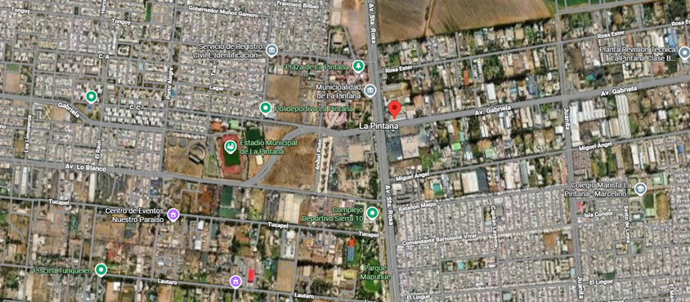
Fuente: Elaborado por el estudiante de acuerdo con el proyecto.

Finet opera en el segmento conocido como Zona Roja, término utilizado en la industria para referirse a sectores donde las grandes compañías de telecomunicaciones como Movistar, VTR y Entel que históricamente no han llegado o tienen cobertura limitada. Esta condición convierte a Finet en un actor relevante para la conectividad digital de comunidades que de otra forma tendrían acceso restringido a servicios de calidad.

La empresa comparte propietario con Cable Mágico Litoral, ISP ubicado en Algarrobo y El Quisco. Ambas organizaciones operan de forma completamente independiente, con inventarios, bodegas, bases de datos y equipos de trabajo separados. Sin embargo, comparten los mismos procesos operativos y la misma visión de negocio, por lo que el sistema a desarrollar debe funcionar como espejo para ambas empresas dentro de una misma plataforma.

Figura 1.2: Ubicación de Cable Mágico Litoral, Algarrobo, Región de Valparaíso.
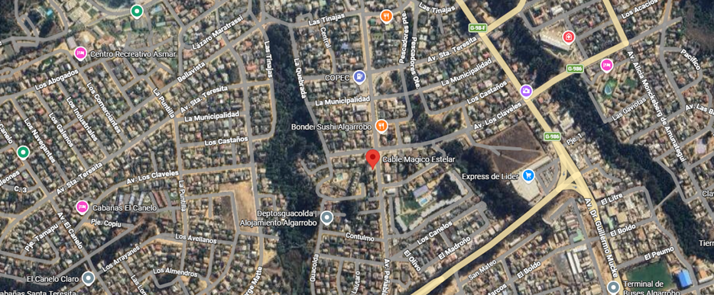
Fuente: Elaborado por el estudiante de acuerdo con el proyecto.

FiNet Limitada opera bajo una estructura organizacional centralizada en tres gerencias que reportan directamente a la Gerencia General: la Gerencia Administrativa, que agrupa las áreas de Recursos Humanos, Contabilidad, Área Comercial, Gestión Financiera y Gestión de Recursos; la Gerencia Técnica, responsable de las operaciones en terreno a través de las áreas de Instalaciones, Reparaciones, Inventario, Soporte Técnico y Ventas; y la Oficina Central NOC, encargada de la infraestructura tecnológica mediante las áreas de Monitoreo de Redes, Mantención de Nodos, Ingeniería y Desarrollos, Normalizaciones y Planta Externa. El sistema FSM desarrollado en el presente proyecto impacta directamente a la Gerencia Técnica y a la Oficina Central NOC, al digitalizar y centralizar la gestión de órdenes de trabajo, el monitoreo de red y el control de inventario de materiales y equipos.

Figura 1.3: Organigrama de Finet
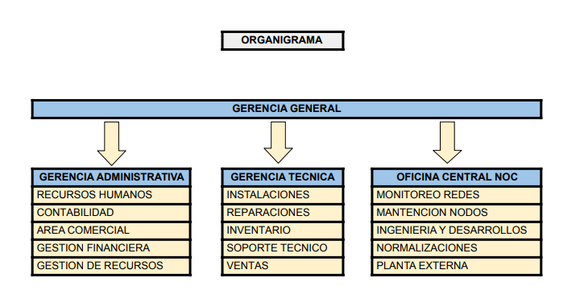
Fuente: Elaborado por el estudiante de acuerdo con el proyecto.

1.1.1. Infraestructura Tecnológica
La red de Finet se sustenta en los siguientes componentes tecnológicos:

Tabla 1.1.1: Infraestructura tecnológica de Finet Limitada.
Componente | Descripción
OLT (Optical Line Terminal) | Equipo Migrati. Concentra las conexiones de fibra óptica de todos los clientes hacia la red troncal.
Tarjetas PON | Capacidad para 128 clientes por tarjeta. Distribuyen la señal óptica desde la OLT hacia las cajas NAP.
Cajas NAP | Capacidad para 16 usuarios por caja. Punto de distribución en la vía pública desde donde sale la fibra hacia cada hogar.
Router ONT | Instalado en cada hogar del cliente. Convierte la señal óptica en internet Wi-Fi y conexión por cable.
Red de fibra óptica | Conexión internacional provista directamente por un proveedor con enlace desde EE.UU., con doble enlace de respaldo para garantizar continuidad del servicio.
Smart OLT | Plataforma de administración remota de equipos ONT. Permite consultar estado, potencia óptica y actividad de cada dispositivo. Dispone de API para integración con otros sistemas.
Tomodato | Software de gestión de red que muestra en un mapa el plano completo de la infraestructura. Dispone de API para integración.
Google Workspace | Plataforma actual para documentación operativa, planillas de control y coordinación interna entre áreas.
Fuente: Elaborado por el estudiante de acuerdo con el proyecto.

1.1.2. Situación Inicial

En términos operativos, Finet enfrenta un desafío significativo de gestión interna: aproximadamente el 90% de la coordinación operativa se realiza a través de WhatsApp, mientras que la información operativa se administra mediante planillas de Google Sheets compartidas entre las distintas áreas. Esta modalidad, si bien ha permitido a la empresa crecer hasta su tamaño actual, presenta limitaciones importantes en términos de trazabilidad, control, consistencia de datos y escalabilidad del negocio.
La empresa se encuentra actualmente en un proceso de modernización interna que incluye la migración de su planta de transmisión desde un sector de alta conflictividad hacia una ubicación más segura, y el desarrollo de un sistema integrado que ordene sus cuatro grandes áreas operativas: inventario, CRM de clientes, interfaz web unificada y registro de trabajos en terreno. Este proyecto de Ingeniería de Software es parte de ese proceso de transformación digital.

1.2. Misión
Proporcionar servicios de telecomunicaciones de alta calidad que mejoren significativamente la conectividad y el entretenimiento en los hogares de nuestros clientes, mediante soluciones de fibra óptica y televisión confiables, rápidas y accesibles. Trabajamos con tecnologías modernas que garantizan estabilidad y rendimiento, con un enfoque centrado en las necesidades de cada usuario, asegurando una experiencia de conexión estable y de excelencia.

Nos comprometemos a superar las expectativas de nuestros clientes a través de una atención cercana, personalizada y respaldada por un equipo profesional, atento y dedicado. Cada proceso de instalación, soporte o atención está orientado a garantizar un servicio excepcional y accesible, promoviendo además una cultura de educación al usuario que le permita resolver fallas simples antes de requerir soporte presencial.

1.3. Visión

Consolidarnos como una empresa líder en servicios de telecomunicaciones a nivel regional, reconocida por la excelencia de su servicio, la cercanía con sus clientes y la innovación constante. Aspiramos a contar con procesos internos ordenados, digitalizados y escalables, con una estructura operativa capaz de funcionar de manera estable e independiente de las personas, respaldada por un soporte técnico eficiente que minimice visitas innecesarias a terreno.
Buscamos construir relaciones de largo plazo con nuestros clientes, fortalecidas por la confianza, el buen trato y una atención oportuna que responda de manera rápida y eficaz a cada necesidad, adaptándonos continuamente a los cambios tecnológicos del entorno.

1.4. Valores corporativos
Los valores que guían el actuar de Finet en cada proceso, interacción y decisión son los siguientes:

Tabla 1.4: Valores corporativos de Finet Limitada
Valor | Descripción
Excelencia en el servicio | Entregar una experiencia de calidad en cada interacción, asegurando respuestas rápidas, eficientes y con alto nivel técnico.
Empatía y cercanía | Tratar a cada cliente de manera humana, atenta y comprensiva, buscando siempre soluciones oportunas.
Comunicación efectiva | Mantener una comunicación clara, honesta y accesible, tanto interna como externamente.
Innovación constante | Incorporar mejoras tecnológicas y operativas que permitan ofrecer servicios modernos y competitivos.
Integridad y transparencia | Actuar con responsabilidad, coherencia y honestidad en todos los procesos de la organización.
Trabajo en equipo | Fomentar la colaboración entre áreas para asegurar resultados consistentes y una atención integral al cliente.

Fuente: Elaborado por el estudiante de acuerdo con el proyecto.

1.5. Organización Interna y Áreas Funcionales
Finet cuenta con una estructura organizacional pequeña pero de alta carga operativa, distribuida en cinco áreas funcionales. En total, la empresa opera con aproximadamente 15 personas entre Finet y Cable Mágico, incluyendo personal técnico, comercial, administrativo y directivo. A continuación se describen las características y responsabilidades de cada área.

1.5.1. Área Técnica
Esta área es la responsable de instalaciones, reparaciones y soporte en terreno. Opera prácticamente durante todo el día debido a la alta disponibilidad exigida por los clientes.

• Opera con un técnico interno de planta y una empresa externa contratista que apoya en reparaciones de gran envergadura en la vía pública.
• Los técnicos externos utilizan materiales del inventario de Finet para realizar sus trabajos, lo que exige un control riguroso de egresos.
• Atienden un promedio de 6 trabajos diarios entre instalaciones y reparaciones.
• Muchas fallas reportadas corresponden a problemas menores causados por el usuario lo que genera visitas innecesarias con costo para la empresa. Para mitigarlo, la empresa está desarrollando un protocolo de preguntas de diagnóstico previo a cada despacho técnico.
• El estándar máximo de respuesta ante fallas complejas es de 8 horas desde el reporte del cliente.
• Deben lidiar con casos de sabotaje de competencia desleal: corte deliberado de fibras, doblado de cables y robo de cajas NAP en la vía pública.

1.5.2. Área Comercial
El área comercial se encarga de las ventas, la atención al cliente, la coordinación de reclamos y el seguimiento de los contratos de servicio.
• El equipo comercial se encuentra distribuido geográficamente, trabajando de manera remota con reuniones periódicas virtuales.
• Gestionan los ciclos de pago de los 1.200 clientes activos, todos con fechas de vencimiento diferenciadas, lo que implica un flujo constante de emisión de boletas, avisos y recepciones de pago cada día del mes.
• Atienden un promedio de 6 reclamos diarios, la mayoría asociados a problemas menores o de manipulación del usuario.
• Coordinan entre 2 y 3 instalaciones nuevas por día, lo cual refleja un ritmo de crecimiento sostenido.
• La comunicación con clientes se realiza principalmente vía WhatsApp y correo electrónico.
• Se trabaja con los sistemas Facturación.cl, Tazna y Google Workspace.

1.5.3. Área Administrativa
Esta área se encarga de la facturación, la gestión documental, la coordinación interna y el apoyo a la dirección.

• La contabilidad general es gestionada por un contador externo, quien trabaja con los datos que el equipo administrativo le proporciona.
• La economía de la empresa está bien controlada a nivel general, aunque se han detectado problemas de formalización: compras realizadas sin factura incrementan artificialmente las utilidades declaradas y el monto a pagar de impuestos.
• Actualmente se está regularizando el proceso, exigiendo factura en toda adquisición para mejorar el control contable y la justificación de gastos.
• No existe una tasa de descuento formal para la realización de modelos financieros (VAN/TIR), lo que dificulta la evaluación económica de proyectos de inversión.

1.5.4. Área de Inventario
El área de inventario es, según el propio cliente, el área más crítica y con mayores problemas operativos actuales. Presenta dificultades tanto de proceso como de cultura organizacional en torno al registro y control de materiales.

• No existe trazabilidad completa del ciclo de vida de cada equipo: no hay registro sistemático del flujo ingreso → uso en instalación → retiro desde cliente → limpieza → reinstalación.
• Los equipos pasan por múltiples clientes sin un registro adecuado de su historial, impidiendo conocer cuántos clientes han usado una unidad específica ni en qué estado se encuentra.
• El ingreso de productos al inventario es inconsistente: en algunos casos se usa lector de código de barras, en otros se anota manualmente, lo que genera datos desactualizados o incompletos.
• Existe un stock de equipos antiguos almacenados sin clasificación, sin registro de estado ni proceso formal para su reciclaje, donación o baja definitiva.
• Se han registrado casos de robo interno de equipos, lo que confirma la necesidad urgente de un control riguroso con trazabilidad individual por número de serie.
• Se requiere diferenciar formalmente en el sistema los siguientes estados de equipo: nuevo, reutilizado/reacondicionado, en revisión, defectuoso, donado y dado de baja.
• El área no cuenta con alertas de stock mínimo, por lo que las compras de reposición son reactivas y no planificadas.

1.5.5. Área de Dirección y Gerencia
La dirección de las empresas Finet y Cable Mágico, recae en un único dueño, quien actualmente cumple también funciones operativas directas en ambas organizaciones.

• El foco estratégico actual es la optimización de procesos internos: la empresa no enfrenta problemas graves de infraestructura técnica, sino de gestión, trazabilidad y orden operativo.
• Se está llevando a cabo la migración de la planta de transmisión desde El Castillo hacia una ubicación más segura y accesible para el equipo técnico.
• Uno de los objetivos explícitos del dueño es que el sistema sea escalable y no dependa de una persona clave, de modo que la operación pueda continuar sin interrupciones cuando algún integrante del equipo no esté disponible.
• La empresa realiza reuniones formales de equipo de forma ocasional; la sesión de levantamiento realizada para este proyecto es una de las primeras reuniones formales del año 2026.
• La interlocución con el equipo de desarrollo es delegada en Jorge y Lucas, quienes actúan como representantes operativos del cliente para todo lo relacionado con este proyecto.

1.6. Proceso de Transformación Digital
La empresa se encuentra actualmente en un proceso activo de modernización, que se materializa en el desarrollo de un sistema integrado compuesto por cuatro módulos interdependientes, cada uno desarrollado por un equipo de estudiantes distinto dentro del mismo proyecto académico:

- Módulo de Inventario: trazabilidad completa del ciclo de vida de cada equipo, con estados, flujos y alertas definidos.
- Módulo CRM de Clientes: registro de reclamos, instalaciones, historial técnico, pagos y datos de clientes.
- Módulo de Interfaz Web Unificada: plataforma web con servidor único, diferenciada por empresa, con historial de cuentas y acceso al cliente.
- Módulo de Trabajo en Terreno: registro de actividad técnica en domicilio, material utilizado en cada atención y detalle de cada trabajo realizado, interconectado directamente con el módulo de inventario.

El sistema en su conjunto representa, según el propio cliente, una oportunidad de comercialización hacia otros ISPs del mismo segmento de mercado, dado que actualmente no existe una herramienta que integre inventario, CRM y procesos internos adaptada a las necesidades operativas de este tipo de empresa.

2. ANÁLISIS EXTERNO E INTERNO DE LA ORGANIZACIÓN

2.1. Analisis PESTEL
El análisis PESTEL permite identificar los factores del macroentorno que afectan directa e indirectamente la operación de Finet Limitada como proveedor de servicios de internet (ISP) en el mercado metropolitano chileno.

2.1.1. Político
La actividad de ISP en Chile está regulada por un conjunto de políticas orientadas a garantizar la conectividad de las personas, la calidad del servicio y la reducción de la brecha digital en el país.

La SUBTEL es el organismo gubernamental responsable de fiscalizar el cumplimiento de los estándares técnicos, otorgar las concesiones de operación y aplicar sanciones ante infracciones que comprometan la continuidad del servicio exigible a todo operador. Este sector opera bajo los lineamientos estratégicos impulsados por el Ministerio de Transportes y Telecomunicaciones.

Bajo este contexto, iniciativas gubernamentales como el "Plan Brecha Digital Cero", iniciado en el año 2022, buscan promover la inversión y cobertura en sectores periféricos o vulnerables, un factor que incide directamente en el mercado objetivo de Finet: las comunas del sur-oriente de la Región Metropolitana.

A nivel comunal, el despliegue de infraestructura está fuertemente influenciado por las políticas y ordenanzas municipales. Las administraciones de comunas como La Pintana, Puente Alto, La Granja y La Florida imponen normativas cada vez más estrictas, tales como el uso del tendido eléctrico y el retiro de cables en desuso bajo la Ley 21.172, lo que condiciona las operaciones logísticas y el despliegue de fibra óptica en la vía pública.

2.1.2. Económico
- Tipo de cambio (USD/CLP): La empresa adquiere conectividad de un proveedor ubicado en La Florida que importa directamente desde Estados Unidos, sin pasar por intermediarios. Un dólar alto encarece su costo de conectividad, factor relevante dado que se trata de su insumo principal.
- Inversión: Los equipos de red representan una inversión significativa para una empresa de su tamaño. El equipo central de distribución (OLT) tiene un valor aproximado de $1.000.000 CLP por unidad, y los equipos ONT instalados en domicilios cuestan aproximadamente $50.000 CLP por unidad. Para evitar pérdidas masivas en los equipos, Finet los recupera de manera activa en casos de mora o término de contrato.
- Sistema de cobro: No se tiene fecha fija; cada cliente factura según su fecha de ingreso al servicio, y Finet flexibiliza los ciclos de pago según la realidad del cliente. Ante morosidad, se otorga una prórroga de 4 días antes de efectuar un corte del servicio; la tarifa de reposición del servicio digital es de $500 CLP.
- Métodos de pago: El medio de pago principal es un link de Transbank enviado por WhatsApp. Se encuentra implementado parcialmente el pago por Caja Vecina mediante código, pero aún no se ha formalizado el vínculo comercial con Banco Estado para figurar en su registro oficial.

2.1.3. Sociocultural
- Perfil demográfico y geográfico: Alta concentración de mercado en la zona sur-oriente de Santiago. El público predominante es residencial, que convive con un segmento B2B que requiere alta disponibilidad y trato comercial.
- Alfabetización y brecha digital: El cliente residencial promedio presenta habilidades digitales básicas. Existe preferencia por la asistencia guiada incluso para problemas ajenos a la red. Se identifica un segmento minoritario emergente con mayor madurez digital, que representa un nicho de captación a desarrollar.
- Hábitos de comunicación y confianza: Dominio absoluto de la mensajería instantánea: el 90% de la gestión de soporte y ventas se canaliza vía WhatsApp, apoyado por un 10% de llamadas telefónicas. El registro escrito en WhatsApp funciona socialmente como un "contrato" o garantía, siendo fundamental para la resolución de conflictos y la retención de clientes.

2.1.4. Tecnológico
El mercado de las telecomunicaciones se caracteriza por una rápida y constante obsolescencia tecnológica, lo que exige a los proveedores de internet (ISP) mantener su infraestructura y sistemas en continua actualización para ser competitivos.

A nivel de infraestructura de red, la provisión de internet por fibra óptica exige mantenerse al día con los estándares de transmisión. Si bien el estándar actual predominante es GPON, el mercado global avanza hacia tecnologías como XGS-PON, que permiten ofrecer mayores velocidades simétricas. Adicionalmente, el agotamiento mundial de direcciones IPv4 representa un desafío técnico ineludible, obligando a los operadores a implementar soluciones como CGNAT a corto plazo y a planificar la migración al protocolo IPv6.

En cuanto a los equipos de usuario final (CPE), la adopción del estándar Wi-Fi 6 y la implementación de redes en malla (Mesh) se están convirtiendo en requisitos tecnológicos básicos para garantizar la cobertura interna, factor que incide directamente en la disminución de reclamos técnicos y en la percepción de calidad del servicio.

Finalmente, en el ámbito de la gestión operativa y comercial, el entorno tecnológico presiona por la transformación digital y la automatización. El estándar de la industria apunta hacia la implementación de plataformas de gestión integral (ERP/CRM específicos para ISP) y el desarrollo de portales web de autogestión. La integración mediante APIs con pasarelas de pago y la automatización de la facturación electrónica con el SII son saltos tecnológicos necesarios para escalar la operación.

2.1.5. Ecológico / Ambiental
La operación de Finet implica el tendido de fibra óptica en postes y vía pública, la instalación de cajas NAP en infraestructura urbana y el despliegue de equipos electrónicos en domicilios de clientes. Esta actividad genera un impacto físico directo en el entorno urbano de las comunas donde opera. Adicionalmente, el funcionamiento continuo de los nodos de distribución (OLTs, EFA, UPS) implica un consumo energético permanente que constituye la principal huella ambiental de la operación.

2.1.6. Legal
El marco jurídico que rige las operaciones de Finet está compuesto por normativas de cumplimiento obligatorio en distintos ámbitos de su operación comercial y técnica. Como ISP, sujeta sus permisos de operación a la Ley General de Telecomunicaciones N° 18.168, debiendo cumplir con los requisitos técnicos mínimos de la industria. Asimismo, la estructuración de sus planes comerciales está condicionada por la Ley de Neutralidad de Red N° 20.453, la cual prohíbe discriminar el tráfico de datos por origen, destino o tipo de contenido.

En su relación con los usuarios, la empresa debe acatar la Ley sobre Protección de los Derechos de los Consumidores N° 19.496, que exige total transparencia en precios y calidad del servicio. Dado que el sistema web almacenará información de los suscriptores, es mandatorio el cumplimiento de la Ley de Protección de la Vida Privada N° 19.628.

A nivel operativo y corporativo, la disposición final de los equipos electrónicos retirados de circulación (OLT, ONT) está regulada por la Ley REP N° 20.920. Las relaciones contractuales con sus técnicos se rigen por el Código del Trabajo. Finalmente, en el ámbito transaccional, Finet opera conforme a la normativa de boletas electrónicas del SII y, debido a su integración con Transbank, está obligada a cumplir con el estándar de seguridad internacional PCI DSS para el manejo seguro de datos de pago.

2.2. Análisis de las 5 fuerzas de Porter
En la Figura 1.1 se muestra el análisis de las cinco fuerzas de Porter aplicado a Finet Limitada, identificando los niveles de amenaza y poder en el mercado de empresas ISP.

Figura 2.1: Análisis de las 5 Fuerzas de Porter — Finet Limitada.

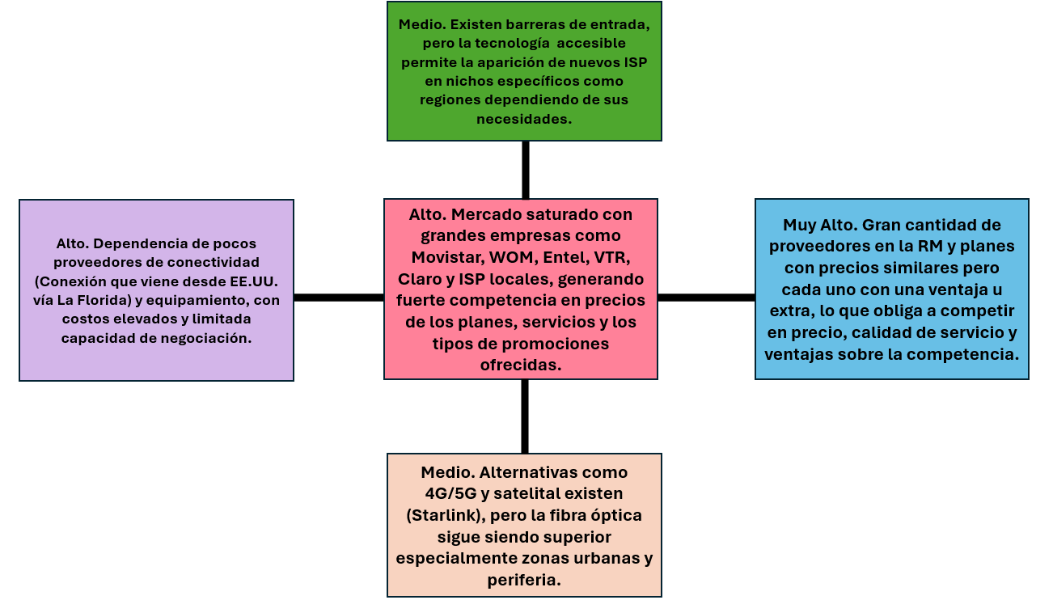
Fuente: Elaborado por el estudiante de acuerdo con el proyecto.

1. Amenaza de nuevos competidores — Nivel: Medio
Existen barreras de entrada, pero la tecnología accesible permite la aparición de nuevos ISP en nichos específicos dependiendo de las necesidades de cada región.

2. Amenaza de productos sustitutos — Nivel: Medio
Alternativas como 4G/5G y satelital existen (Starlink), pero la fibra óptica sigue siendo superior especialmente en zonas urbanas y periféricas.

3. Rivalidad entre competidores — Nivel: Alto
Mercado saturado con grandes empresas como Movistar, WOM, Entel, VTR, Claro e ISP locales, generando fuerte competencia en precios de los planes, servicios y tipos de promociones ofrecidas.

4. Poder de negociación de los proveedores — Nivel: Alto
Dependencia de pocos proveedores de conectividad y equipamiento, con costos elevados y limitada capacidad de negociación.

5. Poder de negociación de los clientes — Nivel: Muy Alto
Gran cantidad de proveedores en la Región Metropolitana con planes y precios similares, lo que obliga a competir constantemente en precio, calidad de servicio y ventajas diferenciadoras sobre la competencia.

2.3. Cadena de valor
A continuación se presenta la cadena de valor de Finet Limitada, diferenciando las actividades de apoyo que sustentan la operación de las actividades primarias que generan valor directamente para el cliente.

Tabla 2.2: Cadena de Valor — Actividades de Apoyo.
Actividades de Apoyo
Infraestructura de la empresa: Administración centralizada bajo un dueño único que gestiona Finet y Cable Mágico. Su planta se encuentra en proceso de migración desde una zona de alta peligrosidad hacia una ubicación más segura para proteger los activos operativos. La empresa funciona de forma completamente independiente a Cable Mágico a pesar de compartir propietario.
Gestión de Recursos Humanos: Administración del personal técnico interno y externo, caracterizado por una alta carga operativa y disponibilidad continua para la atención de requerimientos y contingencias de los clientes.
Desarrollo Tecnológico: Gestión de inventario y trabajo de terreno actual conformada en un 90% en WhatsApp y planillas de Google Sheets.
Aprovisionamiento: Adquisición de activos en proceso de estandarización financiera, exigiendo factura en todas las compras.
Fuente: Elaborado por el estudiante de acuerdo con el proyecto.

Tabla 2.3: Cadena de Valor — Actividades Primarias
Actividades Primarias
Logística Interna: Recepción y almacenamiento de equipos tecnológicos. Se evidencian deficiencias severas en la gestión de inventario, debido al ingreso inconsistente de materiales y la ausencia de un sistema de registro del ciclo de vida de los equipos, así como la falta de historial de uso por cliente.
Operaciones: Ejecución de mantenimiento preventivo mediante identificación de sectores con potencia degradada, permitiendo intervenir la red de forma anticipada y evitar caídas masivas.
Logística Externa: Despacho de materiales hacia técnicos externos y coordinación de salidas a terreno, asignando bloques horarios de atención de 2 horas. Se mantiene un estándar de resolución de hasta 8 horas para problemas complejos.
Marketing y Ventas: Captación de nuevos usuarios mediante canales como WhatsApp, llamadas telefónicas y referidos. Se identifican limitaciones en la gestión de registros de ventas, requiriendo modificaciones manuales en los datos de clientes.
Servicio Postventa: Soporte técnico operando prácticamente 24/7. Atención de un promedio de 6 reclamos diarios. Implementación de procesos de educación al usuario y protocolos de preguntas para filtrar problemas básicos y evitar gastos por visitas presenciales innecesarias. El módulo CRM a implementar será vital en esta etapa para registrar y consultar eficientemente el historial técnico y estado de pagos de cada usuario.

Fuente: Elaborado por el estudiante de acuerdo con el proyecto.

2.4. Análisis FODA
En la Tabla 2.4 se detallan las variables internas y externas que afectan el funcionamiento de Finet Limitada.

Tabla 2.4: Análisis FODA — Finet Limitada.
FORTALEZAS  • Infraestructura tecnológica moderna y de alta capacidad.  • Conexión internacional directa a EE.UU. mediante la red de fibra óptica.  • Enfoque estratégico fuertemente centrado en el cliente, con atención cercana y personalizada.  • Equipo comercial con buena organización operativa bajo modalidad de trabajo remoto.  • Trayectoria sólida con más de 7 años de operación en el mercado de telecomunicaciones de la región metropolitana. | OPORTUNIDADES  • Desarrollo de un nuevo sistema informático integrado.  • Potencial de comercialización del nuevo sistema de gestión como un producto SaaS para otras empresas del rubro.  • Migración estratégica de la planta principal hacia una ubicación más segura.  • Implementación de protocolos de filtrado para educar al usuario y reducir significativamente las visitas técnicas innecesarias.  • Proceso de mejora de estandarización contable para exigir facturación en todas las compras.
DEBILIDADES  • Extrema dependencia operativa de herramientas no empresariales como WhatsApp para la gestión de reclamos y coordinación.  • Información operativa altamente fragmentada y vulnerable administrada en planillas de Google Sheets.  • Área de inventario en muy mal estado: falta de trazabilidad, carencia de registro del ciclo de vida de los equipos e ingresos inconsistentes.  • Alta dependencia de miembros del personal no siempre disponibles.  • Deficiencias financieras estructurales, como la falta de una tasa de descuento formal para modelamientos y compras sin factura.  • Riesgo de que aumenten los gastos fiscales debido a los incrementos artificiales de las utilidades por la falta de documentación en compras pasadas. | AMENAZAS  • Casos documentados de sabotajes directos a la infraestructura por parte de la competencia, como cortes de fibra óptica y robo de cajas.  • Vulnerabilidad ante robos internos detectados en el área de inventario, mermando los activos de la empresa.  • Pérdida definitiva de conocimiento operativo y estructural si se concreta la jubilación del encargado clave antes de sistematizar los procesos.  • Alta dependencia de plataformas externas como WhatsApp, cuya caída o cambios en sus políticas pueden afectar directamente la operación y la atención al cliente.
Fuente: Elaborado por el estudiante de acuerdo con el proyecto.

3. LEVANTAMIENTO DE PROCESOS INICIAL, BIZAGI

En la figura 3.1 se aprecia el modelo BPM relacionado con el levantamiento de procesos inicial, se aprecia el flujo de trabajo de la empresa al recibir una solicitud de servicio.

Figura 3.1 : Modelo bpm general que muestra el flujo de trabajo general de la empresa

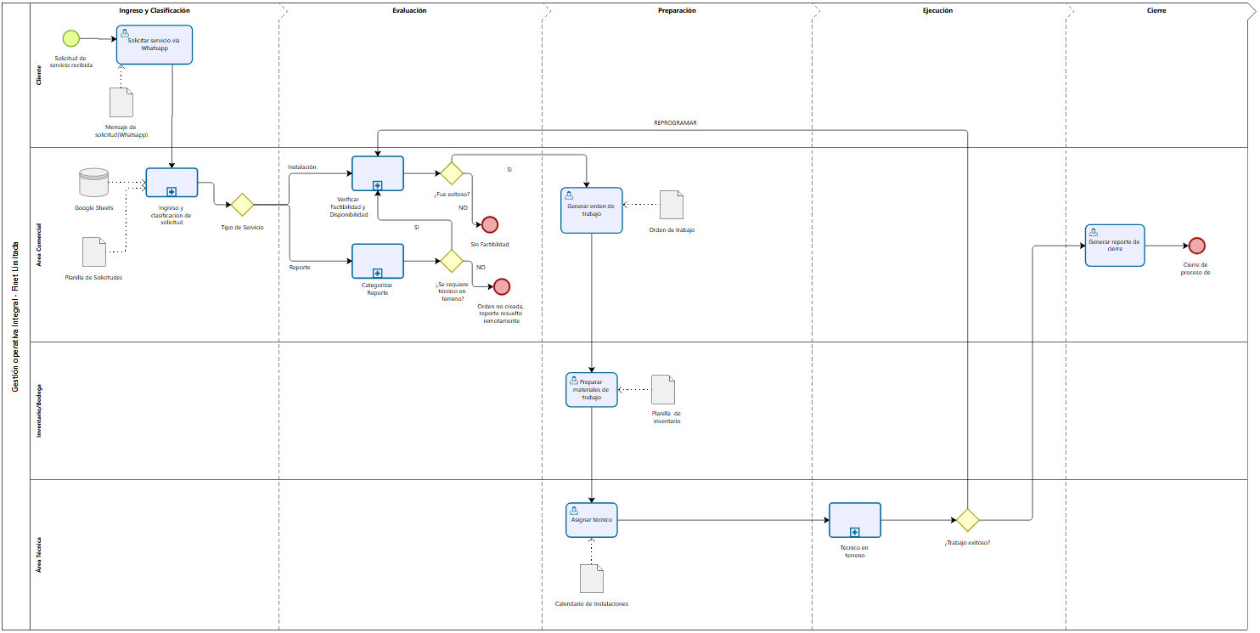
Fuente: Elaborado por el estudiante de acuerdo con el proyecto.

En la figura 3.2 está representada la manera en la que se clasifican las órdenes de soporte.

Figura 3.2: Subproceso “Clasificación de soporte”

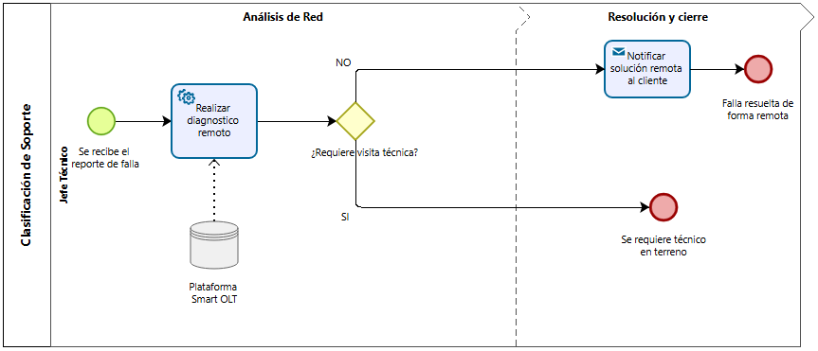
Fuente: Elaborado por el estudiante de acuerdo con el proyecto.

En la figura 3.3 se muestra el proceso de verificación de factibilidad tanto para servicio técnico como para instalaciones.

Figura 3.3: Subproceso “Proceso de verificación de factibilidad y disponibilidad”
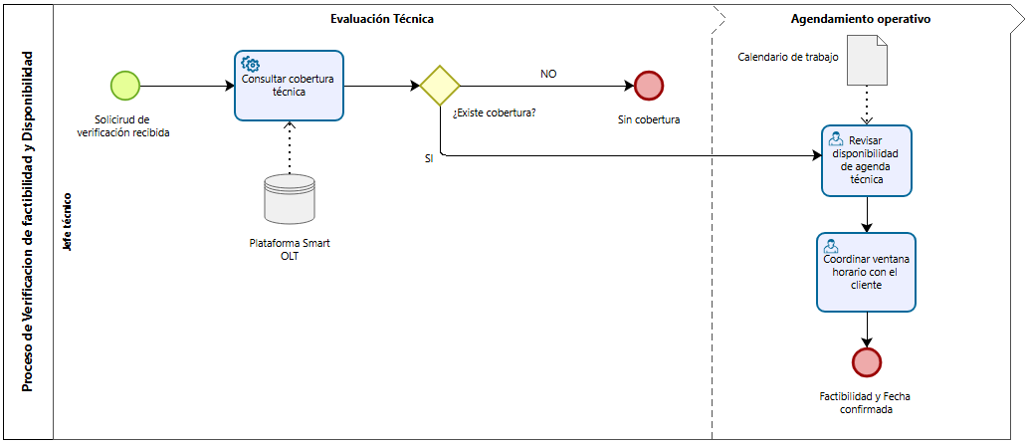
Fuente: Elaborado por el estudiante de acuerdo con el proyecto.

En la figura 3.4 está representado el subproceso de gestión de solicitudes de servicio.

Figura 3.4: Subproceso “Gestión de solicitud”
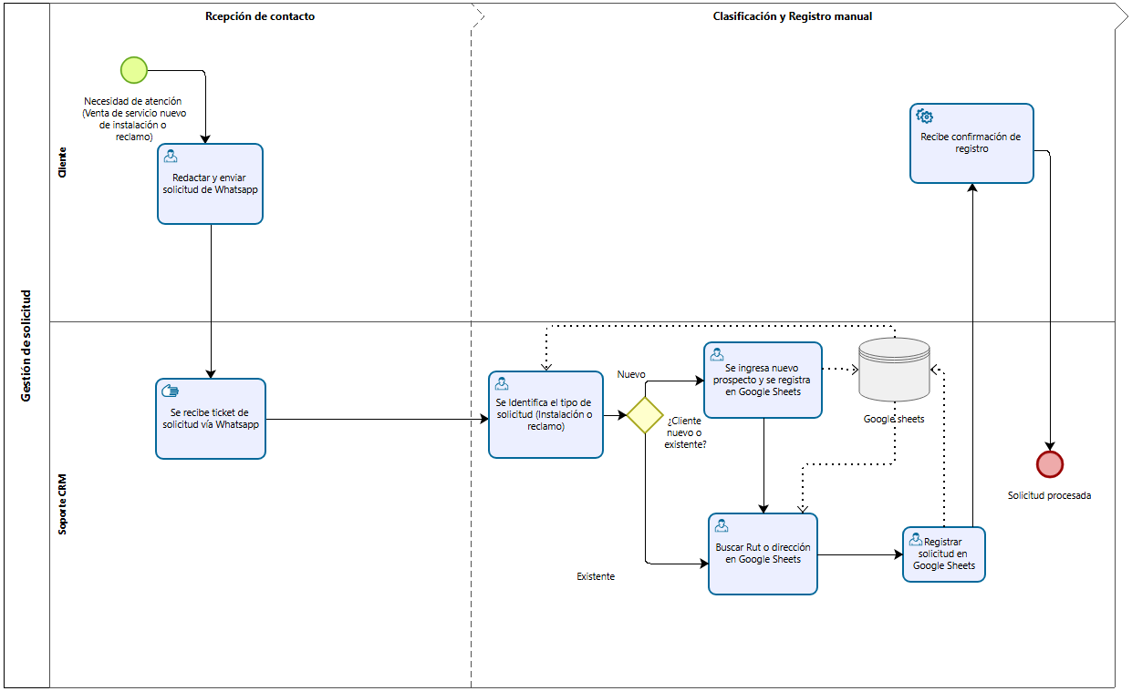
Fuente: Elaborado por el estudiante de acuerdo con el proyecto.

En la figura 3.5 está el flujo de trabajo de un técnico cuando llega a terreno ya sea para una instalación o para una reparación

Figura 3.5: Subproceso “Técnico en reparación”
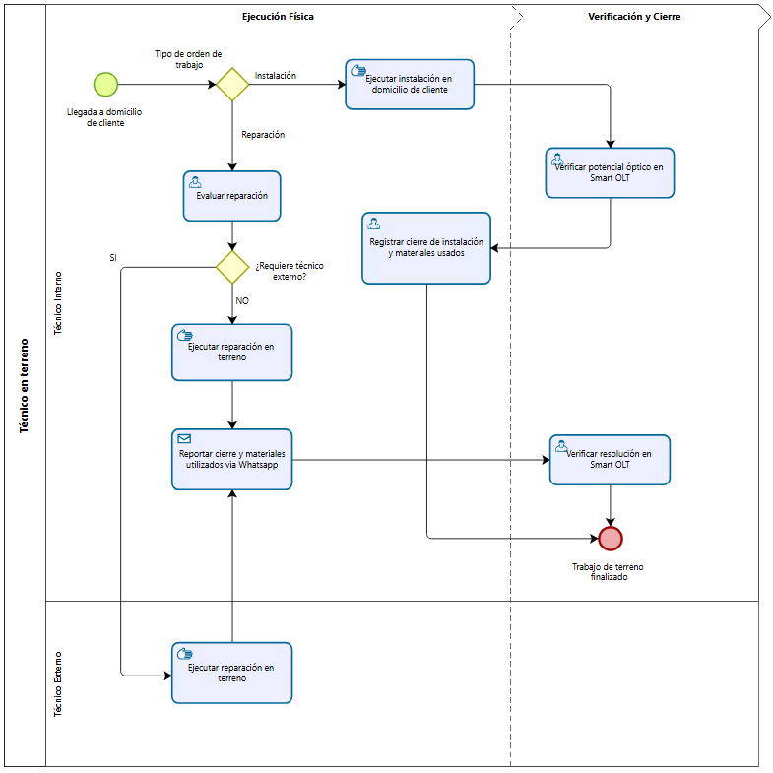
Fuente: Elaborado por el estudiante de acuerdo con el proyecto.

4. APLICACIÓN DE HERRAMIENTAS CUANTITATIVAS
Los gráficos de esta sección fueron elaborados con base en los datos recopilados durante las reuniones con Jorge Santander y Jorge Zúñiga (FiNet), complementados con la información del documento de contexto de la empresa. Los valores corresponden a estimaciones mensuales calculadas a partir de los promedios diarios declarados por los entrevistados.

El análisis cuantitativo de FiNet se basa en los datos operativos declarados por Jorge Santander durante las reuniones de levantamiento de requerimientos. A partir de los promedios diarios entregados, se proyectaron los volúmenes mensuales que permiten dimensionar la carga operativa de la empresa y justificar la necesidad del sistema integrado propuesto.

4.1. Volumen Operativo Mensual Estimado
La Figura 4.1 muestra el volumen estimado de eventos operativos mensuales de FiNet, calculado a partir de los promedios diarios entregados en las entrevistas con Jorge Santander.

Figura 4.1: Volumen operativo mensual estimado de FiNet

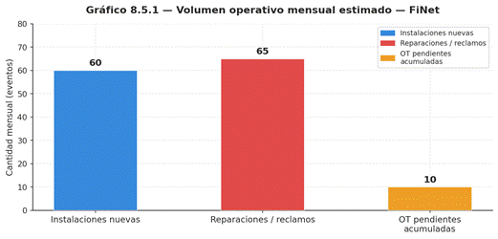
Fuente: Elaborado por el estudiante de acuerdo con el proyecto.

FiNet procesa un estimado de 125 eventos operativos al mes: 60 instalaciones nuevas y 65 reparaciones o reclamos técnicos, con un acumulado de aproximadamente 10 Órdenes de Trabajo (OT) en estado pendiente por cliente ausente que no se resuelven dentro del mismo mes. Esta carga operativa, gestionada por 3 técnicos internos más un técnico externo, es administrada en su totalidad mediante WhatsApp y planillas de Google Sheets, lo que evidencia una desproporción crítica entre el volumen de trabajo y las herramientas disponibles.

4.2. Diagrama de Pareto – Tipos de reclamos técnicos
La Figura 4.2 clasifica los tipos de reclamos técnicos por frecuencia estimada mensual, ordenados de mayor a menor, con la curva acumulada que permite identificar el 80% de los problemas más relevantes.

Figura 4.2: Diagrama de Pareto — Tipos de reclamos técnicos estimados mensualmente.
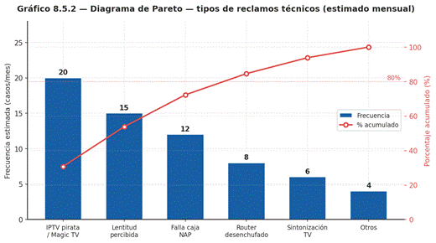
Fuente: Elaborado por el estudiante de acuerdo con el proyecto.

El 80% de los reclamos técnicos se concentra en solo 3 categorías: problemas atribuibles a plataformas IPTV piratas como Magic TV , lentitud percibida que no corresponde a una falla real de la red y fallas en cajas NAP que afectan múltiples clientes simultáneamente. Esto significa que aproximadamente 35 de los 65 reclamos mensuales podrían no requerir visita técnica si existiesen protocolos digitales de filtrado y notificación automática.

4.3. Distribución de la carga operativa diaria
La Figura 4.3 muestra la distribución proporcional de los tipos de actividades que componen la carga operativa diaria de FiNet, basada en los datos de volumen mensual de los gráficos anteriores.

Figura 4.3: Distribución de la carga operativa diaria de FiNet por tipo de actividad.

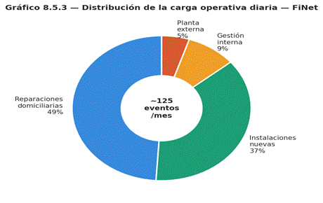
Fuente: Elaborado por el estudiante de acuerdo con el proyecto.

El 86% de la carga operativa diaria de FiNet corresponde directamente a trabajo de campo: 49% reparaciones domiciliarias y 37% instalaciones nuevas. El 9% restante es gestión interna y el 5% corresponde a intervenciones de planta externa. Esta distribución confirma que el núcleo del negocio es la operación de terreno y que la gestión interna, aunque minoritaria en tiempo, requiere ser sistematizada para no constituir un cuello de botella.

5. APLICACIÓN DE HERRAMIENTAS CUALITATIVAS - DIAGRAMA DE ISHIKAWA
El análisis cualitativo complementa los datos cuantitativos de la sección anterior con una identificación de las causas raíz que generan el problema central de FiNet. El Diagrama de Causa-Efecto (Ishikawa) organiza estas causas en seis categorías que permiten entender por qué la empresa opera al 90% en WhatsApp y planillas no integradas, y cuál es el impacto de esta situación sobre los 125 eventos operativos mensuales cuantificados previamente.

5.1. Problema central
El 90% de la gestión operativa de FiNet se realiza a través de WhatsApp y planillas de Google Sheets no integradas, lo que impide la trazabilidad, la escalabilidad y el control eficiente de todas las áreas del negocio. Este problema es el denominador común de todas las debilidades identificadas en el FODA y el origen de la mayoría de los reclamos registrados en el Pareto (Figura 4.2).

Figura 5.1: Diagrama de Ishikawa — FiNet.

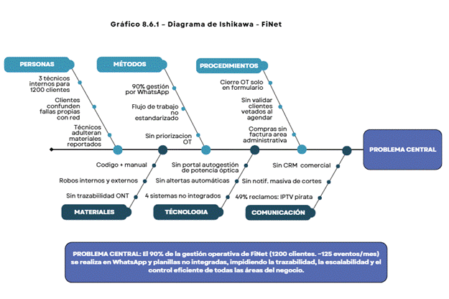
Fuente: Elaborado por el estudiante de acuerdo con el proyecto.

5.2. Análisis por categoría

5.2.1. Personas
La empresa cuenta con 3 técnicos internos para atender a 1.200 clientes activos, lo que genera una presión operativa insostenible cuando el volumen de reparaciones e instalaciones crece simultáneamente. Adicionalmente, la baja alfabetización digital del perfil de cliente residencial de las comunas del sur-oriente de Santiago genera reclamos innecesarios: el 53% de los casos del Pareto son consecuencia directa de que el usuario no distingue entre un problema del servicio y un problema de su propio equipo o plataforma. Por otro lado, la ausencia de control formal de materiales permite que los técnicos reporten cantidades superiores a las realmente utilizadas, situación reconocida explícitamente durante la entrevista de levantamiento.

5.2.2. Métodos
El método de trabajo actual centraliza el 90% de las comunicaciones operativas en WhatsApp, lo que impide cualquier forma de trazabilidad o análisis histórico sistemático. No existe un proceso formal de priorización de OT: la clasificación "luz roja", es decir sin servicio, versus "luz amarilla", es decir lentitud de servicio se realiza de memoria por el jefe técnico. Esto explica el acumulado de ~10 OT pendientes por mes que permanecen sin cierre durante 2 a 3 meses. La ausencia de un flujo de trabajo estandarizado implica que el conocimiento operativo reside en personas clave, lo que representa una amenaza concreta identificada en el FODA.

5.2.3. Procedimientos
El cierre de las OT se realiza exclusivamente en planillas manuales, sin validación automática ni integración con el sistema de inventario o el historial del cliente. No existe un procedimiento para verificar si un cliente tiene deudas pendientes o está en la lista de vetados antes de agendar una instalación nueva. En el área administrativa, la práctica documentada de compras sin factura incrementa artificialmente las utilidades y genera riesgos tributarios. La regularización de estos procedimientos es una de las oportunidades identificadas en el FODA.

5.2.4. Materiales
El área de inventario es la más crítica del diagnóstico. No existe trazabilidad del ciclo de vida de los equipos ONT, que pasan por múltiples clientes sin registro formal de su estado. Los robos internos confirmados evidencian la ausencia de controles de ingreso y egreso de materiales. El sistema de ingreso es inconsistente: algunos equipos entran con lector de código de barras y otros se anotan a mano. Esta situación se conecta directamente con el análisis del Pareto: si los materiales de una reparación están mal registrados, es imposible analizar estadísticamente qué tipo de falla recurrente se asocia a qué material defectuoso.

5.2.5. Tecnología
FiNet opera con cuatro sistemas no integrados: WhatsApp para coordinación, Google Sheets para registros, SmartOLT para monitoreo de red y Tomodato para gestión geográfica. Ninguno de estos sistemas intercambia datos automáticamente con los demás. La ausencia de alertas automáticas de potencia óptica obliga al jefe técnico a revisar manualmente el panel de SmartOLT para detectar fallas de caja NAP, lo que genera demoras en la respuesta y afecta el cumplimiento del SLA de 24 horas.

5.2.6. Comunicación
El 49% de los reclamos mensuales son consecuencia directa de una comunicación deficiente entre FiNet y sus clientes: los usuarios no tienen un canal estructurado para recibir información sobre el estado de la red ni para autoeducarse sobre problemas de sus propios equipos. La ausencia de un sistema de notificaciones masivas obliga al jefe técnico a escribir individualmente a cada cliente afectado cuando hay un corte de red. La ausencia de un CRM formal impide llevar un historial comercial del cliente que permita detectar patrones de churn o aplicar estrategias de retención.

6. REQUERIMIENTOS FUNCIONALES (RF)
Los requerimientos funcionales definen las acciones y capacidades operativas específicas que el sistema FSM deberá ejecutar. Para facilitar su lectura y alinear la propuesta con los procesos del negocio, han sido clasificados y organizados por módulo temático en la Tabla 6.1.

Tabla 6.1: "Requerimientos Funcionales del Sistema FSM".
ID | Descripción del Requerimiento
Gestión de Órdenes de Trabajo (OT)
RF-01 | El sistema debe permitir crear una OT , definida en Anexo A-5 de tipo: INSTALACIÓN , definida en Anexo A-1, REPARACIÓN , definida en Anexo A-2, REEMPLAZO, PREVENTIVO o BAJA, exigiendo la vinculación obligatoria a un RUT , definido en Anexo A-11 de cliente existente en la base de datos. El RUT se valida automáticamente mediante el algoritmo Módulo 11 antes de permitir continuar.
RF-02 | El sistema debe permitir asignar una OT a un técnico interno , definido en Anexo A-3 o externo , definido en Anexo A-4 con bloque horario de 2 horas en los bloques AM 08:00–14:00, PM 14:00–20:00 o bloque específico de 2 horas. Las OT de prioridad CRÍTICA se ordenan automáticamente sobre ALTA, MEDIA y BAJA, independiente del orden de llegada. El sistema muestra solo los técnicos disponibles en el bloque horario seleccionado.
RF-03 | El técnico , definidos en Anexos A-3 y A-4 debe poder visualizar desde el navegador de su celular la lista de sus OT del día ordenadas por prioridad y bloque horario. La vista del técnico muestra únicamente sus propias OT y no incluye datos de otros técnicos, reportes ni configuración del sistema , según la gestión de roles definida en RF-34.
RF-04 | El sistema debe permitir actualizar el estado de una OT , véase definición de OT en Anexo A-5 siguiendo el flujo válido: PENDIENTE → ASIGNADA → EN_CURSO → COMPLETADA o CANCELADA. No se permite el cambio retroactivo una vez que la OT está COMPLETADA. Cada cambio de estado queda registrado en el log de auditoría , según RF-35 y RNF-14.
RF-05 | Al cerrar una OT al pasar a estado COMPLETADA, el sistema debe exigir el registro obligatorio de: potencia óptica medida en dBm , definida en Anexo A-8, con rango válido según RNF-09, materiales utilizados con tipo y cantidad exacta , según el Catálogo de Materiales en Anexo B-12, número de serie del ONT , definido en Anexo A-6, con formato según Anexo B-3, posición de puerto NAP , véase definición de caja NAP en Anexo A-7, categoría de falla en OT de REPARACION , según catálogo en Anexo B-9 y resultado del llamado de cortesía CONFORME o NO_CONFORME. Todos los campos son obligatorios.
RF-06 | El sistema debe permitir adjuntar fotografías de evidencia , definidas en Anexo A-12 al cierre de OT. El técnico selecciona imágenes desde la cámara de su celular. El sistema las sube a Cloudinary y almacena solo la URL en PostgreSQL. Los requisitos técnicos de formato, tamaño y resolución se definen en → RNF-09.
RF-07 | El sistema debe mantener el historial completo de todas las OT de un cliente , véase definición de OT en Anexo A-5, consultable por RUT del titular , definido en Anexo A-11 y por dirección del domicilio. La búsqueda por dirección permite detectar clientes que se cambian de domicilio. El historial se mantiene aunque el cliente haya dado de baja el servicio.
RF-08 | El sistema debe generar una alerta visual en el panel del jefe técnico cuando un cliente acumule 3 o más OT de tipo REPARACION cerradas en 30 días corridos. La alerta muestra el RUT del cliente , definido en Anexo A-11, cantidad de reparaciones en el período y la lista de OT asociadas.
RF-09 | El sistema debe registrar OT con estado 'Pendiente — cliente ausente', con observación libre. Estas OT deben aparecer en un listado separado con su antigüedad, alertando cuando lleven más de 30 días sin reagendarse.
Monitoreo Técnico de Red
RF-10 | El sistema debe mostrar en tiempo real la potencia óptica actual , véase definición de potencia óptica en Anexo A-8 de cada cliente/ONT , véase definición de ONT en Anexo A-6, integrándose con la API del sistema SmartOLT. La actualización es automática sin necesidad de refrescar la página , según RF-57.
RF-11 | El sistema debe generar una alerta automática en el panel del jefe técnico cuando la potencia óptica , véase definición de potencia óptica en Anexo A-8 de cualquier ONT , véase definición de ONT en Anexo A-6 esté fuera del rango de −19 a −24 dBm. La alerta incluye: ID del cliente, dirección, caja NAP asociada , véase definición de caja NAP en Anexo A-7 y valor de potencia medido.
RF-12 | El sistema debe registrar y mostrar el historial de conexiones y desconexiones de cada ONT , véase definición de ONT en Anexo A-6, identificando patrones recurrentes como desconexiones diarias en un mismo horario, que pueden indicar problemas de infraestructura.
RF-13 | El sistema debe mostrar en un panel consolidado todos los clientes con potencia óptica crítica , véase definición de potencia óptica en Anexo A-8, agrupados por caja NAP , véase definición de caja NAP en Anexo A-7 y zona geográfica, permitiendo al jefe técnico ver de un vistazo qué cajas tienen problemas y cuántos clientes afectados.
RF-14 | El sistema debe permitir registrar y gestionar OT de tipo PREVENTIVO , definida en Anexo A-2.2 cuando el sistema de monitoreo detecte potencias degradadas en una zona, incluso sin reclamo previo del cliente. El jefe técnico aprueba o rechaza la generación desde el panel.
RF-15 | El sistema debe detectar automáticamente cuando el 70% o más de los clientes de una misma caja NAP , véase definición de caja NAP en Anexo A-7 presenten potencia fuera de rango , véase definición de potencia óptica en Anexo A-8 simultáneamente, clasificando el evento como 'FALLA DE CAJA NAP' y sugiriendo generar una OT de planta externa , definida en Anexo A-2.3 en lugar de OT domiciliarias individuales.
Gestión de Planta Externa
RF-16 | El sistema debe registrar la topología completa de la planta externa , definida en Anexo A-10 en la jerarquía: OLT → Tarjeta PON → Mufa → Caja NAP , véase definición de caja NAP en Anexo A-7 → Puerto → Cable drop → ONT , véase definición de ONT en Anexo A-6. No se permite registrar un cliente sin asignarle un puerto específico de una caja NAP. No se permiten duplicados de puerto.
RF-17 | El sistema debe mostrar en tiempo real el estado de cada puerto de cada caja NAP , véase definición de caja NAP en Anexo A-7: ocupado cliente activo, libre disponible o en mantención. Permite al jefe técnico asignar el puerto correcto antes de cada instalación
RF-18 | El sistema debe permitir al jefe técnico generar un requerimiento formal de reparación de planta externa , definida en Anexo A-2.3 indicando: caja NAP a intervenir , véase definición de caja NAP en Anexo A-7, problema detectado, fecha programada y técnico externo asignado , definido en Anexo A-4. La OT queda visible en el panel principal con estado ASIGNADA
Gestión de Inventario de Materiales y Equipos
RF-19 | El sistema debe permitir al técnico , véase definición de técnico interno en Anexo A-3 registrar los materiales que utilizó durante una instalación o reparación al momento del cierre de la OT , véase definición de OT en Anexo A-5. El técnico selecciona del catálogo , según Anexo B-12 cada material usado e ingresa la cantidad desde cero, sin valor previo asignado. Para equipos adicionales (pasamuro, repetidor, sintonizador) debe ingresar el número de serie. El sistema descuenta automáticamente las cantidades declaradas del stock de inventario al confirmar el cierre.
RF-20 | El sistema debe generar automáticamente, al inicio de cada jornada, un resumen del consumo de materiales del día anterior: qué técnico usó qué cantidad de cada material, agrupado por OT y tipo de trabajo instalación o reparación. Este reporte se muestra en el panel del jefe técnico para que tome las decisiones que estime conveniente respecto al consumo registrado. No existe alerta automática ni comparación estadística; la interpretación queda a criterio del jefe técnico.
RF-21 | El sistema debe actualizar automáticamente el estado de cada ONT , véase definición de ONT en Anexo A-6 según el movimiento registrado: DISPONIBLE → INSTALADO → EN_REVISION → BAJA_DEFINITIVA. El historial de estados queda registrado con fecha y técnico responsable.
RF-22 | Al registrar una OT de tipo BAJA , véase definición de OT en Anexo A-5, el sistema genera automáticamente dos OT adicionales: una de desconexión del puerto NAP , véase definición de caja NAP en Anexo A-7 y una de retiro del equipo ONT , véase definición de ONT en Anexo A-6 del domicilio. Ambas quedan asociadas a la OT de baja original.
RF-23 | El sistema debe permitir al jefe técnico generar un reporte de consumo de materiales filtrado por técnico, tipo de OT, material específico y rango de fechas , según RF-38 y RF-39. El reporte muestra las cantidades totales usadas por período, desglosadas por técnico y por OT, exportable en PDF o Excel , según RF-40. No incluye alertas ni umbrales automáticos; es una herramienta de consulta para que el jefe técnico analice los datos a su criterio.
Gestión de Clientes (Vista Técnica)
RF-24 | El sistema debe mantener la ficha técnica de cada cliente con: RUT , definido en Anexo A-11, nombre completo, dirección con catálogo de comunas según empresa , según Anexo B-3, teléfono , según Anexo B-2, plan contratado, ONT con número de serie y MAC Address , definido en Anexo A-6 y con formato según Anexo B-3, caja NAP y puerto , véase definición de caja NAP en Anexo A-7, empresa FINET o CABLE_MAGICO. Soporta múltiples conexiones bajo el mismo RUT mediante sufijo diferenciador , definido en Anexo A-11.
RF-25 | El sistema debe permitir que el cliente reporte un problema mediante un canal digital externo formulario web o bot de WhatsApp según factibilidad, véase Anexo B-13, generando automáticamente un ticket de soporte con categoría predefinida , según catálogo en Anexo B-9 y SLA correspondiente.
RF-26 | El sistema debe mostrar al jefe técnico los tickets de soporte entrantes para que decida en un máximo de 2 horas si resolver el problema remotamente o asignar una OT de terreno , véase definición de técnico interno en Anexo A-3. La decisión queda registrada en el historial del ticket.
RF-27 | El sistema debe registrar el resultado del llamado de cortesía post-OT CONFORME o NO_CONFORME con observaciones libres. Si el resultado es NO_CONFORME, el sistema reactiva automáticamente el ticket de soporte original y genera una nueva OT de REPARACION vinculada a la OT original.
RF-28 | El sistema debe clasificar los tickets de soporte por categoría, limitando las opciones al catálogo definido en → Anexo B-9, incluyendo el SLA de resolución correspondiente. El jefe técnico puede reclasificar un ticket con registro en el log de auditoría.
RF-29 | El sistema debe diferenciar y asociar los perfiles de clientes, técnicos y OT a la empresa correspondiente FINET o CABLE_MAGICO. Los datos de cada empresa se mantienen aislados.
RF-30 | El sistema debe mantener una lista de clientes vetados , definido en Anexo A-9 identificados por RUT , definido en Anexo A-11 y dirección, con el motivo del veto DEUDA o CONFLICTIVO y el monto adeudado si aplica. Al crear una OT de tipo INSTALACION , según RF-01, el sistema verifica automáticamente el RUT y la dirección contra la lista roja, bloqueando la creación si hay coincidencia
RF-31 | El sistema debe bloquear la creación de una OT de tipo INSTALACION , definidas en Anexos A-1 y A-5 si el RUT del solicitante , definido en Anexo A-11 registra deudas pendientes. El mensaje de bloqueo muestra el monto adeudado y el valor de la garantía del ONT $20.000 CLP. El usuario con rol ADMIN puede anular el bloqueo con justificación registrada en auditoría.
RF-32 | El sistema debe permitir marcar un cliente como CONFLICTIVO en su ficha , según RF-24, con observación libre que describa la razón. Este indicador es visible para el técnico , véase definición de técnico interno en Anexo A-3 al consultar la ficha antes de la visita. Solo el jefe técnico o el administrador pueden activar o desactivar este indicador.
Administración, Roles y Seguridad
RF-33 | El sistema debe requerir autenticación mediante usuario y contraseña para todos los usuarios, incluyendo los técnicos en terreno , véase definición de técnico interno en Anexo A-3. El acceso desde dispositivos móviles se realiza a través del navegador web con las mismas credenciales. El sistema diferencia las vistas según el rol asignado , con los roles ADMIN, JEFE_TECNICO, TECNICO, COORDINADOR y COMERCIAL según Anexo B-6. Las contraseñas se almacenan cifradas , según RNF-06.
RF-34 | El sistema debe implementar roles de acceso con permisos diferenciados. El técnico , véase definición de técnico interno en Anexo A-3 solo ve sus OT del día y el formulario de cierre. El jefe técnico accede al panel de monitoreo, asignación de OT, alertas y reportes. El administrador accede además a la gestión de usuarios, configuración y vista consolidada de ambas empresas , véase catálogo completo de permisos en Anexo B-6.
RF-35 | El sistema debe registrar un log de auditoría inmutable con: ID del usuario, tipo de acción, entidad afectada, valor anterior, valor nuevo, fecha y hora en zona America/Santiago. Este log no puede ser modificado ni eliminado por ningún rol.
RF-36 | El administrador con rol ADMIN debe poder crear, editar y desactivar cuentas de usuario por rol. Al desactivar una cuenta, las OT en estado PENDIENTE o ASIGNADA del técnico deben reasignarse manualmente antes de confirmar la desactivación. No se permite eliminar cuentas, solo desactivarlas.
Reportería y Dashboard
RF-37 | El sistema debe mostrar un dashboard al iniciar sesión con: OT abiertas por estado y prioridad, técnicos activos del día, clientes sin servicio con potencia fuera de rango, definida en Anexo A-8, alertas de falla en cajas NAP , véase definición de caja NAP en Anexo A-7 y OT con más de 30 días sin reagendar , según RF-09. El dashboard se actualiza en tiempo real , según RF-57.
RF-38 | El sistema debe: a) generar automáticamente un reporte diario al inicio de jornada con el resumen del día anterior: instalaciones y reparaciones completadas, fallas más frecuentes por categoría , según catálogo en Anexo B-9 y rendimiento por técnico; b) permitir al usuario generar reportes on-demand en cualquier momento, filtrando por rango horario dentro de un día, rango de días, meses o años, exportables en PDF o Excel.
RF-39 | El sistema debe generar reportes periódicos semanales y mensuales con: total de instalaciones , definida en Anexo A-1 por plan contratado, fallas recurrentes por cliente , según RF-08, consumo de materiales , según Anexo B-12 y productividad por técnico. Exportables en PDF o Excel.
RF-40 | El sistema debe permitir exportar cualquier reporte generado en formato Excel .xlsx o PDF, conservando tablas y gráficos. El archivo queda disponible para descarga inmediata desde la pantalla donde se generó el reporte.
RF-41 | El sistema debe mostrar un panel de métricas de FiNet: instalaciones, reparaciones, tiempo promedio de cierre de OT, consumo de materiales y productividad por técnico para el período seleccionado. Solo visible para usuarios con rol ADMIN , según RF-34.
Notificaciones y Alertas
RF-42 | El sistema debe incluir un botón 'Enviar alerta a clientes afectados' en el panel del jefe técnico, disponible cuando se detecte una falla en una caja NAP , definida en Anexo A-7, según RF-15. Al activarlo, el sistema envía una notificación a todos los clientes del área afectada con un mensaje predefinido editable que incluye tipo de corte y tiempo estimado de reparación.
RF-43 | El sistema debe soportar plantillas de notificación diferenciadas por tipo de evento: mantención programada, corte imprevisto por daño físico accidente vehicular o robo de cobre, falla de televisión o corte masivo por falla de caja NAP. Cada plantilla tiene texto base editable y campo para tiempo estimado de reparación.
RF-44 | El sistema debe notificar a los clientes afectados por una mantención programada , definida en Anexo A-2.2 con al menos 24 horas de anticipación, indicando la ventana horaria del corte con inicio y fin estimado y el tipo de trabajo a realizar.
RF-45 | El sistema debe alertar automáticamente al jefe técnico cuando una OT , véase definición de OT en Anexo A-5 lleve más de 24 horas en estado ASIGNADA o EN_CURSO sin actualizaciones. La alerta permite reasignar la OT o marcarla como CRITICA directamente desde el panel.
RF-46 | El sistema debe alertar cuando un ONT , véase definición de ONT en Anexo A-6 lleve más de N minutos desconectado del sistema SmartOLT. El valor de N es configurable por el administrador en un rango de 10 a 120 minutos. La alerta distingue entre desconexión del equipo del cliente y falla de red múltiples ONT de la misma caja NAP sin señal.
Técnicos en Terreno (App Móvil)
RF-47 | El técnico , véase definición de técnico interno en Anexo A-3 debe poder consultar desde el navegador de su celular la ficha del cliente al que va a visitar antes de llegar: historial de OT previas, categorías de falla anteriores , según catálogo en Anexo B-9, materiales usados en visitas pasadas e indicador de cliente conflictivo si aplica , según RF-32.
RF-48 | El técnico , véase definición de técnico interno en Anexo A-3 debe poder cerrar completamente una OT , véase definición de OT en Anexo A-5 desde el navegador de su celular en terreno: registrar materiales utilizados , según Anexo B-12, potencia óptica medida , véase definición de potencia óptica en Anexo A-8, categoría de falla , según catálogo en Anexo B-9 y adjuntar fotografías de evidencia , definidas en Anexo A-12, con requisitos técnicos según RNF-09. No es necesario volver a la oficina.
RF-49 | Al cerrar una OT de tipo REPARACION , definida en Anexo A-2, el técnico debe seleccionar la categoría de falla del catálogo predefinido , según catálogo en Anexo B-9: sintonización de TV, internet lento, colector defectuoso, falla de planta externa, IPTV pirata, cliente ausente u otro con campo libre. Este campo es obligatorio.
RF-50 | Al cerrar una OT , véase definición de OT en Anexo A-5, el técnico , véase definición de técnico interno en Anexo A-3 debe poder registrar materiales adicionales utilizados que excedan lo asignado originalmente , según RF-19. La diferencia queda registrada como observación en el historial de la OT y genera automáticamente una alerta al jefe técnico. Esta constancia es la evidencia formal del desvío de materiales.
RF - 51 | Al cerrar una OT , véase definición de OT en Anexo A-5, el técnico , véase definición de técnico interno en Anexo A-3 debe poder registrar materiales adicionales utilizados que excedan lo asignado originalmente , según RF-19. La diferencia queda registrada como observación en el historial de la OT y genera automáticamente una alerta al jefe técnico. Esta constancia es la evidencia formal del desvío de materiales.
Fuente: Elaborado por el estudiante de acuerdo con el proyecto.

7. REQUERIMIENTOS NO FUNCIONALES (RNF)
Los requisitos no funcionales describen las características de calidad, restricciones técnicas y condiciones que el sistema debe cumplir con independencia de sus funcionalidades. Se presentan en la Tabla 7.1.

Tabla 7.1: "Requisitos No Funcionales del Sistema FSM".

ID | Descripción del Requerimiento
Rendimiento y Disponibilidad
RNF-01 | El sistema debe responder a consultas de búsqueda, carga de fichas de clientes y apertura de OT en un tiempo máximo de 2 segundos en condiciones normales de operación.
RNF-02 | El sistema debe asegurar un tiempo de disponibilidad de 99,9% mensual , dado que FiNet y Cable Mágico operan con atención hasta las 21:00 hrs y responden urgencias las 24 horas.
Escalabilidad y Arquitectura
RNF-03 | El sistema debe soportar un mínimo de 1.200 perfiles de clientes activos, con escalabilidad para hasta 5.000 clientes sin degradación del rendimiento.
RNF-04 | La base de datos del sistema debe ser de tipo relacional (PostgreSQL), conforme a los requerimientos de la rúbrica del proyecto. No se permite el uso de bases de datos NoSQL para datos transaccionales.
RNF-05 | El sistema debe estar construido bajo arquitectura modular mediante NestJS, donde cada módulo funcional pueda desplegarse y actualizarse de forma independiente sin afectar los demás módulos.
Seguridad y Privacidad
RNF-06 | El sistema debe cifrar las contraseñas de los usuarios mediante bcrypt y los datos personales sensibles RUT, definido en Anexo A-11, y datos de contacto utilizando el estándar AES-256.
RNF-07 | El sistema debe ejecutar un respaldo completo automatizado de la base de datos PostgreSQL cada 24 horas, reteniendo los registros por un mínimo de 30 días en un servicio de almacenamiento en la nube separado del servidor principal.
RNF-08 | El sistema debe cerrar automáticamente la sesión de cualquier usuario tras 30 minutos de inactividad, exigiendo nueva autenticación para continuar.
Fotografías de Evidencia de OT (vinculado a → RF-06, → Def. A-12)
RNF-09 | Las fotografías de evidencia adjuntadas al cierre de OT , según RF-06 y Anexo A-12 deben cumplir los siguientes requisitos técnicos: • Formatos permitidos: JPG/JPEG, PNG, HEIC formato nativo de iPhone y iOS. • Tamaño máximo por archivo: 10 MB antes de compresión. • Resolución mínima aceptada: 800 × 600 píxeles. • Cantidad mínima por OT: 1 fotografía. Cantidad máxima: 10 fotografías por OT. • El sistema rechaza archivos que superen 10 MB o con formatos no permitidos, mostrando un mensaje de error al técnico. • Cloudinary aplica compresión automática con calidad automática y formato WebP cuando el navegador lo soporta, reduciendo el peso promedio de 8 MB a menos de 500 KB sin pérdida visual perceptible. • En la base de datos PostgreSQL se almacena solo la URL pública de Cloudinary, no el binario de la imagen , según RF-56.
Compatibilidad y Usabilidad
RNF-10 | La plataforma debe funcionar correctamente en Chrome Mobile (Android) y Safari Mobile (iOS) en las versiones de los últimos 2 años. El técnico accede mediante el navegador de su celular con datos móviles. No se requiere instalación de app nativa ni funcionamiento offline.
RNF-11 | El sistema debe permitir que un técnico , véase definición de técnico interno en Anexo A-3 complete el cierre de una OT en un máximo de 5 pasos desde la pantalla principal del celular: 1) seleccionar la OT, 2) registrar materiales, 3) registrar potencia óptica y categoría de falla, 4) adjuntar fotografías, 5) confirmar cierre.
RNF-12 | El sistema debe permitir que un técnico , véase definición de técnico interno en Anexo A-3 sin experiencia previa alcance autonomía operativa en los flujos básicos ver OT asignadas y cerrar una OT con un máximo de 2 horas de capacitación inicial. Los formularios deben usar lenguaje simple, sin tecnicismos, con validaciones en tiempo real.
Integridad y Concurrencia de Datos
RNF-13 | El sistema debe implementar control de concurrencia optimista para impedir que dos usuarios modifiquen simultáneamente la misma OT o ficha de cliente. Si ocurre una colisión, el segundo usuario recibe un mensaje de error indicando que el registro fue modificado por otro usuario.
RNF-14 | El sistema debe registrar un log de auditoría inmutable , según RF-35 cada vez que se modifique el estado de una OT, se asocie o desvincule un equipo, o se registre un movimiento de inventario, guardando: ID del usuario, entidad afectada, valor anterior, valor nuevo, fecha y hora en zona America/Santiago.
Stack Tecnológico Acordado
RNF-15 | El sistema debe ser desarrollado con NestJS como framework de backend, usando TypeScript. La arquitectura debe seguir el patrón modular de NestJS, con un módulo independiente por cada área funcional: OT, Monitoreo, Técnicos, Inventario y Notificaciones.
RNF-16 | El sistema debe ser desarrollado con SvelteKit como framework de frontend, compilado con TypeScript y Tailwind CSS para el diseño responsivo. La aplicación web debe funcionar correctamente en el navegador del celular del técnico , véase definición de técnico interno en Anexo A-3 mediante datos móviles. No se requiere funcionamiento offline ya que los técnicos cuentan con plan de datos en sus dispositivos.
RNF -17 | El sistema debe utilizar PostgreSQL como base de datos relacional principal para todos los datos transaccionales. No se permite el uso de bases de datos NoSQL para datos transaccionales, conforme a los requerimientos de la rúbrica del proyecto.
RNF -18 | El sistema debe utilizar Cloudinary como servicio de almacenamiento de las fotografías de evidencia de OT , definidas en Anexo A-12. Las imágenes se suben mediante la API de Cloudinary desde el backend NestJS. En PostgreSQL se almacena únicamente la URL pública de cada imagen. Los requisitos técnicos de las imágenes se definen en → RNF-09.
RNF -19 | El sistema debe utilizar Socket.io integrado mediante @nestjs/websockets para las actualizaciones en tiempo real del módulo de monitoreo , según RF-10, RF-11 y RF-15 y del dashboard , según RF-38. Socket.io mantiene una conexión persistente entre el servidor NestJS y el navegador del jefe técnico, permitiendo que las alertas de potencia óptica aparezcan en pantalla sin necesidad de refrescar la página.
RNF -20 | El sistema debe utilizar Prisma ORM como capa de acceso a la base de datos PostgreSQL. Prisma genera automáticamente los tipos TypeScript desde el esquema de la base de datos, garantizando consistencia de tipos entre el backend y el frontend.
Fuente: Elaborado por el estudiante de acuerdo con el proyecto.

8. REQUERIMIENTOS DE USUARIO (UR)

En la figura 8.1 se presentan UR de Gestión de Órdenes de trabajo

Figura 8.1: UR de Gestión de Órdenes de trabajo.
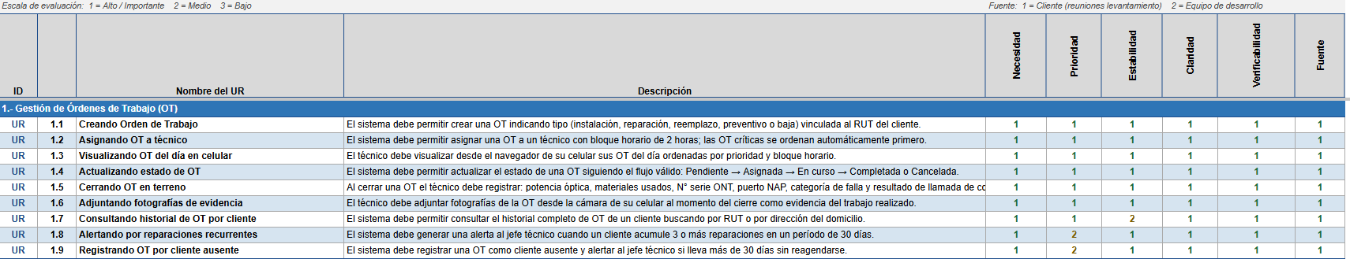

Fuente: Elaborado por el estudiante de acuerdo con el proyecto.

En la figura 8.2 se presentan UR de Monitoreo Técnico de Red

Figura 8.2: Monitoreo Técnico de Red
Fuente: Elaborado por el estudiante de acuerdo con el proyecto.

En la figura 8.3 se presentan UR de Gestión de Planta Externa

Figura 8.3: Gestión de Planta Externa
Fuente: Elaborado por el estudiante de acuerdo con el proyecto.

En la figura 8.4 se presentan UR de Gestión de Inventario de Materiales y Equipos

Figura 8.4: Gestión de Inventario de Materiales y Equipos
Fuente: Elaborado por el estudiante de acuerdo con el proyecto.

En la figura 8.5 se presentan UR de Gestión de Clientes

Figura 8.5: Gestión de Clientes
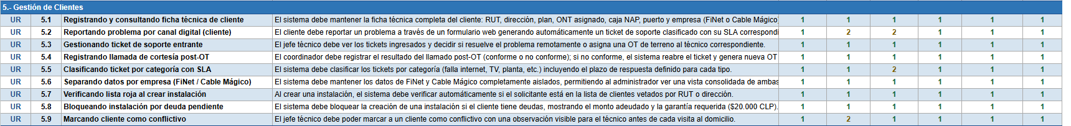Fuente: Elaborado por el estudiante de acuerdo con el proyecto.

En la figura 8.6 se presentan UR de Gestión de Administración, Roles y Seguridad

Figura 8.6: Gestión de Administración, Roles y Seguridad
Fuente: Elaborado por el estudiante de acuerdo con el proyecto.

En la figura 8.7 se presentan UR de Reportería y Dashboard

Figura 8.7: Reportería y Dashboard
Fuente: Elaborado por el estudiante de acuerdo con el proyecto.

En la figura 8.8 se presentan UR de Notificaciones y Alertas

Figura 8.8: Notificaciones y Alertas
Fuente: Elaborado por el estudiante de acuerdo con el proyecto.

En la figura 8.9 se presentan UR de Técnicos en Terreno

Figura 8.9: Técnicos en Terreno
Fuente: Elaborado por el estudiante de acuerdo con el proyec

9. CASOS DE USO EXTENDIDOS
Convención de colores: texto azul = acción del sistema · texto rojo en negrita = acción del usuario · Excepciones = flujos alternativos numerados. Total: 56 CU ordenados por módulo funcional.

Tabla 9.1 “Creando Orden de Trabajo”
CU-01: Creando Orden de Trabajo
Actor principal | Jefe técnico
Resumen | Permite al Jefe Técnico crear una nueva OT vinculada a un cliente validado, seleccionando tipo, prioridad, técnico y bloque horario
Frecuencia | Alta
Precondición | El usuario está autenticado con rol Jefe Técnico. Existe al menos un cliente registrado en la base de datos.
Descripción | El sistema muestra el formulario de creación de OT con los campos: RUT del cliente, tipo de OT y prioridad.  El usuario ingresa el RUT del cliente: solo cuerpo numérico, sin puntos ni guión según lo definido en A-11). [Excepción 1].  El sistema valida el dígito verificador mediante el algoritmo Módulo 11 [Excepción 2], verifica que el cliente exista en la base de datos [Excepción 3] y que no esté en la lista roja, ver RF-30. [Excepción 4].  El sistema muestra los datos del cliente: nombre, dirección, empresa, historial de OT previas.  El usuario selecciona el tipo de OT: INSTALACION, REPARACION, REEMPLAZO, PREVENTIVO o BAJA, y la prioridad: CRÍTICA, ALTA, MEDIA o BAJA.  El usuario asigna un técnico disponible y un bloque horario de 2 horas, ver CU-02.  El sistema genera el ID en formato OT-XXXXXXX, registra la OT con estado ASIGNADA y la muestra en el panel del técnico asignado.  El sistema registra la creación en el log de auditoría con el ID del usuario, fecha y hora.
Excepciones | Excepción 1: Campos obligatorios vacíos. El sistema señala los campos con borde rojo y no permite continuar.  Excepción 2: Dígito verificador inválido. El sistema muestra 'RUT inválido. Verifique el número e intente nuevamente.'  Excepción 3: RUT no existe en la base de datos. El sistema muestra 'Cliente no encontrado. Debe registrar el cliente antes de crear la OT.' con enlace al formulario de registro, ver CU-33.  Excepción 4: Cliente en lista roja. El sistema bloquea la OT de tipo INSTALACION y muestra el motivo: DEUDA o CONFLICTIVO, con el monto si aplica, ver CU-07. Para otros tipos de OT muestra advertencia pero permite continuar.
Postcondiciones | La OT queda en estado ASIGNADA, visible en el panel del técnico asignado y en el log de auditoría
Dependencias | CU-02 · CU-07
Fuente: Elaborado por el estudiante de acuerdo con el proyecto.

Tabla 9.2 “Asignando OT a técnico con bloque horario”
CU-02: Asignando OT a técnico con bloque horario
Actor principal | Jefe técnico
Resumen | Permite al Despachador asignar una OT pendiente a un técnico y bloque horario, notificando al responsable y actualizando el estado de la orden.
Frecuencia | Alta
Precondición | Existe al menos una OT en estado PENDIENTE. Existe al menos un técnico activo en el sistema.
Descripción | El sistema muestra la lista de OT en estado PENDIENTE, ordenadas por prioridad: CRITICA, ALTA, MEDIA, BAJA.  El usuario selecciona la OT que desea asignar.  El sistema muestra el formulario de asignación con: lista de técnicos disponibles y selector de bloque horario: AM: 08:00–14:00 / PM: 14:00–20:00 o bloque específico de 2 horas.  El usuario selecciona el técnico y el bloque horario [Excepción 1].  El sistema actualiza el estado de la OT a ASIGNADA, notifica al técnico (la OT aparece en su lista del día) y registra el cambio en el log de auditoría.
Excepciones | Excepción 1: No hay técnicos disponibles en el bloque seleccionado. El sistema muestra 'No hay técnicos disponibles en ese bloque. Seleccione otro horario o técnico.'
Postcondiciones | La OT pasa a ASIGNADA. El técnico la ve en su lista del día.
Dependencias | CU - 01
Fuente: Elaborado por el estudiante de acuerdo con el proyecto.

Tabla 9.3 “Actualizando estado de OT”
CU-03: Actualizando estado de OT
Actor principal | Jefe técnico
Resumen | Permite al Jefe técnico modificar el estado de una OT mediante transiciones válidas, actualizando el sistema y registrando la acción en el log de auditoría.
Frecuencia | Alta
Precondición | Existe una OT en estado distinto a COMPLETADA o CANCELADA.
Descripción | El sistema muestra la OT seleccionada con su estado actual y las transiciones válidas disponibles según el flujo: PENDIENTE, ASIGNADA, EN_CURSO, COMPLETADA o CANCELADA.  El usuario selecciona el nuevo estado del menú restringido [Excepción 1].  El sistema valida que la transición sea permitida [Excepción 2], actualiza el estado de la OT y registra el cambio en el log de auditoría con ID del usuario, fecha y hora.
Excepciones | Excepción 1: El usuario intenta asignar un estado que no corresponde a la transición válida siguiente. El sistema muestra solo los estados permitidos en el menú.  Excepción 2: El usuario intenta modificar una OT en estado COMPLETADA. El sistema muestra 'El estado de una OT completada no puede modificarse.'
Postcondiciones | Estado de OT actualizado en el log con usuario, fecha y hora.
Dependencias | CU-01
Fuente: Elaborado por el estudiante de acuerdo con el proyecto.

Tabla 9.4 “Cerrando OT en terreno desde celular”
CU-04: Cerrando OT en terreno desde celular
Actor principal | Técnico interno o Técnico Externo
Resumen | Permite al Técnico cerrar una OT en terreno registrando la potencia óptica, materiales, evidencias fotográficas y resultado, actualizando el estado de la orden y del equipo.
Frecuencia | Alta
Precondición | La OT está en estado EN_CURSO. El técnico está en el domicilio del cliente con el trabajo terminado.
Descripción | El sistema muestra el formulario de cierre de OT con todos los campos obligatorios marcados con asterisco.  Paso 1 — El técnico ingresa la potencia óptica medida en dBm, según lo definido en A-8. [Excepción 1].  Paso 2 — El técnico registra los materiales utilizados: tipo y cantidad del catálogo ver Anexo B-12. Si usó más de lo asignado, registra la diferencia con observación ver CU-55. [Excepción 2].  Paso 3 — El técnico selecciona la categoría de falla del catálogo ver Anexo B-9 y CU-55. Solo aplica en OT de REPARACIÓN.  Paso 4 — El técnico adjunta mínimo 1 fotografía de evidencia según lo definido en A-12, ver CU-17. desde la cámara [Excepción 3].  Paso 5 — El técnico registra el resultado del llamado de cortesía: CONFORME o NO_CONFORME con campo de observaciones.  El sistema valida que todos los campos obligatorios estén completos [Excepción 4], sube las fotografías a Cloudinary, guarda las URLs en PostgreSQL y actualiza el estado de la OT a COMPLETADA.  El sistema registra el cierre en el log de auditoría y actualiza automáticamente el estado del ONT a INSTALADO, ver CU-32.
Excepciones | Excepción 1: Potencia fuera del rango de −19 a −24 dBm. El sistema muestra advertencia en rojo: 'Potencia fuera del rango aceptable: −19 a −24 dBm. Verifique la instalación.' El técnico puede continuar con advertencia visible o corregir.  Excepción 2: Materiales usados exceden lo asignado. El sistema acepta el registro y genera alerta automática al jefe técnico con la diferencia detallada, ver CU-55.  Excepción 3: Archivo supera 10 MB o formato no permitido, ver RNF-09. El sistema muestra 'Archivo no válido. Use JPG, PNG o HEIC de máximo 10 MB.'  Excepción 4: Campo obligatorio vacío. El sistema señala el campo y no permite confirmar el cierre.
Postcondiciones | OT en COMPLETADA. Fotos en Cloudinary. Inventario descontado. ONT asociado al cliente.
Dependencias | CU-05, CU-22, CU-55, CU-24
Fuente: Elaborado por el estudiante de acuerdo con el proyecto.

Tabla 9.5 “Adjuntando fotografías de evidencia”
CU-05: Adjuntando fotografías de evidencia
Actor principal | Técnico interno
Resumen | Permite al Técnico cargar fotografías de evidencia según el tipo de OT, validando formatos y tamaños antes de almacenarlas en la nube y vincularlas a la orden.
Frecuencia | Alta
Precondición | La OT está en estado EN_CURSO. El técnico está en el formulario de cierre desde su celular.
Descripción | El sistema muestra el componente de carga de fotografías con el mínimo requerido según el tipo de OT, según lo definido en ANEXO A-12: 1 para instalación, 1 para reparación, 2 para planta externa.  El técnico selecciona una o más imágenes desde la cámara o galería del celular [Excepción 1].  El sistema valida el formato (JPG, PNG, HEIC) y el tamaño máximo de 10 MB por archivo, ver RNF-09 [Excepción 2]. Muestra una previsualización en miniatura de cada imagen cargada.  El técnico confirma las imágenes o elimina alguna y selecciona otra [Excepción 3].  El sistema sube las imágenes a Cloudinary, recibe las URLs públicas resultantes y las asocia a la OT en la base de datos PostgreSQL. Muestra un indicador de progreso durante la carga.
Excepciones | Excepción 1: El técnico intenta cerrar la OT sin adjuntar ninguna fotografía. El sistema bloquea el envío y muestra 'Debes adjuntar al menos 1 fotografía de evidencia para cerrar esta OT.'  Excepción 2: El archivo supera 10 MB o tiene formato no permitido. El sistema rechaza ese archivo y muestra 'Archivo no válido. Use JPG, PNG o HEIC de máximo 10 MB.' Los archivos válidos ya cargados no se eliminan.  Excepción 3: El técnico supera las 10 fotografías permitidas por OT, ver RNF-09. El sistema muestra 'Límite alcanzado: máximo 10 fotografías por OT.'
Postcondiciones | Imágenes en Cloudinary, URLs asociadas a la OT en PostgreSQL
Dependencias | CU - 04
Fuente: Elaborado por el estudiante de acuerdo con el proyecto.

Tabla 9.6 “Consultando historial de cliente por RUT”
CU-06: Consultando historial de cliente por RUT
Actor principal | Jefe técnico
Resumen | Permite al Jefe Técnico consultar el historial y los detalles técnicos de las OTs de un cliente mediante la validación de su RUT.
Frecuencia | Alta
Precondición | El usuario está autenticado con rol JEFE_TECNICO o superior.
Descripción | El sistema muestra la barra de búsqueda del módulo de clientes.  El usuario ingresa el RUT del cliente: solo cuerpo numérico según lo definido en ANEXO A-11 [Excepción 1].  El sistema valida el dígito verificador mediante el algoritmo Módulo 11 [Excepción 2], busca el cliente en la base de datos [Excepción 3] y muestra la ficha con: datos del cliente, servicio activo actual y OT históricas ordenadas por fecha descendente con tipo, estado, técnico que atendió y categoría de falla.  El usuario selecciona una OT del historial para ver su detalle completo.  El sistema muestra el detalle completo de la OT seleccionada: materiales usados, potencia registrada, fotografías de evidencia y observaciones.
Excepciones | Excepción 1: El campo está vacío. El sistema no ejecuta la búsqueda y muestra 'Ingrese el RUT del cliente para buscar.'  Excepción 2: El dígito verificador es inválido. El sistema muestra 'RUT inválido. Verifique el número.'  Excepción 3: El RUT no existe en la base de datos. El sistema muestra 'No se encontró ningún cliente con ese RUT.'
Postcondiciones | Usuario visualiza ficha completa con OT históricas.
Dependencias | CU-11 - CU-28
Fuente: Elaborado por el estudiante de acuerdo con el proyecto.

Tabla 9.7 “Consultando historial de cliente por dirección”
CU-07: Consultando historial de cliente por dirección
Actor principal | Jefe técnico
Resumen | Permite al Jefe técnico localizar clientes mediante su dirección para acceder a su ficha detallada y al historial de órdenes de trabajo asociadas.
Frecuencia | Media
Precondición | El usuario está autenticado con rol JEFE_TECNICO o superior.
Descripción | El sistema muestra el formulario de búsqueda por dirección con campos: calle, número y comuna del catálogo cerrado según empresa, ver Anexo B-3).  El usuario ingresa los datos de la dirección [Excepción 1].  El sistema busca en la base de datos todos los clientes asociados a esa dirección, los actuales y anteriores, [Excepción 2] y muestra la lista de coincidencias con nombre, RUT y estado del servicio.  El usuario selecciona el cliente de la lista.  El sistema muestra la ficha completa del cliente y su historial de OT, al igual que en CU-06.
Excepciones | Excepción 1: Los campos de dirección están vacíos. El sistema no ejecuta la búsqueda.  Excepción 2: No hay registros para esa dirección. El sistema muestra 'No se encontraron clientes en esa dirección. Verifique la información ingresada.'
Postcondiciones | Usuario accede a ficha del cliente seleccionado, equivalente a CU-06.
Dependencias | CU-01
Fuente: Elaborado por el estudiante de acuerdo con el proyecto.

Tabla 9.8 “Alertando por reparaciones recurrentes”
CU-08: Alertando por reparaciones recurrentes
Actor principal | Jefe Técnico
Resumen | Permite al Jefe Técnico gestionar alertas por reparaciones recurrentes: 3 o más en 30 días, facilitando la toma de acciones correctivas y el registro de la decisión en el historial.
Frecuencia | Media
Precondición | El sistema está activo. Se acaba de cerrar una OT de tipo REPARACION.
Descripción | Al cerrar cada OT de tipo REPARACION, el sistema contabiliza cuántas OT de ese tipo tiene el mismo cliente en los últimos 30 días corridos.  Si el conteo supera o iguala 3 reparaciones en el período, el sistema genera una alerta visual en el panel del jefe técnico mostrando: RUT del cliente, nombre, cantidad de reparaciones en el período y lista de OT asociadas con fechas y categorías de falla.  El jefe técnico revisa la alerta y decide la acción: crear una OT de revisión profunda de planta, ver CU-13, revisar con el técnico que atendió, o marcar la alerta como revisada con observación.  El sistema registra la decisión tomada sobre la alerta en el historial del cliente.
Excepciones | Excepción 1: El cliente ya tiene una alerta activa no resuelta del mismo tipo. El sistema actualiza el contador de la alerta existente en lugar de crear una nueva alerta duplicada.
Postcondiciones | Jefe Técnico recibe alerta. Acción tomada queda en historial del cliente.
Dependencias | CU-04 · CU-16
Fuente: Elaborado por el estudiante de acuerdo con el proyecto.

Tabla 9.9 “Registrando OT como cliente ausente”
CU-09: Registrando OT como cliente ausente
Actor principal | Técnico interno
Resumen | Permite al Técnico registrar una OT como cliente ausente mediante una observación obligatoria, notificando el fallo y actualizando el estado de la orden a cancelada.
Frecuencia | Media
Precondición | La OT está en estado EN_CURSO. El técnico llegó al domicilio y el cliente no está presente.
Descripción | En el formulario de cierre, el técnico selecciona 'CLIENTE AUSENTE' como resultado de la visita [Excepción 1].  El sistema habilita un campo de observación libre obligatorio (mínimo 10 caracteres).  El técnico ingresa una observación (ej: 'Nadie abrió la puerta. Se dejó aviso en el buzón.').  El sistema cambia el estado de la OT a CANCELADA con subestado PENDIENTE_CLIENTE_AUSENTE, registra la fecha y hora del intento fallido y notifica al jefe técnico que la OT quedó sin completar.
Excepciones | Excepción 1: El técnico intenta cerrar la OT sin seleccionar ninguna opción de resultado. El sistema muestra 'Debes seleccionar el resultado de la visita antes de continuar.'
Postcondiciones | OT en CANCELADA/PENDIENTE_CLIENTE_AUSENTE. Jefe Técnico notificado.
Dependencias | CU-04 · CU-10
Fuente: Elaborado por el estudiante de acuerdo con el proyecto.

Tabla 9.10 “Gestionando OT pendientes por antigüedad“
CU-10: Gestionando OT pendientes por antigüedad
Actor principal | Jefe técnico
Resumen | Permite al Jefe Técnico gestionar OTs con más de 30 días de antigüedad por cliente ausente, ejecutando acciones de reagendamiento, cancelación o resolución.
Frecuencia | Media
Precondición | Existen OT con subestado PENDIENTE_CLIENTE_AUSENTE en el sistema.
Descripción | Al inicio de cada jornada, el sistema revisa las OT con subestado PENDIENTE_CLIENTE_AUSENTE y calcula la antigüedad de cada una en días. Las que superan los 30 días generan automáticamente una alerta en el panel del jefe técnico.  El sistema muestra el listado de OT pendientes por cliente ausente, ordenadas de mayor a menor antigüedad, con: ID de la OT, nombre del cliente, dirección, tipo de OT, fecha del primer intento y días transcurridos.  El jefe técnico selecciona una OT para tomar acción: reagendar (vuelve a estado ASIGNADA con nuevo bloque horario), cancelar definitivamente o marcar como resuelta de forma remota.  El sistema actualiza el estado según la acción tomada y registra el cambio en el log de auditoría.
Excepciones | Excepción 1: El jefe técnico intenta reagendar pero no hay técnicos disponibles en el día seleccionado. El sistema muestra los días con disponibilidad más próximos.
Postcondiciones | OT reagendada, cancelada o marcada resuelta. Cambio en log.
Dependencias | CU-09 · CU-02
Fuente: Elaborado por el estudiante de acuerdo con el proyecto.

Tabla 9.11 “Visualizando OT del día en celular“
CU-11: Visualizando OT del día en celular
Actor principal | Técnico interno
Resumen | Permite al Técnico visualizar su hoja de ruta diaria, consultar antecedentes del cliente e iniciar la labor actualizando el estado de la orden a EN_CURSO.
Frencuencia | Alta
Precondición | El técnico está autenticado con rol TECNICO desde el navegador de su celular.
Descripción | El sistema muestra directamente la pantalla de OT del día del técnico autenticado, ordenadas por prioridad y bloque horario.  Para cada OT se muestra: ID, nombre del cliente, dirección, tipo de OT, bloque horario y prioridad.  El técnico selecciona una OT para ver el detalle.  El sistema muestra: datos completos del cliente, historial de fallas anteriores, ver CU-54; indicador de cliente conflictivo si aplica, ver CU-40, materiales asignados y observaciones del jefe técnico.  El técnico presiona 'Iniciar trabajo'. El sistema actualiza el estado de la OT a EN_CURSO.
Excepciones | Excepción 1: El técnico no tiene OT asignadas para el día. El sistema muestra 'No tienes órdenes de trabajo asignadas para hoy.'  Excepción 2: El técnico intenta acceder a la OT de otro técnico. El sistema muestra 'No tienes permiso para ver esta OT.' ver CU-43: control de acceso por rol.
Posconidicones | El técnico ve sus OT del día. Al presionar 'Iniciar' la OT pasa a EN_CURSO.
Dependencias | CU-01, CU-02, CU-54, CU-40
Fuente: Elaborado por el estudiante de acuerdo con el proyecto.

Tabla 9.12 “Visualizando panel de monitoreo en tiempo real“
CU-12: Visualizando panel de monitoreo en tiempo real
Actor principal | Jefe técnico
Resumen | Permite al Jefe Técnico monitorear en tiempo real la potencia de los ONT mediante WebSockets, aplicando filtros por zona o NAP y consultando el historial detallado de las últimas 24 horas.
Frecuencias | Alta
Precondición | El usuario está autenticado con rol JEFE_TECNICO. El sistema está integrado con SmartOLT y Socket.io está activo.
Descripción | Al cargar el módulo de monitoreo, el sistema establece la conexión WebSocket con el servidor NestJS via Socket.io y consulta la API de SmartOLT para obtener la lectura inicial de potencia de todos los ONT activos.  El sistema muestra el panel con la lista de todos los clientes activos y su potencia óptica actual en dBm. Los clientes dentro del rango −19 a −24 dBm, según lo definido en A-8, se muestran en verde. Los fuera de rango se destacan en rojo con el valor de desviación.  El sistema actualiza automáticamente los valores de potencia en tiempo real a medida que llegan las lecturas de SmartOLT por el canal Socket.io, sin que el usuario necesite refrescar la página.  El jefe técnico filtra la vista por caja NAP, según lo definido en A-7; zona geográfica o estado: todos, solo críticos o solo en rango.  El jefe técnico selecciona un cliente específico para ver el detalle de su ONT: historial de potencia, microdesconexiones y datos de la caja NAP asociada.  El sistema muestra el detalle del ONT seleccionado con el historial de las últimas 24 horas.
Excepciones | Excepción 1: La conexión con SmartOLT se interrumpe. El sistema muestra 'Sin conexión con SmartOLT. Los datos pueden estar desactualizados.' y reintenta automáticamente cada 60 segundos.  Excepción 2: La conexión Socket.io se pierde. El sistema cae a modo de polling automático, con una consulta cada 30 segundos, y muestra 'Modo de actualización reducida. Reconectando...'
Postcondiciones | Panel en tiempo real visible con todos los ONT clasificados por estado de potencia.
Dependencias | SmartOLT · Socket.io · CU-13 · CU-17
Fuente: Elaborado por el estudiante de acuerdo con el proyecto.

Tabla 9.13 “Recibiendo alerta de potencia óptica fuera de rango“
CU-13: Recibiendo alerta de potencia óptica fuera de rango
Actor principal | Jefe técnico (proceso automático — recibe la alerta sin acción previa)
Resumen | Permite al Jefe Técnico recibir alertas de potencia fuera de rango en tiempo real, facilitando la creación de una OT de reparación o el seguimiento del caso en el historial.
Frecuencia | Media
Precondición | El jefe técnico tiene el panel abierto en el navegador. El sistema está integrado con SmartOLT y Socket.io está activo.
Descripción | El sistema consulta permanentemente la API de SmartOLT para obtener las lecturas de potencia óptica de cada ONT activo.  El sistema detecta que la potencia óptica de un ONT específico está fuera del rango de −19 a −24 dBm, según lo definido en ANEXO A-8.  El sistema envía la alerta al navegador del jefe técnico mediante Socket.io sin necesidad de refrescar la página. La alerta muestra: nombre del cliente, dirección, caja NAP asociada, valor de potencia medido y desviación del rango.  El jefe técnico revisa la alerta y decide la acción: crear una OT de reparación, ver CU-01, o marcar como 'en seguimiento' si ya existe una OT abierta para ese cliente.  El sistema registra la alerta en el historial del cliente y en el log de auditoría.
Excepciones | Excepción 1: Sin conexión con SmartOLT. El sistema muestra 'Sin conexión con SmartOLT. Los datos pueden estar desactualizados.' y reintenta la conexión automáticamente cada 60 segundos.  Excepción 2: El 70% o más de los clientes de la misma caja NAP presentan potencia fuera de rango simultáneamente. El sistema eleva la alerta a nivel 'FALLA DE CAJA NAP' y activa el flujo del CU-09.
Postcondiciones | Alerta recibida por Jefe Técnico. Queda en historial del cliente.
Dependencias | CU-12 · CU-01
Fuente: Elaborado por el estudiante de acuerdo con el proyecto.

Tabla 9.14 “Consultando historial de microdesconexiones“
CU-14: Consultando historial de microdesconexiones
Actor principal | Jefe técnico
Resumen | Permite al Jefe Técnico visualizar el historial y patrones de desconexión de un ONT mediante datos de SmartOLT, facilitando el diagnóstico de fallas técnicas o eléctricas.
Frecuencia | Baja
Precondición | El cliente tiene un ONT activo registrado en el sistema, según lo definido en ANEXO A-6.
Descripción | Desde la ficha del cliente o desde el panel de monitoreo, el jefe técnico selecciona la opción 'Ver historial de desconexiones'.  El sistema consulta el historial de eventos del ONT en SmartOLT y muestra una tabla con: fecha y hora de cada desconexión, duración de cada interrupción y causa registrada si está disponible. La vista por defecto muestra los últimos 30 días.  El sistema analiza el patrón de desconexiones y muestra un indicador automático si detecta: desconexiones diarias en el mismo rango horario, por un posible problema de energía eléctrica del cliente, desconexiones múltiples cortas en el mismo día, por una posible falla de conector, o desconexión continua de más de 4 horas, por una posible falla de ONT o cable drop.  El jefe técnico ajusta el rango de fechas del historial: último día, última semana, últimos 30 días, rango personalizado.  El sistema actualiza la tabla y el análisis de patrones según el rango seleccionado.
Excepciones | Excepción 1: El ONT no tiene historial de desconexiones en el período seleccionado. El sistema muestra 'Sin interrupciones registradas en este período.'
Postcondiciones | Usuario visualiza tabla de desconexiones con análisis de patrones.
Dependencias | SmartOLT · CU-12

Fuente: Elaborado por el estudiante de acuerdo con el proyecto.

Tabla 9.15 “Visualizando clientes críticos por caja NAP“
CU-15: Visualizando clientes críticos por caja NAP
Actor principal | Jefe técnico
Resumen | Permite al Jefe Técnico visualizar clientes críticos agrupados por caja NAP, analizando el nivel de afectación para generar OTs individuales o de mantenimiento de planta externa.
Frecuencia | Media
Precondición | El usuario está en el módulo de monitoreo. Existe al menos un ONT con potencia fuera de rango.
Descripción | El sistema muestra el panel de clientes críticos agrupados por caja NAP, según lo definido en ANEXO A-7, ordenado de mayor a menor cantidad de clientes afectados por caja. Para cada caja NAP muestra: ID, dirección, cantidad de puertos totales, cantidad de puertos con potencia fuera de rango y porcentaje de afectación.  El jefe técnico selecciona una caja NAP de la lista para expandir el detalle.  El sistema muestra la lista de clientes afectados en esa caja con su potencia actual, nombre, dirección y si ya tiene una OT abierta asociada.  El jefe técnico decide si genera una OT para uno o más clientes individuales, ver CU-01, o si el porcentaje de afectación supera el 70%, genera una OT de planta externa, ver CU-13.
Excepciones | Excepción 1: No hay clientes con potencia fuera de rango. El panel muestra 'Todas las cajas NAP operan dentro del rango aceptable.'
Postcondiciones | Usuario visualiza detalle de cajas NAP afectadas. Puede generar OT.
Dependencias | CU-12 · CU-01 · CU-21
Fuente: Elaborado por el estudiante de acuerdo con el proyecto.

Tabla 9.16 “Generando OT preventiva desde monitoreo“
CU-16: Generando OT preventiva desde monitoreo
Actor principal | Jefe técnico
Resumen | Permite al Jefe Técnico generar una OT preventiva desde el panel de monitoreo al detectar potencias al límite, asignando técnico y bloque horario para mantenimiento anticipado.
Frecuencia | Baja
Precondición | El sistema de monitoreo ha detectado potencia degradada en uno o más ONT sin que los clientes hayan reportado fallas.
Descripción | El panel de monitoreo muestra un indicador de 'potencia en límite' (entre −22 y −24 dBm, aún dentro del rango pero acercándose al límite inferior) en uno o más clientes de la misma zona, con el botón 'Generar OT Preventiva'.  El jefe técnico revisa los clientes afectados y presiona 'Generar OT Preventiva'.  El sistema precarga el formulario de creación de OT, ver CU-01, con tipo PREVENTIVO, lista de clientes afectados, caja NAP asociada y prioridad MEDIA.  El jefe técnico revisa los datos precargados, ajusta la prioridad si es necesario, asigna el técnico y el bloque horario.  El sistema crea la OT de tipo PREVENTIVO, la muestra en el panel del técnico asignado y registra la creación en el log de auditoría con referencia a la lectura de potencia que la originó.
Excepciones | Excepción 1: Ya existe una OT de tipo PREVENTIVO abierta para los mismos clientes o la misma caja NAP. El sistema muestra '¿Desea vincular estos clientes a la OT preventiva existente (OT-XXXXXXX)?'
Postcondiciones | OT PREVENTIVO registrada con referencia a lectura de potencia origen.
Dependencias | CU-12 · CU-01

Fuente: Elaborado por el estudiante de acuerdo con el proyecto.

Tabla 9.17 “Detectando falla automática de caja NAP“
CU-17: Detectando falla automática de caja NAP
Actor principal | Jefe Técnico
Resumen | Permite al Jefe Técnico recibir alertas críticas por fallas masivas en cajas NAP (afectación >70%), facilitando la creación inmediata de una OT de planta externa.
Frecuencia | Baja
Precondición | El sistema está integrado con SmartOLT y Socket.io está activo. Hay al menos una caja NAP con clientes registrados.
Descripción | El sistema monitorea permanentemente la potencia óptica de todos los ONT activos, ver CU-23.  El sistema detecta que el 70% o más de los clientes de una misma caja NAP, según lo definido en A-7, presentan potencia fuera de rango, según lo definido en ANEXO A-8, de forma simultánea.  El sistema clasifica el evento como 'FALLA DE CAJA NAP' y envía una alerta crítica al panel del jefe técnico mediante Socket.io, indicando: ID de la caja NAP, dirección, cantidad de clientes afectados y tiempo desde la primera lectura fuera de rango.  El sistema muestra un botón de acción rápida: 'Generar OT de Planta Externa' con los datos de la caja NAP precargados.  El jefe técnico presiona 'Generar OT de Planta Externa', ver CU-13 o 'Descartar' si ya tiene una OT abierta para esa caja.  El sistema registra la alerta y la acción tomada en el log de auditoría.
Excepciones | Excepción 1: El porcentaje de clientes afectados es menor al 70% (falla individual). El sistema genera alertas individuales por cada ONT afectado, ver CU-05, en lugar de la alerta de caja NAP.  Excepción 2: Ya existe una OT abierta para esa caja NAP. El sistema muestra 'Ya existe una OT activa para esta caja NAP OT-XXXXXXX.' y no genera duplicados.
Postcondiciones | Jefe Técnico recibe alerta crítica. Si genera OT: caja NAP pasa a EN_MANTENCION.
Dependencias | CU-12 · CU-21

Fuente: Elaborado por el estudiante de acuerdo con el proyecto.

Tabla 9.18 “Registrando elemento de topología“
CU-18: Registrando elemento de topología
Actor principal | Jefe técnico o Administrador
Resumen | Permite al Usuario registrar elementos de red: Mufas, NAPs o puertos, validando identificadores y conexiones jerárquicas para su integración en el árbol de topología.
Frecuencia | Baja
Precondición | El usuario está autenticado con rol JEFE_TECNICO o ADMIN. La jerarquía padre del elemento a registrar ya existe en el sistema.
Descripción | El usuario accede al módulo de topología y selecciona el tipo de elemento a registrar: Tarjeta PON, Mufa, Caja NAP o Puerto NAP.  El sistema muestra el formulario correspondiente. Para Caja NAP exige: ID en formato NAP-XXXXX, dirección de instalación, cantidad de puertos (8 o 16), Mufa a la que se conecta y empresa. Para Puerto NAP exige: número de puerto, Caja NAP padre y estado inicial (LIBRE).  El usuario completa el formulario [Excepción 1].  El sistema valida que el ID no exista ya en el sistema [Excepción 2] y que el elemento padre exista [Excepción 3]. Registra el elemento en la base de datos y lo muestra en el árbol de topología.
Excepciones | Excepción 1: Campos obligatorios vacíos. El sistema señala los campos y no permite continuar.  Excepción 2: El ID ya existe. El sistema muestra 'Ya existe un elemento con ese ID. Verifique o use un ID diferente.'  Excepción 3: El elemento padre no existe. El sistema muestra 'La Mufa/Caja NAP padre no está registrada. Regístrela primero.'
Postcondiciones | Elemento registrado en BD y visible en árbol de topología.
Dependencias | CU-19 y CU-20
Fuente: Elaborado por el estudiante de acuerdo con el proyecto.

Tabla 9.19 “Consultando y editando topología de red“
CU-19: Consultando y editando topología de red
Actor principal | Jefe técnico
Resumen | Permite al Jefe Técnico navegar y editar la jerarquía de red en tiempo real, visualizando el estado de puertos y clientes asociados con registro de cambios en la auditoría.
Frecuencia | Baja
Precondición | Existe al menos una caja NAP registrada en el sistema.
Descripción | El sistema muestra el árbol de topología de planta externa en vista jerárquica: OLT, Tarjetas PON, Mufas, Cajas NAP, Puertos y Clientes asociados.  El jefe técnico navega por el árbol expandiendo los nodos o usa el buscador por ID de caja NAP o dirección.  El sistema muestra el estado en tiempo real de cada puerto: OCUPADO, LIBRE, EN_MANTENCION, y el cliente asociado a cada puerto ocupado.  El jefe técnico selecciona un elemento para editarlo, por ejemplo: cambiar el estado de un puerto o corregir una dirección.  El sistema valida los cambios [Excepción 1], aplica la modificación y registra el cambio en el log de auditoría.
Excepciones | Excepción 1: El usuario intenta marcar como LIBRE un puerto que tiene un cliente activo. El sistema muestra 'No se puede liberar un puerto con un cliente activo. Primero registre la baja del cliente, ver CU-10.'
Postcondiciones | Cambios en log. Topología actualizada disponible para todos los módulos.
Dependencias | CU-18 · CU-25
Fuente: Elaborado por el estudiante de acuerdo con el proyecto.

Tabla 9.20 “Consultando disponibilidad de puertos NAP“
CU-20: Consultando disponibilidad de puertos NAP
Actor principal | Jefe técnico
Resumen | Permite al Jefe Técnico consultar y reservar puertos disponibles en una caja NAP para nuevas instalaciones, vinculándolos provisionalmente a la orden de trabajo.
Frecuencia | Media
Precondición | El usuario está planificando una nueva instalación y necesita asignar un puerto a un cliente.
Descripción | En el formulario de creación de OT de instalación, ver CU-01, o desde el módulo de topología, el jefe técnico accede a la consulta de disponibilidad de caja NAP por dirección o ID.  El sistema muestra el mapa de puertos de la caja NAP seleccionada: cada puerto numerado con su estado: OCUPADO con el nombre del cliente asignado, LIBRE disponible o EN_MANTENCION.  El jefe técnico selecciona el puerto LIBRE que asignará al nuevo cliente.  El sistema reserva provisionalmente el puerto para la OT en curso y lo marca como OCUPADO — pendiente — hasta que el técnico confirme la instalación al cerrar la OT.
Excepciones | Excepción 1: La caja NAP no tiene puertos LIBRES. El sistema muestra 'Esta caja NAP no tiene puertos disponibles.' y sugiere las cajas NAP más cercanas con puertos disponibles.
Postcondiciones | Puerto reservado provisionalmente para la OT en curso.
Dependencias | CU-01 · CU-18
Fuente: Elaborado por el estudiante de acuerdo con el proyecto.

Tabla 9.21 “Generando OT de reparación de planta externa“
CU-21: Generando OT de reparación de planta externa
Actor principal | Jefe técnico
Resumen | Permite al Jefe Técnico generar una OT de planta externa para reparar infraestructura, asignando un técnico y actualizando automáticamente el estado de los puertos afectados.
Frecuencia | Baja
Precondición | Se ha detectado una falla en infraestructura pública: caja NAP, mufa o cable de distribución. Existe un técnico externo activo en el sistema.
Descripción | El sistema muestra el formulario de OT de planta externa con los campos: caja NAP afectada, según lo definido en ANEXO A-7, descripción del problema detectado, fecha programada de intervención y técnico externo asignado, según lo definido en anexo A-4.  El jefe técnico completa los campos del formulario [Excepción 1].  El sistema crea la OT etiquetada como 'Planta Externa' con estado ASIGNADA y actualiza el estado de los puertos de la caja NAP afectada a EN_MANTENCION, ver CU-29.  El técnico externo ejecuta la reparación en terreno y registra el resultado desde el sistema.  El sistema cierra la OT, restaura el estado de los puertos de la caja NAP a su estado anterior y registra la intervención en el historial de la caja.
Excepciones | Excepción 1: No hay técnico externo disponible en la fecha seleccionada. El sistema muestra 'El técnico externo no tiene disponibilidad en esa fecha. Seleccione otra fecha o contáctelo directamente.'  Excepción 2: La caja NAP ingresada no existe en el registro de topología, ver CU-27. El sistema muestra 'Caja NAP no encontrada. Verifique el ID o regístrela primero en el módulo de topología.'
Postcondiciones | OT registrada. Puertos de caja NAP en EN_MANTENCION. Técnico Externo ve la OT.
Dependencias | CU-17 · CU-19 · Técnico Externo activo

Fuente: Elaborado por el estudiante de acuerdo con el proyecto.

Tabla 9.22 “Registrando materiales utilizados“
CU-22: Registrando materiales utilizados
Actor principal | Técnico interno
Resumen | Permite al Técnico registrar los materiales y equipos utilizados en una OT, descontando el stock del inventario y vinculando los números de serie al historial técnico.
Frecuencia | Alta
Precondición | La OT está en estado EN CURSO. El técnico está en el paso 2 del formulario de cierre desde su celular, ver CU-04.
Descripción | El sistema muestra el formulario de materiales con el catálogo completo de insumos, según lo definido en Anexo B-12: metros de cable drop, metros de RG6, colectores, conectores, splitters, grampas, amarras, pasamuro, repetidor y sintonizador. Todos los campos comienzan en cero.  El técnico ingresa la cantidad que efectivamente utilizó en cada material. Los materiales no usados se dejan en cero y no se registran [Excepción 1].  Si el técnico registró equipos adicionales: pasamuro, repetidor o sintonizador con cantidad mayor a cero, el sistema solicita el número de serie de cada uno, según lo definido en ANEXO A-6, ver Anexo B-7).  El técnico ingresa el número de serie del equipo adicional instalado [Excepción 2].  El sistema registra los materiales declarados en el historial de la OT, descuentan las cantidades del stock de inventario y asocia el consumo al técnico, la OT y la fecha para alimentar los reportes del jefe técnico, ver CU-31.
Excepciones | Excepción 1: El técnico intenta cerrar el paso sin ingresar ningún material (todos en cero). El sistema muestra "Debes registrar al menos un material utilizado para continuar.”  Excepción 2: El número de serie del equipo adicional no existe en el inventario. El sistema muestra "Número de serie no encontrado. Verifíquelo o comuníquese con el jefe técnico.”
Postcondiciones | Materiales en historial OT. Stock descontado. Consumo asociado a técnico y fecha.
Dependencias | CU-04 paso 2 cierre · Anexo B-12 catálogo materiales
Fuente: Elaborado por el estudiante de acuerdo con el proyecto.

Tabla 9.23 “Visualizando resumen diario de materiales”
CU-23: Visualizando resumen diario de materiales
Actor principal | Jefe técnico
Resumen | Permite al Jefe Técnico visualizar el resumen diario de materiales consumidos por técnico y OT para supervisar el uso de insumos y acceder al detalle de cada cierre.
Frecuencia | Alta
Precondición | Es inicio de jornada. Existe al menos una OT cerrada el día anterior con materiales registrados.
Descripción | Al inicio de la jornada, el sistema genera automáticamente el resumen de consumo del día anterior y lo muestra como notificación en el panel del jefe técnico. El resumen incluye: por cada técnico, el listado de OT cerradas con los materiales usados en cada una y las cantidades totales del día.  El jefe técnico revisa el resumen y decide si tomar alguna acción (hablar con el técnico, revisar stock, etc.) según su criterio. El sistema no emite juicios ni alertas automáticas sobre los valores.  El jefe técnico puede acceder al detalle de cualquier OT del resumen haciendo clic sobre ella para ver el desglose completo de materiales, la ficha del cliente y las fotografías de evidencia.
Excepciones | Excepción 1: No hubo OT cerradas el día anterior. El sistema muestra "Sin consumo de materiales registrado ayer."
Postcondiciones | Resumen disponible en panel como notificación. Solo informa, no genera alertas.
Dependencias | CU-04 y CU-22
Fuente: Elaborado por el estudiante de acuerdo con el proyecto.

Tabla 9.24 “Actualizando estado de ONT por movimiento”
CU-24: Actualizando estado de ONT por movimiento
Actor principal | Jefe técnico o Técnico Interno
Resumen | Permite al Técnico Interno y al Jefe Técnico actualizar el estado de los equipos ONT según el flujo de las OTs o gestión manual, registrando su trazabilidad histórica.
Frecuencia | Alta
Precondición | Existe un ONT registrado en el sistema con número de serie y estado actual (→ Definido en ANEXO A-6).
Descripción | Al cerrar una OT de tipo INSTALACION o REEMPLAZO con número de serie de ONT registrado, el sistema actualiza automáticamente el estado del ONT de DISPONIBLE a INSTALADO y lo asocia al cliente y puerto NAP correspondiente.  Al cerrar una OT de tipo BAJA, ver CU-10, el sistema actualiza el estado del ONT de INSTALADO a EN_REVISION al registrarse el retiro del equipo del domicilio.  Cuando el jefe técnico marca manualmente un ONT como defectuoso desde el inventario, el sistema actualiza su estado a BAJA_DEFINITIVA y lo excluye del stock disponible.  En cada transición de estado, el sistema registra en el historial del ONT: estado anterior, estado nuevo, ID de la OT que originó el cambio, nombre del técnico responsable, fecha y hora.
Excepciones | Excepción 1: El número de serie del ONT ingresado al cerrar la OT no coincide con el ONT registrado como entregado para esa OT, ver CU-30. El sistema muestra 'El número de serie no coincide con el equipo entregado para esta OT. Verifique el número e intente nuevamente.'
Postcondiciones | Estado ONT actualizado con estado anterior, nuevo, OT origen, técnico, fecha y hora.
Dependencias | CU-04 · CU-25
Fuente: Elaborado por el estudiante de acuerdo con el proyecto.

Tabla 9.25 “Registrando baja de servicio”
CU-25: Registrando baja de servicio
Actor principal | Jefe técnico o Administrador
Resumen | Permite al usuario tramitar el cese de servicio, actualizando el estado del cliente y generando automáticamente las OT de liberación de puerto y retiro de equipo.
Frecuencia | Baja
Precondición | El cliente tiene servicio activo y ha solicitado la baja. Las deudas han sido regularizadas si aplica.
Descripción | El sistema muestra el formulario de baja con: nombre del cliente, dirección, ONT asignado (N° serie), caja NAP y puerto, y catálogo de motivos: VOLUNTARIA, MOROSIDAD, FUERZA_MAYOR, MUDANZA_SIN_COBERTURA.  El usuario selecciona el motivo de la baja y confirma la operación.  El sistema actualiza el estado del servicio del cliente a BAJA.  El sistema genera automáticamente dos OT adicionales: OT-BAJA-PUERTO (desconexión del puerto NAP → estado del puerto pasa a LIBRE) y OT-BAJA-EQUIPO (retiro del ONT → estado del ONT pasa a EN_REVISION).  Ambas OT quedan en estado PENDIENTE en el panel del jefe técnico para asignación al técnico correspondiente.  El sistema registra la baja en el historial del cliente y en el log de auditoría.
Excepciones | Excepción 1: El cliente tiene deuda pendiente. El sistema muestra el monto adeudado y solicita confirmación de que la deuda fue regularizada antes de proceder. Si no se confirma, el sistema no permite registrar la baja.  Excepción 2: El técnico no puede retirar el equipo por cliente ausente. La OT-BAJA-EQUIPO queda en estado PENDIENTE — CLIENTE AUSENTE, ver CU-21, para reagendamiento posterior.
Postcondiciones | Servicio pasa a BAJA. Se generan OT-BAJA-PUERTO y OT-BAJA-EQUIPO en PENDIENTE.
Dependencias | CU-24 · CU-19
Fuente: Elaborado por el estudiante de acuerdo con el proyecto.

Tabla 9.26 “Generando reporte on-demand”
CU-26: Generando reporte on-demand
Actor principal | Jefe técnico o Administrador
Resumen | Permite al Jefe técnico o Administrador generar informes de productividad y fallas mediante filtros específicos, con opción de visualización en pantalla o exportación a PDF/Excel.
Frecuencia | Media
Precondición | El usuario está autenticado con rol JEFE_TECNICO o ADMIN. Existen datos en el sistema para el período seleccionado.
Descripción | El sistema muestra el módulo de reportes con opciones de filtro: tipo de reporte, rango de fechas (horario / días / meses / años), empresa (FiNet / Cable Mágico / Ambas) y técnico (todos o uno específico).  El usuario selecciona los filtros deseados [Excepción 1].  El usuario presiona 'Generar reporte'.  El sistema procesa los datos según los filtros seleccionados y muestra el reporte en pantalla con tablas de: instalaciones y reparaciones del periodo, tipos de falla más frecuentes, consumo de materiales por técnico y por OT (cantidades totales del periodo sin comparación estadística) y productividad por técnico.  El usuario decide si exporta el reporte en PDF o Excel, ver CU-47 o solo lo consulta en pantalla [Excepción 2].  Si el usuario elige exportar, el sistema genera el archivo y lo ofrece para descarga inmediata.
Excepciones | Excepción 1: El rango de fechas seleccionado no tiene datos. El sistema muestra 'No hay datos para el período seleccionado. Elija un rango diferente.'  Excepción 2: El servidor no puede generar el archivo de exportación. El sistema muestra 'No se pudo generar el archivo. Intente nuevamente en unos minutos.'
Postcondiciones | Reporte visible en pantalla. Si se exporta: archivo disponible para descarga.
Dependencias | CU-46
Fuente: Elaborado por el estudiante de acuerdo con el proyecto.

Tabla 9.27 “Registrando nuevo cliente”
CU-27: Registrando nuevo cliente
Actor principal | Jefe técnico o Comercial
Resumen | Permite al Jefe técnico o Administrador dar de alta a un prospecto tras validar su identidad y dirección, dejándolo habilitado para la creación de órdenes de instalación.
Frecuencia | Media
Precondición | El usuario está autenticado con rol JEFE_TECNICO, COORDINADOR o COMERCIAL. El solicitante no existe en la base de datos.
Descripción | El sistema muestra el formulario de registro de cliente con los campos obligatorios: RUT, según lo definido en ANEXO A-11, nombre completo, dirección: calle, número, comuna del catálogo según empresa, ver Anexo B-3, teléfono de contacto (formato E.164), plan contratado y empresa (FINET o CABLE_MAGICO).  El usuario completa el formulario [Excepción 1].  El sistema valida el RUT mediante el algoritmo Módulo 11 [Excepción 2] y verifica que no exista ya en la base de datos [Excepción 3]. Verifica también que la dirección no esté en la lista roja, ver CU-07. [Excepción 4].  El sistema registra el cliente con estado de servicio PENDIENTE, genera el ID de cliente en formato CL-XXXXXXX y muestra el mensaje 'Cliente registrado. Ahora puede crear una OT de instalación.'
Excepciones | Excepción 1: Campos obligatorios vacíos. El sistema señala los campos y no permite continuar.  Excepción 2: RUT inválido. El sistema muestra 'RUT inválido. Verifique el número.'  Excepción 3: El RUT ya existe en la base de datos. El sistema muestra 'Este RUT ya está registrado.' y ofrece ver la ficha existente. Si el cliente quiere una segunda conexión, el sistema genera el sufijo B en el código de cliente, según lo definido en ANEXO A-11.  Excepción 4: La dirección está en la lista roja. El sistema muestra la advertencia correspondiente, ver CU-07.
Postcondiciones | Cliente registrado con estado PENDIENTE e ID CL-XXXXXXX.
Dependencias | CU-35 · Anexo B-3
Fuente: Elaborado por el estudiante de acuerdo con el proyecto.

Tabla 9.28 ” Consultando y editando ficha de cliente”
CU-28: Consultando y editando ficha de cliente
Actor principal | Jefe técnico o Comercial
Resumen | Permite al Jefe técnico o Administrador visualizar la información técnica y comercial de un cliente y modificar sus datos de contacto o plan contratado con registro de auditoría.
Frecuencia | Media
Precondición | El cliente existe en la base de datos.
Descripción | El usuario busca el cliente por RUT o dirección, ver CU-18 o CU-19, y accede a su ficha.  El sistema muestra la ficha completa: datos personales, datos de conexión: ONT, caja NAP y puerto, plan contratado, estado del servicio, indicador de cliente conflictivo si aplica, ver CU-40, y listado resumido de OT históricas con enlace al historial completo.  El usuario selecciona 'Editar ficha' y modifica los campos permitidos: teléfono, plan contratado, observaciones.  El sistema guarda los cambios, registra la modificación en el log de auditoría con ID del usuario y fecha, y actualiza la ficha [Excepción 1].
Excepciones | Excepción 1: El usuario intenta editar el número de serie del ONT o el puerto NAP directamente en la ficha. El sistema muestra 'El equipo asignado solo puede modificarse a través de una OT de reemplazo o baja.'
Postcondiciones | Cambios guardados y en log con ID usuario y fecha.
Dependencias | CU-06 o CU-07
Fuente: Elaborado por el estudiante de acuerdo con el proyecto.

Tabla 9.29 ” Reportando problema de servicio”
CU-29: Reportando problema de servicio
Actor principal | Cliente final
Resumen | Permite al cliente reportar incidencias técnicas mediante su RUT, generando un ticket de soporte categorizado con un número de seguimiento y SLA asignado.
Frecuencia | Media
Precondición | El cliente tiene servicio activo con FiNet. El canal de reporte digital está disponible: formulario web o bot, ver Anexo B-13.
Descripción | El cliente accede al canal de reporte e ingresa su RUT para identificarse [Excepción 1].  El sistema valida el RUT, según lo definido en ANEXO A-11, busca el cliente en la base de datos [Excepción 2] y muestra el menú de opciones predefinidas de tipo de problema: sin internet, internet lento, sin televisión, señal pixelada, otro.  El cliente selecciona la categoría del problema y describe brevemente el inconveniente en un campo libre opcional.  El sistema crea automáticamente un ticket de soporte con la categoría correspondiente, ver Anexo B-9, el SLA asociado y estado ABIERTO. Muestra al cliente el número de ticket generado (TK-XXXXXXX) y el tiempo estimado de respuesta.
Excepciones | Excepción 1: El cliente ingresa un RUT inválido. El sistema muestra 'Ingrese su RUT correctamente. Debe ser el mismo con el que contrató el servicio.'  Excepción 2: El RUT no tiene un servicio activo. El sistema muestra 'No encontramos un servicio activo con ese RUT. Si cree que es un error, comuníquese directamente con FiNet.'
Postcondiciones | Ticket en ABIERTO con número visible para el cliente. Aparece en panel del Jefe Técnico.
Dependencias | Canal digital activo, ver Anexo B-6 · CU-30
Fuente: Elaborado por el estudiante de acuerdo con el proyecto.

Tabla 9.30 ” Recibiendo y gestionando ticket de soporte”
CU-30: Recibiendo y gestionando ticket de soporte
Actor principal | Jefe técnico
Resumen | Permite al Jefe Técnico gestionar tickets entrantes para decidir su resolución remota o derivación a una OT de terreno según el tiempo de respuesta.
Frecuencia | Media
Precondición | Existe al menos un ticket de soporte en estado ABIERTO generado por el canal digital, ver CU-35.
Descripción | El panel del jefe técnico muestra el ticket entrante con alerta visual, indicando: RUT del cliente, nombre, tipo de problema reportado, SLA disponible y tiempo transcurrido desde la apertura.  El jefe técnico revisa el ticket y decide la acción en un máximo de 2 horas: resolver remotamente (marca el ticket como EN_PROGRESO) o crear una OT de terreno, ver CU-01. [Excepción 1].  Si la decisión es resolución remota y el problema queda resuelto, el jefe técnico cierra el ticket con estado RESUELTO y una observación.  Si el problema requiere visita presencial, el ticket queda vinculado a la OT creada y se cierra automáticamente cuando la OT se complete.
Excepciones | Excepción 1: El SLA del ticket ha vencido sin que se haya tomado acción. El sistema genera una alerta de escalamiento automático con el ticket marcado en rojo en el panel del jefe técnico.
Postcondiciones | Ticket en RESUELTO (remoto) o vinculado a OT y se cierra cuando ésta se completa.
Dependencias | CU-29 · CU-01
Fuente: Elaborado por el estudiante de acuerdo con el proyecto.

Tabla 9.31 ” Registrando llamada de cortesía post-OT”
CU-31: Registrando llamada de cortesía post-OT
Actor principal | Jefe técnico
Resumen | Permite al Jefe técnico registrar la conformidad del cliente tras una OT, cerrando el ciclo o activando automáticamente una nueva OT de reparación en caso de disconformidad.
Frecuencia | Alta
Precondición | La OT está en estado COMPLETADA. El técnico ya cerró la OT en terreno desde su celular.
Descripción | El sistema muestra en el panel de coordinación la lista de OT completadas que aún no tienen llamada de cortesía registrada.  El coordinador selecciona la OT y llama al cliente por teléfono fuera del sistema.  El coordinador registra en el sistema el resultado de la llamada: CONFORME o NO_CONFORME.  Si el resultado es CONFORME, el sistema cierra definitivamente el ciclo de la OT y actualiza el historial del cliente.  Si el resultado es NO_CONFORME, el sistema reactiva el ticket de soporte original y genera automáticamente una nueva OT de tipo REPARACION vinculada a la OT original, con prioridad ALTA. La nueva OT aparece en el panel del jefe técnico para asignación.
Excepciones | Excepción 1: El cliente no contesta la llamada. El coordinador registra 'SIN RESPUESTA'. El sistema agenda un nuevo intento en 2 horas. Después de 3 intentos fallidos, marca la OT como COMPLETADA con observación 'Conformidad no confirmada por falta de contacto.'  Excepción 2: El cliente reporta un problema diferente al de la OT original. El coordinador registra NO_CONFORME con la descripción del nuevo problema. El sistema genera la nueva OT de REPARACION clasificada según la descripción ingresada.
Postcondiciones | CONFORME: ciclo OT cerrado definitivamente. NO_CONFORME: nueva OT REPARACION con prioridad ALTA.
Dependencias | CU-04 · CU-01
Fuente: Elaborado por el estudiante de acuerdo con el proyecto.

Tabla 9.32 ” Reclasificando ticket de soporte”
CU-32: Reclasificando ticket de soporte
Actor principal | Jefe técnico
Resumen | Permite al Jefe Técnico corregir la categoría de un ticket, recalculando automáticamente el SLA y la prioridad del sistema con registro de auditoría del cambio.
Frecuencia | Baja
Precondición | Existe un ticket con categoría asignada en el sistema
Descripción | Desde el detalle del ticket, el jefe técnico selecciona 'Reclasificar' porque la categoría inicial no es correcta.  El sistema muestra el catálogo de categorías, verAnexo B-9, con el SLA correspondiente a cada una.  El usuario selecciona la nueva categoría [Excepción 1].  El sistema actualiza la categoría del ticket, recalcula el SLA según la nueva categoría, registra el cambio en el log de auditoría con el valor anterior y el nuevo, y actualiza la prioridad en el panel si el nuevo SLA es más urgente que el anterior.
Excepciones | Excepción 1: El usuario selecciona la misma categoría que ya tenía el ticket. El sistema no realiza ningún cambio y muestra 'La categoría seleccionada es la misma que la actual.'
Postcondiciones | Categoría ticket actualizada, SLA recalculado, cambio en log.
Dependencias | CU-29
Fuente: Elaborado por el estudiante de acuerdo con el proyecto.

Tabla 9.33 ” Cambiando vista de empresa activa”
CU-33: Cambiando vista de empresa activa
Actor principal | Todos los usuarios con acceso a más de una empresa
Resumen | Permite a los usuarios filtrar la interfaz para gestionar exclusivamente los datos de clientes, OT y técnicos de una empresa específica: FiNet o Cable Mágico.
Frecuencia | Media
Precondición | El usuario está autenticado. Su rol tiene acceso a al menos dos empresas o a vista consolidada.
Descripción | El sistema muestra el selector de empresa en la barra superior con las opciones disponibles según el rol del usuario.  El usuario selecciona la empresa que desea gestionar: FINET o CABLE_MAGICO.  El sistema recarga el contenido del panel mostrando únicamente los datos de OT, clientes, técnicos e inventario de la empresa seleccionada. El selector muestra visualmente cuál empresa está activa.
Excepciones | Excepción 1: El usuario tiene acceso a una sola empresa. El selector no aparece y el sistema carga directamente los datos de su empresa asignada sin opción de cambio.
Postcondiciones | Panel recarga con datos de empresa seleccionada. Selector muestra empresa activa.
Dependencias | Rol con acceso a más de una empresa
Fuente: Elaborado por el estudiante de acuerdo con el proyecto.

Tabla 9.34 ” Visualizando datos consolidados de empresas”
CU-34: Visualizando datos consolidados de empresas
Actor principal | Administrador
Resumen | Permite al administrador visualizar un dashboard con métricas comparativas y datos combinados de ambas empresas mediante indicadores visuales diferenciados.
Frecuencia | Baja
Precondición | El usuario tiene rol ADMIN.
Descripción | En el selector de empresa, el administrador elige la opción 'Vista consolidada'.  El sistema carga el dashboard con métricas combinadas de FiNet y Cable Mágico: total de OT abiertas desglosadas por empresa, total de clientes activos, alertas de red de ambas redes y comparativo de productividad por técnico de cada empresa.  En cada tabla o gráfico, los datos de FiNet se muestran con un indicador visual distinto a los de Cable Mágico para que el administrador pueda identificar a qué empresa pertenece cada dato.  El administrador puede filtrar la vista consolidada para ver solo FiNet, solo Cable Mágico o ambas simultáneamente.
Excepciones | Excepción 1: Una de las dos empresas no tiene datos para el período mostrado. El sistema muestra el panel con los datos disponibles y una nota indicando que la otra empresa no tiene registros en ese período.
Postcondiciones | Administrador visualiza comparativo de ambas empresas actualizado.
Dependencias | CU-33 · Datos de ambas empresas
Fuente: Elaborado por el estudiante de acuerdo con el proyecto.

Tabla 9.35 ” Verificando cliente en lista roja”
CU-35: Verificando cliente en lista roja
Actor principal | Jefe técnico o Comercial
Resumen | El sistema valida automáticamente el RUT y dirección contra la lista de vetados, bloqueando operaciones comerciales a menos que un administrador autorice una excepción justificada.
Frecuencia | Alta
Precondición | El usuario está creando una OT de tipo INSTALACION, ver CU-01. La lista roja tiene al menos un registro.
Descripción | Al ingresar el RUT del cliente en el formulario de creación de OT, el sistema consulta automáticamente la lista roja por RUT y por la dirección del domicilio ingresada.  El sistema detecta que el RUT o la dirección están en la lista roja, según lo definido en ANEXO A-9.  El sistema bloquea la creación de la OT y muestra: 'CLIENTE VETADO — Motivo: [DEUDA / CONFLICTIVO]. Monto adeudado: $XX.XXX CLP. Garantía requerida: $20.000 CLP. No es posible crear la instalación hasta regularizar la situación.'  El jefe técnico o administrador puede solicitar la anulación del bloqueo ingresando una justificación escrita [Excepción 1].  Si la anulación es aprobada por el administrador, el sistema registra la excepción en el log de auditoría con el nombre del usuario, la justificación y la fecha, y permite continuar con la creación de la OT.
Excepciones | Excepción 1: El usuario no tiene permisos para anular el bloqueo: rol COORDINADOR o COMERCIAL. El sistema muestra 'Solo el administrador puede anular un bloqueo por lista roja.'  Excepción 2: El cliente no está en la lista roja por RUT pero la dirección sí lo está. El sistema muestra advertencia: 'Esta dirección tiene antecedentes de clientes vetados. Verifique la identidad del solicitante antes de continuar.'
Postcondiciones | Si vetado: OT bloqueada con motivo visible. Si no: flujo continúa normalmente.
Dependencias | CU-01 · CU-36
Fuente: Elaborado por el estudiante de acuerdo con el proyecto.

Tabla 9.36 ” Desbloqueando cliente por pago de deuda”
CU-36: Desbloqueando cliente por pago de deuda
Actor principal | Administrador
Resumen | Permite al administrador regularizar la situación financiera de un cliente en lista roja mediante el registro de pagos, habilitando nuevamente la creación de OT.
Frecuencia | Baja
Precondición | Un cliente está en la lista roja con motivo DEUDA. El cliente ha pagado la deuda pendiente y la garantía del equipo ($20.000 CLP).
Descripción | El administrador accede a la ficha del cliente en la lista roja y selecciona 'Registrar pago de deuda'.  El sistema muestra el formulario de regularización con: monto adeudado pendiente, monto de garantía del ONT ($20.000 CLP) y campo para ingresar el comprobante de pago o referencia.  El administrador ingresa el comprobante de pago y confirma la regularización [Excepción 1].  El sistema valida que ambos montos hayan sido registrados como pagados [Excepción 2], actualiza el estado del cliente en la lista roja de BLOQUEADO a REGULARIZADO, y habilita la creación de nuevas OT de instalación para ese RUT.  El sistema registra la regularización en el log de auditoría con: ID del administrador, fecha, monto de deuda pagado, monto de garantía pagado y referencia del comprobante.  El sistema muestra el mensaje 'Cliente regularizado. Ahora es posible crear una OT de instalación para este cliente.'
Excepciones | Excepción 1: El campo de comprobante de pago está vacío. El sistema muestra 'Debes ingresar el comprobante o referencia del pago para registrar la regularización.'  Excepción 2: Solo se registró el pago de la deuda pero no de la garantía, o viceversa. El sistema muestra 'Deben registrarse ambos pagos: deuda pendiente y garantía del equipo de $20.000 CLP para completar la regularización.'
Postcondiciones | Cliente pasa de BLOQUEADO a REGULARIZADO. Jefe Técnico puede crear OT de instalación.
Dependencias | CU-35
Fuente: Elaborado por el estudiante de acuerdo con el proyecto.

Tabla 9.37 ” Marcando cliente como conflictivo”
CU-37: Marcando cliente como conflictivo
Actor principal | Jefe técnico o Administrador
Resumen | Permite al Jefe Técnico asignar una alerta de seguridad en la ficha del cliente mediante una justificación obligatoria, informando al personal técnico antes de cada visita.
Frecuencia | Baja
Precondición | El cliente existe en la base de datos, ver CU-34.
Descripción | Desde la ficha del cliente, el jefe técnico selecciona 'Marcar como conflictivo'.  El sistema muestra un campo de texto obligatorio para ingresar la razón del marcado: mínimo 20 caracteres.  El usuario ingresa la razón, por ejemplo: 'Agredió verbalmente al técnico durante la visita del 10/03/2026'. [Excepción 1].  El sistema activa el indicador CONFLICTIVO en la ficha del cliente, registra la razón, el nombre del usuario que lo marcó y la fecha. El indicador pasa a ser visible para el técnico al consultar la ficha antes de una visita, ver CU-11.  Si el jefe técnico decide desmarcarlo en el futuro, selecciona 'Quitar indicador conflictivo' con una justificación obligatoria.  El sistema desactiva el indicador y registra el cambio en el log de auditoría con el motivo de la desactivación.
Excepciones | Excepción 1: El campo de razón está vacío o tiene menos de 20 caracteres. El sistema muestra 'Debe ingresar una descripción con al menos 20 caracteres para justificar el marcado.'
Postcondiciones | Indicador CONFLICTIVO activo en ficha. Razón, usuario y fecha en log.
Dependencias | CU-11 y CU-54
Fuente: Elaborado por el estudiante de acuerdo con el proyecto.

Tabla 9.38 ” Iniciando sesión en el sistema”
CU-38: Iniciando sesión en el sistema
Actor principal | Cualquier usuario del sistema
Resumen | Permite el acceso seguro de los usuarios mediante validación de credenciales, gestionando la generación de tokens de sesión y el redireccionamiento según el rol.
Frecuencia | Baja
Precondición | El usuario tiene una cuenta activa con usuario y contraseña asignados, ver CU-14.
Descripción | El sistema muestra la pantalla de login con campos de usuario y contraseña.  El usuario ingresa sus credenciales y presiona 'Ingresar' [Excepción 1].  El sistema valida las credenciales contra la base de datos comparando la contraseña con el hash bcrypt almacenado, ver RNF-06. [Excepción 2].  Si las credenciales son correctas, el sistema genera un token de sesión JWT y redirige al usuario al dashboard correspondiente a su rol, ver RF-34.  Si es el primer inicio de sesión del usuario, el sistema redirige a la pantalla de cambio de contraseña obligatorio, ver CU-42, antes de mostrar el dashboard.
Excepciones | Excepción 1: Campos vacíos. El sistema no permite continuar hasta completarlos.  Excepción 2: Credenciales incorrectas. El sistema muestra 'Usuario o contraseña incorrectos.' sin indicar cuál de los dos es incorrecto por seguridad. Después de 5 intentos fallidos consecutivos, el sistema bloquea la cuenta y notifica al administrador.
Postcondiciones | Indicador CONFLICTIVO activo en ficha. Razón, usuario y fecha en log.
Dependencias | CU-11 y CU-54
Fuente: Elaborado por el estudiante de acuerdo con el proyecto.

Tabla 9.39 ” Cambiando contraseña en primer inicio de sesión”
CU-39: Cambiando contraseña en primer inicio de sesión
Actor principal | Cualquier usuario del sistema
Resumen | Obliga al usuario a establecer una nueva contraseña que cumpla con las políticas de seguridad antes de permitir el acceso a las funciones del sistema.
Frecuencia | Baja
Precondición | El usuario inició sesión por primera vez con la contraseña temporal asignada por el administrador.
Descripción | El sistema muestra obligatoriamente la pantalla de cambio de contraseña con el mensaje 'Por seguridad, debes cambiar tu contraseña antes de continuar.'  El usuario ingresa la nueva contraseña dos veces para confirmarla [Excepción 1].  El sistema valida que la nueva contraseña cumpla la política de seguridad: mínimo 8 caracteres, al menos 1 mayúscula y 1 número, ver RNF-06, [Excepción 2] y que las dos entradas coincidan [Excepción 3].  El sistema almacena la contraseña cifrada con bcrypt y marca la cuenta como 'contraseña actualizada'. Redirige al dashboard del usuario según su rol.
Excepciones | Excepción 1: El usuario intenta mantener la contraseña temporal. El sistema muestra 'La nueva contraseña no puede ser igual a la contraseña temporal.'  Excepción 2: La contraseña no cumple la política. El sistema muestra los requisitos incumplidos en tiempo real mientras el usuario escribe.  Excepción 3: Las dos entradas no coinciden. El sistema muestra 'Las contraseñas no coinciden. Inténtalo nuevamente.'
Postcondiciones | Contraseña actualizada con bcrypt. Cuenta marcada 'contraseña actualizada'. Acceso al dashboard.
Dependencias | CU-38 · CU-42
Fuente: Elaborado por el estudiante de acuerdo con el proyecto.

Tabla 9.40 ” Consultando log de auditoría”
CU-40: Controlando acceso por rol
Actor principal | Jefe Técnico o Administrador
Resumen | El sistema valida los permisos del Jefe técnico o Administrador en cada solicitud para restringir el acceso a módulos y acciones no autorizadas tanto en el servidor como en la interfaz
Frecuencia | Alta
Precondición | Un usuario autenticado intenta acceder a un módulo o ejecutar una acción en el sistema.
Descripción | Al recibir cada solicitud, el sistema verifica el token de sesión JWT del usuario, extrae su rol y consulta la tabla de permisos por rol, ver Anexo B-6.  Si el rol del usuario tiene permiso para el módulo o acción solicitada, el sistema procesa la solicitud normalmente.  Si el rol no tiene permiso, el sistema bloquea la solicitud, muestra el mensaje 'No tienes permisos para acceder a esta sección.' y registra el intento de acceso no autorizado en el log de auditoría.  En las vistas, los menús y botones correspondientes a acciones no permitidas para el rol del usuario no se renderizan en la interfaz, siendo un ocultamiento proactivo, no solo un bloqueo reactivo en el servidor.
Excepciones | Excepción 1: El token de sesión ha expirado: 30 minutos de inactividad, ver RNF-08. El sistema redirige al usuario a la pantalla de login con el mensaje 'Tu sesión ha expirado. Por favor, inicia sesión nuevamente.'
Postcondiciones | Si tiene permiso: solicitud procesada. Si no: acceso bloqueado y registrado en log.
Dependencias | Todos los CU dependen de este mecanismo
Fuente: Elaborado por el estudiante de acuerdo con el proyecto.

Tabla 9.41 ” Consultando log de auditoría”
CU-41: Consultando log de auditoría
Actor principal | Administrador
Resumen | Permite al administrador rastrear todas las acciones realizadas en el sistema mediante filtros de búsqueda, facilitando la exportación de eventos para auditorías externas.
Frecuencia | Baja
Precondición | El usuario tiene rol ADMIN.
Descripción | El sistema muestra el módulo de auditoría con filtros: usuario, tipo de acción (creación, modificación, eliminación), entidad afectada (OT, cliente, equipo, usuario), rango de fechas y empresa.  El usuario aplica los filtros deseados y presiona 'Buscar'.  El sistema muestra la tabla de eventos filtrados con: fecha y hora, usuario responsable, acción realizada, entidad afectada, valor anterior y valor nuevo. Los eventos están ordenados de más reciente a más antiguo.  El usuario puede exportar el log filtrado en Excel para auditorías externas, ver CU-47.  El sistema genera el archivo Excel con todos los registros del filtro aplicado y lo ofrece para descarga.
Excepciones | Excepción 1: No hay registros para los filtros aplicados. El sistema muestra 'No se encontraron eventos con los filtros seleccionados.'
Postcondiciones | Eventos filtrados visibles ordenados del más reciente. Si exporta: archivo para descarga.
Dependencias | CU-46
Fuente: Elaborado por el estudiante de acuerdo con el proyecto.

Tabla 9.42 ”Creando cuenta de usuario”
CU-42: Creando cuenta de usuario
Actor principal | Administrador
Resumen | Permite al administrador dar de alta a nuevos colaboradores asignando roles y empresas específicas, asegurando el cumplimiento de políticas de contraseñas.
Frecuencia | Baja
Precondición | El usuario autenticado tiene rol ADMIN.
Descripción | El sistema muestra el formulario de creación de usuario con los campos: nombre completo, nombre de usuario con formato nombre.apellido en minúsculas, contraseña temporal, rol: ADMIN, JEFE_TECNICO, TECNICO, COORDINADOR o COMERCIAL, y empresa asignada (FINET, CABLE_MAGICO o AMBAS).  El administrador completa los campos del formulario [Excepción 1].  El sistema valida que el nombre de usuario no exista ya en el sistema [Excepción 2] y que la contraseña cumpla la política de seguridad: mínimo 8 caracteres, al menos 1 mayúscula y 1 número, ver RNF-06. [Excepción 3].  El sistema crea la cuenta con estado ACTIVO, almacena la contraseña cifrada con bcrypt y registra la creación en el log de auditoría.  El sistema muestra 'Usuario creado correctamente. El usuario deberá cambiar su contraseña en el primer inicio de sesión.'
Excepciones | Excepción 1: Campo obligatorio vacío. El sistema señala el campo y no permite continuar.  Excepción 2: El nombre de usuario ya existe. El sistema muestra 'El nombre de usuario ya está en uso. Pruebe con una variante como nombre.apellido2.'  Excepción 3: La contraseña no cumple la política de seguridad. El sistema muestra los requisitos incumplidos en tiempo real mientras el administrador escribe.
Postcondiciones | Cuenta creada ACTIVA con contraseña bcrypt. Usuario deberá cambiarla en primer ingreso.
Dependencias | CU-39 · CU-40
Fuente: Elaborado por el estudiante de acuerdo con el proyecto.

Tabla 9.43 ”Desactivando cuenta de usuario”
CU-43: Desactivando cuenta de usuario
Actor principal | Administrador
Resumen | Permite al administrador inhabilitar el acceso a un usuario sin eliminar sus registros históricos, garantizando que no posea tareas pendientes antes del cierre.
Frecuencia | Baja
Precondición | El usuario autenticado tiene rol ADMIN. Existe una cuenta de usuario con estado ACTIVO.
Descripción | El sistema muestra la lista de usuarios activos con sus roles y empresas asignadas.  El administrador selecciona el usuario a desactivar.  El sistema verifica si el usuario tiene OT en estado PENDIENTE o ASIGNADA [Excepción 1].  Si no hay OT pendientes, el sistema muestra la pantalla de confirmación de desactivación.  El administrador confirma la desactivación.  El sistema cambia el estado de la cuenta a INACTIVO. El usuario ya no puede iniciar sesión. Las OT históricas del usuario permanecen intactas para mantener la trazabilidad.  El sistema registra la desactivación en el log de auditoría.
Excepciones | Excepción 1: El usuario tiene OT en estado PENDIENTE o ASIGNADA. El sistema muestra la lista de OT afectadas y solicita que el administrador las reasigne manualmente a otro técnico antes de confirmar la desactivación.  Excepción 2: El administrador intenta desactivar su propia cuenta. El sistema muestra 'No puede desactivar su propia cuenta. Solicite a otro administrador que realice esta acción.'
Postcondiciones | Cuenta en INACTIVO. Usuario no puede ingresar. Historial intacto.
Dependencias | CU-42 · CU-02
Fuente: Elaborado por el estudiante de acuerdo con el proyecto.

Tabla 9.44 ”Visualizando dashboard principal”
CU-44: Visualizando dashboard principal
Actor principal | Jefe técnico o Administrador
Resumen | Proporciona una vista operativa en tiempo real con indicadores críticos y alertas de red, permitiendo la navegación directa a los módulos afectados.
Frecuencia | Alta
Precondición | El usuario acaba de iniciar sesión con rol JEFE_TECNICO o ADMIN.
Descripción | El sistema carga el dashboard principal mostrando en tiempo real, ver RF-57: la cantidad de OT abiertas desglosadas por estado y prioridad; técnicos activos del día con su OT actual; clientes sin servicio por potencia fuera de rango, según lo definido en A-8; cajas NAP con alertas activas; y OT con más de 30 días sin reagendar, ver CU-22.  Cada indicador del dashboard es un enlace directo al módulo correspondiente, por ejemplo: hacer clic en '3 OT críticas' redirige al listado de OT filtrado por prioridad CRITICA.  El dashboard se actualiza automáticamente via Socket.io cuando hay cambios de estado en OT o nuevas alertas de monitoreo, sin necesidad de refrescar la página.  El usuario puede personalizar qué indicadores del dashboard son visibles mediante la configuración de vista para su sesión.
Excepciones | Excepción 1: No hay datos para el día actual. El dashboard muestra los indicadores en cero con el mensaje 'Sin actividad registrada para hoy.'  Excepción 2: La conexión Socket.io se pierde. El dashboard muestra el indicador 'Actualizaciones en tiempo real desactivadas. Reconectando...' y vuelve a actualizarse cuando la conexión se recupera.
Postcondiciones | Dashboard actualizado visible. Cada indicador es acceso directo al módulo.
Dependencias | Socket.io · CU-38

Fuente: Elaborado por el estudiante de acuerdo con el proyecto.

Tabla 9.45 ”Generando reporte diario automático”
CU-45: Generando reporte diario automático
Actor principal | Jefe Técnico
Resumen | El sistema consolida automáticamente la actividad del día anterior (rendimiento y fallas) y la publica en el dashboard para su revisión técnica inmediata.
Frecuencia | Alta
Precondición | Es el inicio de la jornada laboral (hora configurable, por defecto 08:00 hrs). Existen datos del día anterior en el sistema.
Descripción | A la hora configurada, el sistema genera automáticamente el reporte del día anterior con: total de OT completadas por tipo (instalaciones, reparaciones, preventivos), tipos de falla más frecuentes con porcentaje, ver Anexo B-9, rendimiento por técnico (OT completadas, tiempo promedio de cierre) y OT canceladas con sus motivos.  El sistema entrega el reporte en el dashboard del jefe técnico como notificación destacada 'Reporte del día [fecha]' y lo deja disponible en el módulo de reportes con opción de descarga en PDF o Excel, ver CU-47.  Si no hay datos del día anterior (ej: domingo sin operaciones), el sistema genera el reporte indicando 'Sin actividad registrada el [fecha].' sin enviar notificación de error.
Excepciones | Excepción 1: Falla en la generación del reporte por error de base de datos. El sistema registra el error en el log del sistema y reintenta la generación a los 15 minutos. Si el segundo intento también falla, notifica al administrador del sistema.
Postcondiciones | Reporte disponible en dashboard como notificación y en módulo de reportes para descarga.
Dependencias | CU-46 · Datos del día anterior
Fuente: Elaborado por el estudiante de acuerdo con el proyecto.

Tabla 9.46 “Exportando reporte en PDF o Excel”
CU-46: Exportando reporte en PDF o Excel
Actor principal | Jefe técnico o Administrador
Resumen | Permite al Jefe técnico o Administrador convertir los datos de los reportes en archivos descargables, manteniendo el formato visual y la estructura de datos para uso externo.
Frecuencia | Media
Precondición | El usuario tiene un reporte generado y visible en pantalla, ver CU-06 o CU-45.
Descripción | El sistema muestra los botones 'Exportar PDF' y 'Exportar Excel' en la pantalla del reporte.  El usuario selecciona el formato de exportación deseado.  El sistema genera el archivo en el formato seleccionado, conservando tablas y gráficos. El nombre del archivo incluye el tipo de reporte y el período, por ejemplo: Reporte_FSM_FiNet_2026-04.xlsx. Muestra un indicador de progreso durante la generación.  El sistema ofrece el archivo para descarga inmediata en el navegador.
Excepciones | Excepción 1: El archivo no puede generarse por error del servidor. El sistema muestra 'No se pudo generar el archivo. Intente nuevamente en unos minutos.'
Postcondiciones | Archivo generado con nombre estándar disponible para descarga inmediata.
Dependencias | CU-26 o CU-45
Fuente: Elaborado por el estudiante de acuerdo con el proyecto.

Tabla 9.47 “Visualizando panel comparativo entre empresas”
CU-47: Visualizando panel comparativo entre empresas
Actor principal | Administrador
Resumen | Permite al administrador comparar métricas de rendimiento y productividad entre FiNet y Cable Mágico mediante gráficos e indicadores de desviación.
Frecuencia | Baja
Precondición | El usuario tiene rol ADMIN. Hay datos de ambas empresas en el sistema.
Descripción | El sistema muestra el panel comparativo con gráficos lado a lado: instalaciones del período: FiNet vs Cable Mágico, reparaciones por categoría de falla, tiempo promedio de cierre de OT, consumo de materiales y productividad por técnico de cada empresa.  El administrador selecciona el período de comparación: semana, mes, trimestre o rango personalizado.  El sistema actualiza todos los gráficos y tablas según el período seleccionado. Destaca automáticamente los indicadores donde una empresa supera significativamente a la otra (diferencia mayor al 20%).
Excepciones | Excepción 1: Una de las dos empresas no tiene datos para el período seleccionado. El sistema muestra los datos de la empresa con registros disponibles y una nota: '[Empresa] no tiene registros para este período.'
Postcondiciones | Panel comparativo actualizado con indicadores resaltados donde una empresa supera a la otra.
Dependencias | Rol ADMIN · Datos de ambas empresas
Fuente: Elaborado por el estudiante de acuerdo con el proyecto.

Tabla 9.48 “Enviando notificación masiva a clientes afectados”
CU-48: Enviando notificación masiva a clientes afectados
Actor principal | Jefe técnico
Resumen | Permite al Jefe Técnico enviar alertas grupales a clientes afectados por una falla de sector, utilizando plantillas predefinidas y registrando la trazabilidad del envío.
Frecuencia | Baja
Precondición | Se ha detectado un corte o falla que afecta a múltiples clientes de una zona o caja NAP.
Descripción | El sistema muestra en el panel de notificaciones el botón 'Enviar alerta a clientes afectados', con la lista de clientes afectados precargada según la caja NAP en falla.  El jefe técnico selecciona el tipo de evento (mantención programada, corte imprevisto, falla de TV) del catálogo de plantillas, ver CU-49.  El sistema carga la plantilla de mensaje correspondiente al tipo de evento seleccionado.  El jefe técnico edita el texto de la plantilla si es necesario y agrega el tiempo estimado de reparación.  El jefe técnico presiona 'Enviar notificación'.  El sistema envía la notificación a todos los clientes de la caja NAP afectada mediante el canal configurado.  El sistema registra la notificación enviada en el historial de la alerta y en el log de auditoría, incluyendo: cantidad de clientes notificados, hora de envío y texto del mensaje.
Excepciones | Excepción 1: El canal de notificación no está disponible. El sistema muestra 'No se pudo enviar por el canal principal. Intente por correo electrónico.' y ofrece el canal alternativo.  Excepción 2: Algunos clientes no tienen datos de contacto registrados. El sistema notifica a los que sí tienen datos y muestra la lista de clientes no notificados para contacto manual del jefe técnico.
Postcondiciones | Notificación enviada a clientes con datos de contacto. Envío registrado en log.
Dependencias | CU-49 · CU-17
Fuente: Elaborado por el estudiante de acuerdo con el proyecto.

Tabla 9.49 “Gestionando plantillas de notificación”
CU-49: Gestionando plantillas de notificación
Actor principal | Administrador
Resumen | Permite al administrador crear y editar textos base con variables dinámicas para estandarizar las comunicaciones enviadas a los clientes ante diversos eventos.
Frecuencia | Baja
Precondición | El usuario tiene rol ADMIN.
Descripción | El sistema muestra el listado de plantillas de notificación existentes con su tipo de evento asociado: MANTENCION_PROGRAMADA, CORTE_IMPREVISTO, FALLA_TELEVISION, FALLA_CAJA_NAP.  El administrador selecciona una plantilla para editar o presiona 'Nueva plantilla'.  El sistema muestra el editor de plantilla con: tipo de evento del catálogo cerrado, texto base editable y campos variables disponibles para insertar: {nombre_cliente}, {caja_nap}, {hora_inicio}, {hora_fin_estimada}, {tipo_trabajo}.  El administrador edita el texto y presiona 'Guardar' [Excepción 1].  El sistema guarda la plantilla y la deja disponible para uso en CU-12.
Excepciones | Excepción 1: El texto de la plantilla está vacío. El sistema no permite guardar y muestra 'La plantilla no puede estar vacía.'
Postcondiciones | Plantilla guardada y disponible para CU-48 y CU-50.
Dependencias | Referenciado por CU-48 y CU-50

Fuente: Elaborado por el estudiante de acuerdo con el proyecto.

Tabla 9.50 “Programando notificación anticipada de mantención”
CU-50: Programando notificación anticipada de mantención
Actor principal | Jefe técnico
Resumen | Permite al Jefe Técnico agendar el envío automático de avisos de mantenimiento a los clientes de un sector con 24 horas de antelación a la intervención.
Frecuencia | Baja
Precondición | El jefe técnico ha creado una OT de tipo PREVENTIVO o de planta externa con fecha futura, ver CU-13 o CU-26.
Descripción | Al crear la OT con fecha futura, el sistema pregunta automáticamente: '¿Desea enviar una notificación a los clientes afectados con 24 horas de anticipación?'  El jefe técnico confirma y selecciona los clientes afectados (los de la caja NAP en intervención) y la plantilla MANTENCION_PROGRAMADA, ver CU-49.  El sistema programa el envío automático de la notificación para 24 horas antes de la fecha de intervención. Muestra un recordatorio en el dashboard el día anterior con el estado 'Notificación programada para las [hora].'  A la hora programada, el sistema envía la notificación masiva, ver CU-12, y registra el envío en el historial de la OT.
Excepciones | Excepción 1: La OT se crea con menos de 24 horas de anticipación. El sistema muestra 'El tiempo disponible es menor a 24 horas. La notificación se enviará de inmediato si confirma.' El jefe técnico decide si envía inmediatamente o no.
Postcondiciones | Envío programado. A la hora configurada se envía automáticamente y queda en historial OT.
Dependencias | CU-21 o CU-16 · CU-49 · CU-48
Fuente: Elaborado por el estudiante de acuerdo con el proyecto.

Tabla 9.51 “Alertando OT inactiva por más de 24 horas”
CU-51: Alertando OT inactiva por más de 24 horas
Actor principal | Jefe Técnico
Resumen | El sistema detecta automáticamente órdenes sin movimiento, permitiendo al Jefe Técnico reasignarlas o elevar su prioridad para evitar retrasos en el servicio.
Frecuencia | Media
Precondición | Existe al menos una OT en estado ASIGNADA o EN_CURSO.
Descripción | El sistema verifica periódicamente, cada hora, el tiempo transcurrido desde el último cambio de estado de cada OT activa.  Cuando una OT lleva más de 24 horas sin cambio de estado, el sistema genera una alerta en el panel del jefe técnico con: ID de la OT, tipo, técnico asignado, cliente, tiempo transcurrido desde la última actualización.  La alerta ofrece dos acciones rápidas: 'Reasignar OT', ver CU-02, o 'Marcar como CRITICA' para cambia la prioridad a CRITICA sin alterar el estado actual.  El jefe técnico selecciona la acción.  El sistema ejecuta la acción seleccionada, registra el cambio en el log de auditoría y desactiva la alerta.
Excepciones | Excepción 1: El jefe técnico descarta la alerta sin tomar acción, por ejemplo: sabe que el técnico está en terreno sin cobertura. El sistema registra el descarte con fecha y hora y vuelve a generar la alerta si la OT llega a las 48 horas sin cambio de estado.
Postcondiciones | Jefe Técnico toma acción. Cambio en log. Si descarta: alerta se reactiva a las 48 horas.
Dependencias | OT en ASIGNADA o EN_CURSO · CU-02
Fuente: Elaborado por el estudiante de acuerdo con el proyecto.

Tabla 9.52 “Configurando umbral de alerta de ONT”
CU-52: Configurando umbral de alerta de ONT
Actor principal | Administrador
Resumen | Permite al administrador definir el tiempo máximo de desconexión permitido antes de que el sistema dispare una alerta técnica de cliente sin señal.
Frecuencia | Baja
Precondición | El usuario tiene rol ADMIN.
Descripción | El administrador accede a la configuración del sistema y selecciona 'Umbrales de monitoreo'.  El sistema muestra el campo de configuración: 'Tiempo máximo de desconexión de ONT antes de alertar (minutos)'. Se muestran el valor actual y el rango válido: 10 a 120 minutos.  El administrador ingresa el nuevo valor y guarda [Excepción 1].  El sistema actualiza el umbral en la configuración y lo aplica desde el próximo ciclo de monitoreo. Registra el cambio en el log de auditoría.
Excepciones | Excepción 1: El valor ingresado está fuera del rango permitido: menor a 10 o mayor a 120. El sistema muestra 'El valor debe estar entre 10 y 120 minutos.'
Postcondiciones | Umbral guardado, aplicado desde el próximo ciclo de monitoreo. Cambio en log.
Dependencias | CU-53
Fuente: Elaborado por el estudiante de acuerdo con el proyecto.

Tabla 9.53 “Alertando ONT desconectado por umbral”
CU-53: Alertando ONT desconectado por umbral
Actor principal | Jefe Técnico
Resumen | El sistema monitorea la señal de los equipos y genera alertas automáticas, diferenciando si es una falla individual o una falla masiva en la caja NAP.
Frecuencia | Media
Precondición | El sistema está integrado con SmartOLT. El umbral de desconexión está configurado, ver CU-52.
Descripción | El sistema monitorea permanentemente el estado de conexión de cada ONT activo.  El sistema detecta que un ONT lleva más de N minutos sin señal (N = umbral configurado en CU-52). Consulta si otros ONT de la misma caja NAP también están sin señal.  Si solo ese ONT está desconectado (falla individual): envía alerta al panel del jefe técnico con tipo 'DESCONEXIÓN DE CLIENTE' indicando nombre, dirección, tiempo de desconexión y ONT afectado.  Si el 70% o más de los ONT de la misma caja NAP están desconectados: eleva la alerta a tipo 'FALLA DE CAJA NAP' y activa el flujo de CU-09.  El jefe técnico revisa la alerta y crea una OT si lo considera necesario: ver CU-01 para falla individual o CU-13 para planta externa).
Excepciones | Excepción 1: El ONT se reconecta antes de que el jefe técnico tome acción. El sistema marca la alerta como 'Resuelta automáticamente' y la registra en el historial del cliente como microdesconexión para análisis de patrones, ver CU-24.
Postcondiciones | Jefe Técnico recibe alerta. Si ONT se reconecta solo: alerta cerrada automáticamente como microdesconexión.
Dependencias | CU-52 · CU-01 · CU-21
Fuente: Elaborado por el estudiante de acuerdo con el proyecto.

Tabla 9.54 “Consultando historial del cliente en terreno”
CU-54: Consultando historial del cliente en terreno
Actor principal | Técnico interno
Resumen | Permite al técnico visualizar antecedentes de visitas previas y fallas históricas desde su celular para facilitar el diagnóstico y actualizar el estado de la ruta.
Frecuencia | Alta
Precondición | El técnico tiene una OT asignada y está en camino al domicilio del cliente.
Descripción | Al abrir el detalle de una OT desde el celular, ver CU-03, el sistema muestra el botón 'Ver historial del cliente'.  El técnico presiona el botón.  El sistema muestra el historial del cliente: últimas OT cerradas con fecha, tipo, categoría de falla y técnico que atendió; indicador de cliente conflictivo si aplica, ver CU-40, con la observación registrada; materiales más usados en visitas anteriores.  El técnico analiza el historial y deduce la causa probable de la falla actual.  El técnico puede marcar 'En camino al domicilio', lo que actualiza el estado de la OT a EN_CURSO.
Excepciones | Excepción 1: El cliente es nuevo y no tiene historial previo. El sistema muestra 'Este cliente no tiene atenciones previas registradas.'
Postcondiciones | Técnico visualiza últimas OT, indicador conflictivo si aplica y materiales más usados.
Dependencias | CU-11 CU-37
Fuente: Elaborado por el estudiante de acuerdo con el proyecto.

Tabla 9.55 “Registrando categoría de falla”
CU-55: Registrando categoría de falla
Actor principal | Técnico interno
Resumen | Permite al técnico clasificar la avería encontrada, activando avisos automáticos al Jefe Técnico si se detectan problemas de infraestructura (planta externa).
Frecuencia | Alta
Precondición | La OT es de tipo REPARACION y está en estado EN_CURSO. El técnico está en el paso 3 del formulario de cierre, ver CU-04.
Descripción | El sistema muestra el catálogo de categorías de falla, ver Anexo B-9: Sintonización de TV, Internet lento, Colector defectuoso, Falla de planta externa, IPTV pirata, Cliente ausente, Otro.  El técnico selecciona la categoría que mejor describe la falla encontrada [Excepción 1].  Si el técnico selecciona 'Otro', el sistema habilita un campo de texto libre obligatorio para describir la falla.  Si el técnico selecciona 'Falla de planta externa', el sistema muestra un aviso: 'Has indicado una falla de planta externa. El jefe técnico será notificado para evaluar una OT de reparación de planta externa, ver CU-13.'  El sistema registra la categoría en la OT y la incluye en las estadísticas del dashboard, ver CU-45, y los reportes periódicos, ver CU-06.
Excepciones | Excepción 1: El técnico intenta avanzar al paso 4 sin seleccionar ninguna categoría. El sistema muestra 'Debes seleccionar la categoría de falla para continuar.' y no permite avanzar.
Postcondiciones | Categoría registrada en OT, alimenta estadísticas del dashboard y reportes.
Dependencias | CU-04
Fuente: Elaborado por el estudiante de acuerdo con el proyecto.

Tabla 9.56 “Registrando modalidad de resolución”
CU-56: Registrando modalidad de resolución
Actor principal | Jefe técnico en resolución remota o Técnico en resolución presencial
Resumen | Permite al Jefe Técnico especificar si la reparación fue remota o presencial, ajustando la obligatoriedad de evidencias fotográficas e integrando el dato a los KPI de eficiencia.
Frecuencia | Alta
Precondición | La OT está en estado EN_CURSO.
Descripción | En el formulario de cierre de OT, el sistema muestra el campo 'Modalidad de resolución' con dos opciones: REMOTA, dondeproblema resuelto por teléfono o acceso remoto al ONT, sin visita al domicilio o PRESENCIAL, donde el técnico fue al domicilio del cliente.  El usuario selecciona la modalidad correspondiente.  Si la modalidad es REMOTA, el campo de fotografías de evidencia pasa a ser opcional (ya que no hubo visita física). Si es PRESENCIAL, las fotografías siguen siendo obligatorias, ver CU-17. [Excepción 1].  El sistema registra la modalidad en el historial de la OT y la incluye automáticamente en el indicador de eficiencia remota del dashboard, ver CU-45, y los reportes periódicos, ver CU-06.
Excepciones | Excepción 1: El jefe técnico selecciona modalidad REMOTA pero la OT ya tiene fotografías adjuntas (indicativo de visita presencial). El sistema muestra la advertencia: 'Esta OT tiene fotografías adjuntas, lo que sugiere que hubo visita presencial. ¿Confirmas que la resolución fue remota?'
Postcondiciones | Modalidad registrada en historial OT. Alimenta indicador de eficiencia remota del dashboard
Dependencias | CU-04 CU-05
Fuente: Elaborado por el estudiante de acuerdo con el proyecto.

9.1 Diagrama de casos de uso extendido

En la Figura 9.1.1 muestra el diagrama del módulo 1: Gestión de órdenes de trabajo .

Figura 9.1.1 Diagrama de módulo 1

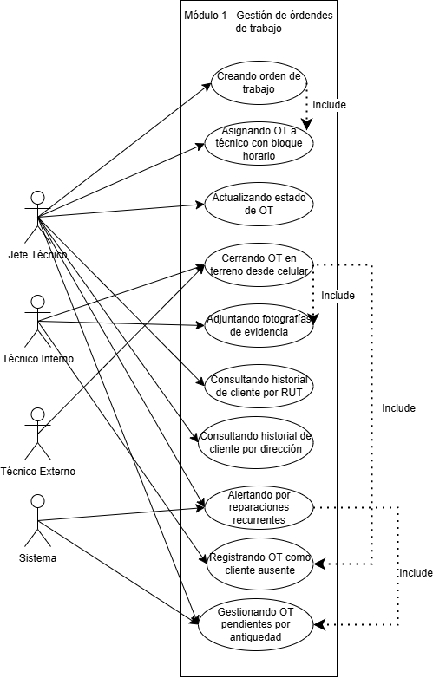
Fuente: Elaborado por el estudiante de acuerdo con el proyecto.

En la Figura 9.1.2 muestra el diagrama del módulo 2: Monitoreo técnico de red .

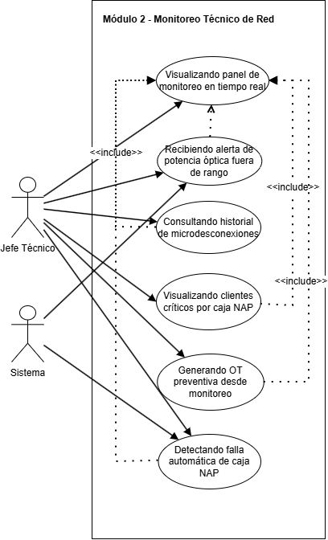Figura 9.1.2 Diagrama del módulo 2

Fuente: Elaborado por el estudiante de acuerdo con el proyecto.

En la Figura 9.1.3 muestra el diagrama del módulo 3: Gestión de planta externa.

Figura 9.1.3 Diagrama del módulo 3
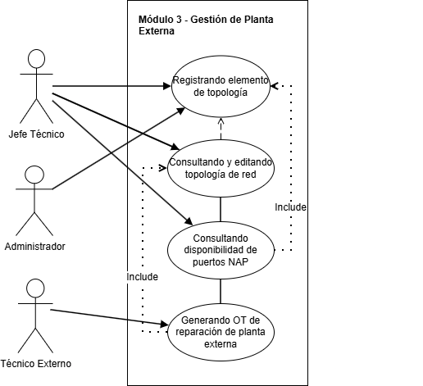
Fuente: Elaborado por el estudiante de acuerdo con el proyecto.

En la Figura 9.1.4 muestra el diagrama del módulo 4: Inventario de materiales y equipos.

Figura 9.1.4 Diagrama del módulo 4
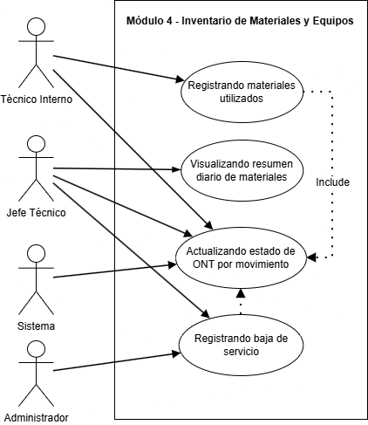
Fuente: Elaborado por el estudiante de acuerdo con el proyecto.

En la Figura 9.1.5 muestra el diagrama del módulo 5: Gestión de clientes.

Figura 9.1.5 Diagrama del módulo 5

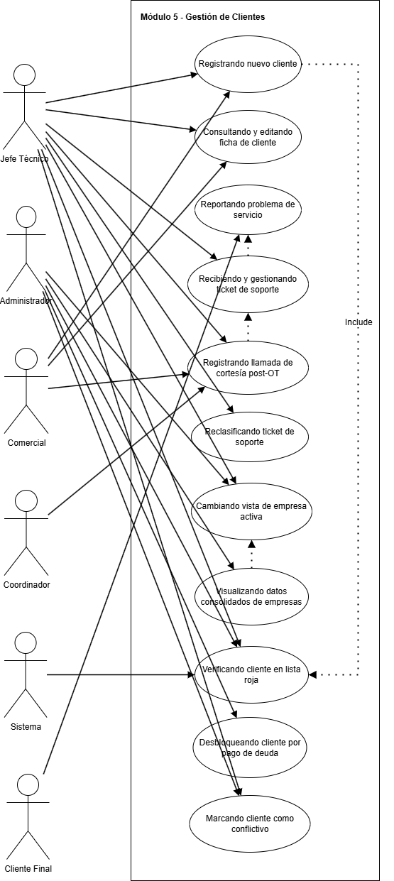
Fuente: Elaborado por el estudiante de acuerdo con el proyecto.

En la Figura 9.1.6 muestra el diagrama del módulo 6: Administración, roles y seguridad .

Figura 9.1.6 Diagrama del módulo 6

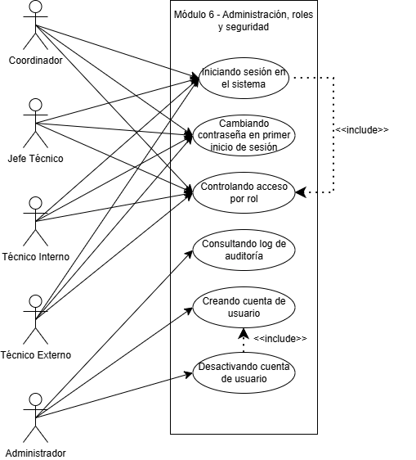
Fuente: Elaborado por el estudiante de acuerdo con el proyecto.

En la Figura 9.1.7 muestra el diagrama del módulo 7: Reportería y dashboard .

Figura 9.1.7 Diagrama del módulo 6
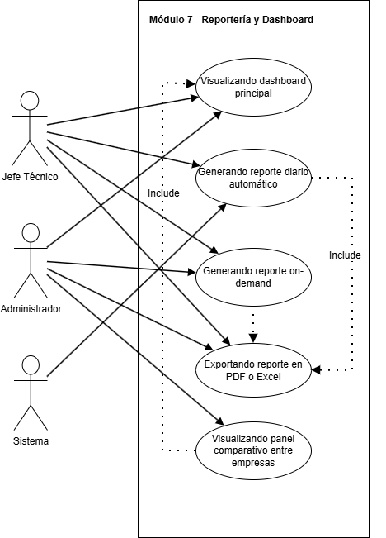
Fuente: Elaborado por el estudiante de acuerdo con el proyecto.

En la Figura 9.1.8 muestra el diagrama del módulo 8: Notificaciones y alertas.

Figura 9.1.8 Diagrama del módulo 8
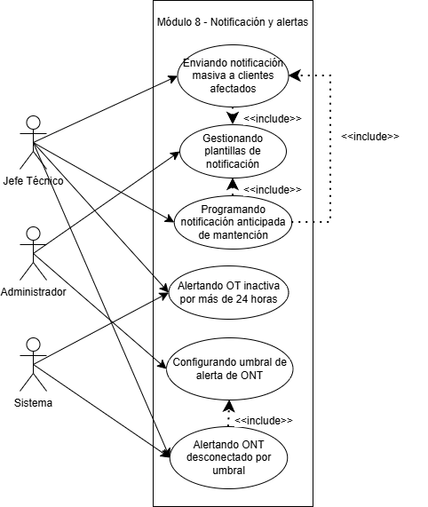
Fuente: Elaborado por el estudiante de acuerdo con el proyecto.

En la Figura 9.1.9 muestra el diagrama del módulo 9: Técnico en terreno.

Figura 9.1.9 Diagrama del módulo 9
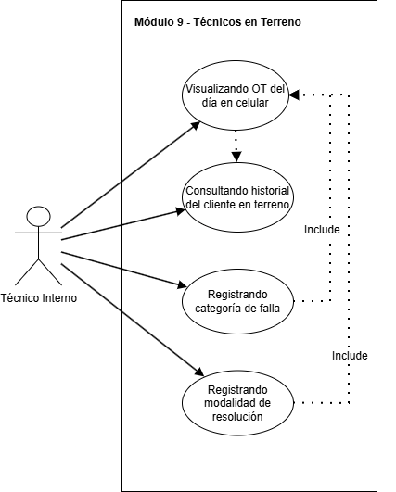
Fuente: Elaborado por el estudiante de acuerdo con el proyecto.

9.2 Matriz de requerimientos versus casos de uso

En la Figura 9.2.1 se presenta la matriz vinculada a requerimientos con casos de uso, marcando con color azul los que se relacionan.

Figura 9.2.1 Matriz de Requerimientos versus Casos de Uso

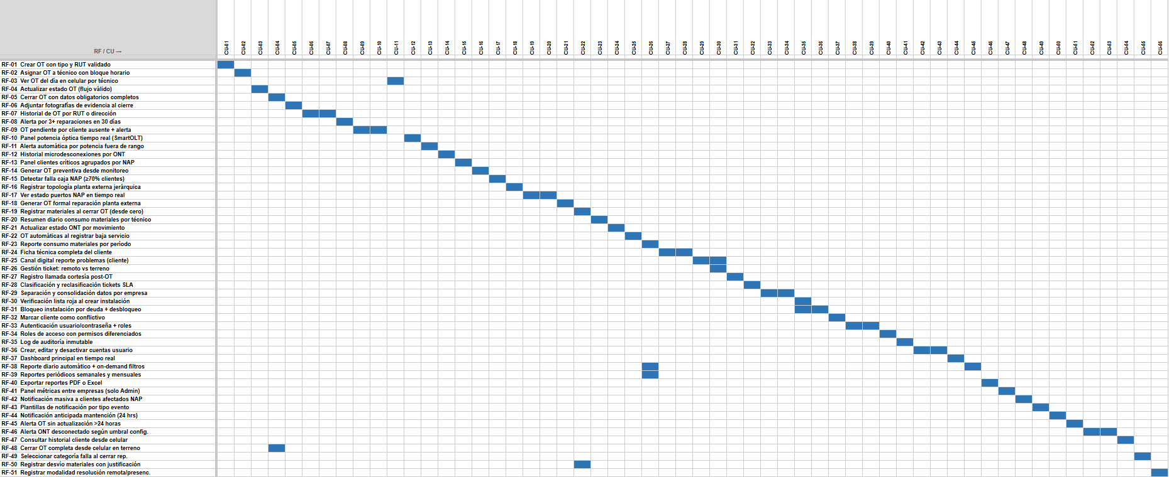

Fuente: Elaborado por el estudiante de acuerdo con el proyecto.

10. OBJETIVOS

10.1 Objetivo General

Desarrollar un sistema de gestión de instalaciones y monitoreo técnico para FiNet Limitada y Cable Mágico Litoral.

10.2 Objetivos Específicos

OE1. Elaborar el contexto, análisis interno y externo de la organización, con el propósito de establecer su funcionamiento y contexto.
OE2. Generar el levantamiento de procesos iniciales con el objetivo de determinar el funcionamiento de la organización.
OE3. Analizar cuantitativamente los procesos con el fin de determinar el funcionamiento de la organización.
OE4. Interpretar cualitativamente los datos, orientando el análisis a explicar las problemáticas causales de la organización.
OE5. Definir los requisitos del sistema para satisfacer las necesidades de la organización.
OE6. Determinar requerimientos funcionales y no funcionales del sistema, en busca de que respondan a las necesidades de la organización.
OE7. Planear los requerimientos de usuario con la intención de representar las necesidades y expectativas de los distintos perfiles de usuario del sistema.
OE8. Documentar los casos de uso extendido para representar las interacciones entre el usuario y el sistema.
OE9. Diseñar la solución, basado en la metodología SCRUM++, con la finalidad de asegurar la trazabilidad de la solución.
OE10. Desarrollar el sistema con miras a satisfacer las necesidades de la organización.
OE11. Verificar el sistema bajo el criterio de demostrar la trazabilidad basada en ISO 25001.
OE12. Validar el sistema con el propósito de demostrar la conformidad y aceptación de la organización.
OE13. Establecer la evaluación de costos y beneficios permitiendo así determinar el aporte de la solución.
OE14. Construir el levantamiento de procesos final logrando con ello demostrar el valor de la solución.

11. ANEXO

ANEXO A
Esta sección establece el significado preciso de los términos, procesos y roles utilizados en las Secciones 7 y 8. Toda referencia a un término definido aquí se indica en los RF entre paréntesis con el código (→ Definido en A-X). Cuando la referencia es a un catálogo del Anexo se indica con (→ Anexo B-X). Cuando se vincula a un RNF se indica con (→ RNF-XX).

Definición. A1 — Instalación
Una instalación es el proceso técnico completo mediante el cual un cliente nuevo o existente recibe por primera vez el servicio de internet por fibra óptica o televisión digital en un domicilio determinado. El proceso abarca desde la creación de la OT hasta la confirmación de conformidad del cliente por llamada de cortesía.

Etapas de una instalación:
• El área comercial verifica que el RUT del solicitante no esté en lista de vetados ni tenga deudas pendientes (→ Definido en A-9).
• Se crea una OT de tipo INSTALACION (→ Definido en. A-5), se asigna a un técnico interno y se define un bloque horario de 2 horas.
• El técnico (→ Definido en. A-3) se traslada al domicilio con los materiales del catálogo (→ Anexo B-4).
• En terreno: sube al poste, accede a la caja NAP (→ Definido en. A-7), tiende el cable drop, instala la roseta óptica y el equipo ONT (→ Definido en. A-6).
• El técnico registra desde su celular: potencia óptica medida (→ Definido en. A-8), materiales usados (→ Anexo B-4), número de serie del ONT y posición de puerto NAP.
• El jefe técnico activa el servicio de forma remota desde la central (OLT → tarjeta PON → ONT del cliente).
• El área de coordinación realiza el llamado de cortesía: verifica que el servicio funcione. Si el cliente confirma conformidad, la OT pasa a estado COMPLETADA.

Una instalación NO es una reparación aunque el técnico deba volver al domicilio durante el proceso. Si la falla ocurre después de que el cliente confirma conformidad, se abre una OT de tipo REPARACION separada.

Definición. A2 — Reparación
Una reparación es el proceso técnico mediante el cual se diagnostica y resuelve una falla en un domicilio donde el cliente ya tenía el servicio instalado. Existen tres subtipos:

A-2.1 Reparación domiciliaria:
Generada por reclamo del cliente. El técnico visita el domicilio, diagnostica y corrige la falla. Fallas de responsabilidad de FiNet: colector mal instalado, cable cortado, ONT defectuoso. Fallas que NO son responsabilidad de FiNet: plataformas IPTV piratas, dispositivos del cliente desconectados, saturación del servidor de streaming. El sistema registra la categoría de la falla al cerrar la OT (→ Anexo B-5).

A-2.2 Reparación preventiva:
Visita técnica iniciada por FiNet cuando el sistema de monitoreo detecta potencias fuera de rango (→ Definido en. A-8) antes de que el cliente reporte la falla. El objetivo es corregir el problema antes de que se produzca una interrupción del servicio.

A-2.3 Reparación de planta externa:
Intervención en infraestructura pública ejecutada por el técnico externo (→ Definido en. A-4) cuando la falla no está en el domicilio sino en la red de distribución. Se genera cuando el sistema detecta que el 70% o más de los clientes de una misma caja NAP presentan fallas simultáneas.

Definición. A-3 — Técnico Interno
El técnico interno es el personal de planta contratado directamente por FiNet, responsable de ejecutar instalaciones y reparaciones domiciliarias. Características operativas en el sistema:
• Accede al sistema desde el navegador de su celular con usuario y contraseña (→ RF-33).
• Su rol en el sistema es TECNICO: solo ve sus propias OT del día. No tiene acceso a reportes, configuración ni datos de otros técnicos (→ RF-34).
• Al cerrar una OT debe registrar materiales, potencia óptica, categoría de falla y fotografías de evidencia (→ RF-05).
• No puede crear OT, modificar datos de clientes ni acceder al panel de monitoreo de red.

Definición. A-4 — Técnico Externo (Socio Externo)
Contratista independiente contratado para intervenciones específicas de planta externa que requieren trabajo en postes, mufas o infraestructura pública. No es personal de planta.
• Solo opera cuando se le genera una OT de planta externa desde el sistema (→ RF-18).
• Utiliza materiales del inventario de FiNet; al iniciar la OT se registran los materiales entregados con número de serie (→ RF-19).
• Acceso al sistema limitado: puede ver sus OT asignadas y registrar el resultado. No accede al módulo de clientes ni a reportes.

Definición. A-5 — Orden de Trabajo (OT)
La Orden de Trabajo es el registro digital que centraliza toda la información de un trabajo técnico: quién lo solicitó, qué hay que hacer, a quién se asignó, qué materiales se usaron y cuál fue el resultado. Es la unidad central del sistema FSM.

Tipos de OT (→ Anexo B-8): INSTALACION · REPARACION · REEMPLAZO · PREVENTIVO · BAJA
Estados de OT (→ Anexo B-11): PENDIENTE → ASIGNADA → EN_CURSO → COMPLETADA o CANCELADA
Prioridades de OT (→ Anexo B-11): CRITICA (sin servicio) · ALTA · MEDIA · BAJA

Formato del ID de OT: OT-XXXXXXX (prefijo OT más 7 dígitos correlativos). Ejemplo: OT-0001234. Ver Anexo B-10 para la nomenclatura completa de IDs del sistema.

Definición. A-6 — ONT / ONU
El ONT (Optical Network Terminal) es el equipo instalado en el domicilio del cliente que convierte la señal de fibra óptica en internet Wi-Fi/Ethernet.
• Cada ONT tiene un número de serie único de formato alfanumérico, ejemplo: HWTC1A2B3C4D y una dirección MAC Address (formato XX:XX:XX:XX:XX:XX).
• Estados del ONT en el sistema: DISPONIBLE · INSTALADO · EN_REVISION · BAJA_DEFINITIVA (→ Anexo B-2).
• El sistema SmartOLT monitorea el estado de cada ONT en tiempo real mediante su MAC Address.

Definición. A-7 — Caja NAP / CTO (Punto de Distribución)
La caja NAP (Network Access Point) es el punto de distribución instalado en postes de la vía pública desde donde se tiende la fibra óptica hacia cada domicilio. FiNet opera con cajas de 8 y 16 puertos.
• Cada puerto atiende a exactamente un cliente. Estado del puerto: ocupado, libre o en mantención.
• ID de caja NAP: formato NAP-XXXXX.
• Cuando el 70% o más de los clientes de una caja NAP presentan fallas simultáneas, el problema está en la caja o en la mufa que la alimenta, no en los domicilios individuales (→ RF-15).

Definición. A-8 — Potencia Óptica (dBm)
Medida de la intensidad de la señal de luz en la fibra óptica, expresada en dBm. Rango aceptable en FiNet y Cable Mágico: entre −19 y −24 dBm.
• Dentro del rango: servicio funcionando correctamente.
• Fuera de rango por exceso: señal demasiado fuerte, puede causar saturación.
• Fuera de rango por defecto: señal débil, el cliente pierde servicio. Causas: conector mal instalado, dobleces en cable drop, daño en mufa o caja NAP.

Definición. A-9 — Cliente Vetado y Lista Roja
La lista roja es el registro de clientes o direcciones a los que FiNet no debe prestar servicio. Motivos de veto:
• DEUDA: cliente con servicio previo que terminó con deuda impaga. Para recibir servicio nuevamente debe pagar la deuda más garantía de equipo de $20.000 CLP.
• CONFLICTIVO: cliente con historial de maltrato al personal, sabotaje o incumplimiento grave del contrato.

El sistema verifica el RUT del solicitante y la dirección del domicilio contra la lista roja antes de crear una OT de INSTALACIÓN. La verificación por dirección es necesaria porque un cliente vetado puede cambiarse de domicilio dentro de la zona de cobertura de FiNet.

Definición. A-10 — Topología de Planta Externa
La planta externa es el conjunto de infraestructura física que va desde la central de FiNet hasta el domicilio de cada cliente. Su estructura jerárquica es:

Tabla A1: Topologia de planta externa.
Nivel | Descripción
OLT | Equipo central en la oficina de FiNet en La Pintana. Marca: Migrati. Concentra todas las conexiones mediante tarjetas PON de 128 clientes c/u.
Tarjeta PON | Módulo dentro del OLT que gestiona un grupo de hasta 128 clientes. La señal óptica sale desde aquí hacia la red de distribución.
Mufa / Empalme | Punto de empalme de fibra óptica en postes de la vía pública. Une el cable de alimentación con los cables de distribución hacia las cajas NAP.
Caja NAP | Punto de distribución en poste. 8 o 16 puertos. Desde aquí sale el cable drop hacia cada domicilio. ID formato: NAP-XXXXX. (→ Definido en. A-7)
Puerto NAP | Conexión individual dentro de la caja NAP asignada a exactamente un cliente. Estado: ocupado, libre o en mantención.
Cable drop | Tramo de fibra óptica desde el puerto NAP hasta el domicilio. Su longitud en metros se registra al cerrar cada OT de instalación.
ONT | Equipo terminal en el domicilio. Convierte señal óptica en internet Wi-Fi/Ethernet. (→ Definido en. A-6)
Fuente: Elaborado por el estudiante de acuerdo con el proyecto.

Jerarquía: OLT → Tarjeta PON → Mufa → Caja NAP → Puerto → Cable drop → ONT → Cliente
Una falla en la mufa o caja NAP afecta a múltiples clientes simultáneamente. Una falla en el cable drop o en el ONT afecta a un solo cliente. El sistema distingue automáticamente entre estos tipos de falla (→ RF-15).

Definición. A-11 — RUT (Rol Único Tributario)
El RUT es el número de identificación fiscal chileno, usado como identificador principal de clientes y usuarios en el sistema FSM.
• El usuario ingresa solo el cuerpo numérico sin puntos ni guión. Ejemplo: el RUT 12.345.678-5 se ingresa como 123456785.
• El sistema calcula y valida el dígito verificador automáticamente mediante el algoritmo Módulo 11. Si el dígito es incorrecto, el sistema rechaza el ingreso.
• En pantalla se muestra con puntos y guión: XX.XXX.XXX-X. En la base de datos se almacena sin separadores: XXXXXXXXX.
• Un cliente puede tener múltiples conexiones bajo el mismo RUT. El sistema diferencia las conexiones con sufijo alfabético en el código de cliente: CL-XXXXXXXA, CL-XXXXXXXB, etc.

Definición. A-12 — Fotografías de Evidencia de OT
Imágenes capturadas por el técnico al cerrar una OT que documentan el resultado del trabajo. Los requisitos técnicos de formato, tamaño y resolución se definen en RNF-09. Los requisitos de contenido mínimo son:
• OT de INSTALACIÓN: mínimo 1 foto del ONT instalado y encendido mostrando la potencia medida.
• OT de REPARACIÓN: mínimo 1 foto del problema encontrado y 1 del resultado posterior a la corrección.
• OT de planta externa: mínimo 2 fotos.
• El técnico adjunta las fotos desde la cámara de su celular. El sistema las sube a Cloudinary y guarda solo la URL en PostgreSQL (→ RF-56, → RNF-09).

ANEXO B
Este anexo define los formatos estándar para el ingreso, almacenamiento y visualización de datos en el sistema FSM. Su propósito es garantizar la consistencia, integridad y calidad de los datos en toda la plataforma. Todo el equipo de desarrollo y los usuarios finales deben seguir estas convenciones.

B1 Datos de Identificación Personal
Campo | Formato | Correcto | Incorrecto | Notas
Nombre | Nombre Apellido | Juan Pérez | juan perez | Primera letra mayúscula. Sin tildes forzadas.
RUT | XX.XXX.XXX-X | 12.345.678-5 | 12345678-5 | Con puntos y guión. Dígito verificador 0-9 o K.
RUT (BD) | XXXXXXXXX | 123456785 | 12.345.678-5 | Sin puntos ni guión en BD. Formatear solo en UI.

Tabla B1: "Especificaciones de formato para campos de identificación personal".

B2 Datos de Contacto
Campo | Formato | Correcto | Incorrecto | Notas
Teléfono móvil | +56 9 XXXX XXXX | +56 9 4500 2319 | 094500231 | Formato E.164 con espacios para display.
Teléfono (BD) | +56XXXXXXXXX | +56945002319 | 9 4500 2319 | E.164 sin espacios en base de datos.
WhatsApp | +56 9 XXXX XXXX | +56 9 3020 1127 | 56 9 3020 1127 | Mismo formato teléfono móvil. Incluir +.

Tabla B2: "Especificaciones de formato para campos de datos de contacto".

B3 Direcciones
Para FiNet las comunas válidas son: La Granja, La Pintana, Puente Alto y La Florida. Para Cable Mágico: Algarrobo. El sistema FSM debe restringir la selección de comuna según la empresa.

Campo | Formato | Correcto | Incorrecto | Notas
Calle + número | Nombre Calle N°XXX | Av. Libertad 525 | libertad #525 | Abreviaturas: Av., Psje., Pob.
Comuna | Nombre oficial | Puente Alto | puente alto | Title Case. Catálogo cerrado por empresa.
Región | Nombre completo | Metropolitana | RM | Sin abreviaturas en display.

Tabla B.3: "Especificaciones de formato para campos de direcciones".

B4 Fechas y Horas
Campo | Formato | Correcto | Incorrecto | Notas
Fecha (display) | DD/MM/AAAA | 07/04/2026 | 04/07/2026 | Formato chileno. Día primero.
Fecha (BD) | AAAA-MM-DD | 2026-04-07 | 07/04/2026 | ISO 8601 en base de datos.
Fecha + hora | DD/MM/AAAA HH:MM | 07/04/2026 14:30 | 7/4/26 2:30pm | Formato 24h. Sin AM/PM.
Hora | HH:MM | 09:00 | 9:00 AM | Dos dígitos siempre.
Zona horaria | America/Santiago | CLT (UTC-4) | GMT-4 | Horario de verano automático.

Tabla B.4: "Especificaciones de formato para campos de fechas y horas".

B5 Gestión de Técnicos
Campo | Formato | Correcto | Incorrecto | Notas
ID Técnico | TEC-XXXXX | TEC-00012 | 12 | Prefijo TEC + correlativo 5 dígitos.
Username | nombre.apellido | juan.carlos | JuanCarlos | Minúsculas, sin espacios, con punto.
Empresa asignada | Catálogo cerrado | FINET | finet | Enum: FINET | CABLE_MAGICO
Zona asignada | Nombre oficial | La Granja | la granja | Según catálogo de comunas por empresa.

Tabla B.5: "Especificaciones de formato para campos de técnicos".

B6 Roles de Usuario del Sistema FSM
Campo | Formato | Correcto | Incorrecto | Notas
Rol | Catálogo cerrado | JEFE_TECNICO | Jefe Técnico | Enum definido en Anexo 6.11.
Estado usuario | Catálogo cerrado | ACTIVO | activo | Enum: ACTIVO | INACTIVO | BLOQUEADO.
Contraseña | Mín 8 car, 1 may, 1 núm | Finet2026! | 1234 | Política de seguridad básica.

Tabla B.6: "Especificaciones de formato para campos de usuario del sistema FSM".

B7 Equipos e Infraestructura de Red
Campo | Formato | Correcto | Incorrecto | Notas
N° serie ONT | Alfanumérico mayúsc. | HWTC1A2B3C4D | hwtc1a2b3c4d | Sin espacios ni guiones.
MAC Address | XX:XX:XX:XX:XX:XX | A1:B2:C3:D4:E5:F6 | a1b2c3d4e5f6 | Separado por dos puntos. Mayúsculas.
IP asignada | XXX.XXX.XXX.XXX | 192.168.1.100 | 192.168.1 | IPv4 completa. 4 octetos.
Puerto OLT | Rack/Shelf/Slot/Port | 0/1/3/12 | puerto 12 | Formato estándar OLT.
ID Caja NAP | NAP-XXXXX | NAP-00042 | caja 42 | Prefijo NAP + correlativo 5 dígitos.
Potencia óptica | −XX.X dBm | −21.5 dBm | 21.5 | Rango aceptable: −19 a −24 dBm.
Metros de fibra | XXX m | 150 m | 150 | Siempre con unidad 'm' en display.

Tabla B.7: "Especificaciones de formato para campos de equipos e infraestructura de red".

B8 Órdenes de Trabajo (OT)
Campo | Formato | Correcto | Incorrecto | Notas
ID OT | OT-XXXXXXX | OT-0001234 | 1234 | Prefijo OT + correlativo 7 dígitos.
Tipo OT | Catálogo cerrado | INSTALACION | instalacion | Enum definido en Anexo 6.11.
Estado OT | Catálogo cerrado | EN_CURSO | en curso | Enum definido en Anexo 6.11.
Prioridad | Catálogo cerrado | ALTA | urgente | Enum: CRITICA | ALTA | MEDIA | BAJA.
Tiempo SLA | XXh XXm | 4h 30m | 4.5 horas | Según catálogo Anexo 6.9.

Tabla B.8: "Especificaciones de formato para campos de Órdenes de Trabajo".

B9 Catálogo de Categorías de Ticket de Soporte Técnico
Código | Categoría | Subcategorías | SLA Target
CAT-01 | Falla de Internet | Sin conexión / Lentitud / Intermitencia | 4h / 24h
CAT-02 | Falla de TV | Sin señal / Pixelado / Canales faltantes | 8h / 48h
CAT-03 | Falla de planta externa | Corte de fibra / Baja de potencia en NAP / Daño por terceros | 2h / 8h
CAT-04 | Reparación preventiva | Potencia fuera de rango / Revisión programada | 48h
CAT-05 | Cambio de plan | Upgrade / Downgrade / Agregar TV | 48h
CAT-06 | Baja de servicio | Voluntaria / Morosidad / Fuerza mayor | 48h
CAT-07 | Consulta general | Cobertura / Planes / Configuración Wi-Fi | 24h

Tabla B.9: "Catálogo de categorías y niveles de acuerdo de servicio para tickets de soporte técnico".

B10 Nomenclatura de IDs
Entidad | Prefijo | Formato | Ejemplo
Orden de Trabajo | OT- | OT-XXXXXXX | OT-0001234
Cliente/Cuenta | CL- | CL-XXXXXXX | CL-0001234
Ticket de soporte | TK- | TK-XXXXXXX | TK-0001542
Técnico | TEC- | TEC-XXXXX | TEC-00012
Caja NAP | NAP- | NAP-XXXXX | NAP-00042
Equipo (ONT/ONU) | EQ- | EQ-XXXXXXX | EQ-0000891
Alerta de monitoreo | AL- | AL-XXXXXXX | AL-0000123

Tabla B.10: "Convenciones de nomenclatura y formatos de identificación de registros".

B11 Enumeraciones (Enums) Consolidadas
Todos los campos de tipo catálogo cerrado deben usar los valores exactos del enum definido. No se permiten valores libres. Si se requiere un nuevo valor, debe ser aprobado y agregado al catálogo por el administrador del sistema.

Campo | Valores Válidos
Estado OT | PENDIENTE | ASIGNADA | EN_CURSO | COMPLETADA | CANCELADA
Tipo OT | INSTALACION | REPARACION | REEMPLAZO | PREVENTIVO | BAJA
Estado equipo | DISPONIBLE | INSTALADO | EN_REVISION | BAJA_DEFINITIVA
Estado servicio | ACTIVO | SUSPENDIDO | CORTADO | BAJA | PENDIENTE
Tipo plan | FIBRA | TV | DUO
Empresa | FINET | CABLE_MAGICO
Prioridad OT / ticket | CRITICA | ALTA | MEDIA | BAJA
Estado ticket | ABIERTO | EN_PROGRESO | ESCALADO | RESUELTO | CERRADO
Rol usuario FSM | ADMIN | JEFE_TECNICO | TECNICO | COORDINADOR | SOLO_LECTURA
Estado usuario | ACTIVO | INACTIVO | BLOQUEADO
Categoría ticket | CAT-01 | CAT-02 | CAT-03 | CAT-04 | CAT-05 | CAT-06 | CAT-07
Motivo baja | VOLUNTARIA | MOROSIDAD | FUERZA_MAYOR | MUDANZA_SIN_COBERTURA

Tabla B.11: "Catálogo de enumeraciones y dominios de valores para estados y categorías".

B12 Catálogo de Materiales

Código | Material | Unidad | Requiere N° serie
MAT-01 | Cable drop | Metros | No
MAT-02 | Cable RG6 | Metros | No
MAT-03 | Colector / splitter óptico | Unidad | No
MAT-04 | Conector SC/APC | Unidad | No
MAT-05 | Splitter PLC |  | No
MAT-06 | Grampa para cable | Unidad | No
MAT-07 | Amarra plástica | Unidad | No
MAT-08 | Pasamuro | Unidad | Sí
MAT-09 | Repetidor WI-FI | Unidad | Sí
MAT-10 | Sintonizador TDT | Unidad | Sí

Tabla B.12: "Catálogo de materiales".

B13 Canal de Reporte Digital del Cliente

Atributo | Descripcion
Tipo de canal | Formulario web público y/o bot de mensajería configurable por el Administrador
Autenticación | El cliente ingresa su RUT; el sistema valida con Módulo 11 y verifica servicio activo
Opciones de reporte | Sin internet · Internet lento · Sin televisión · Señal pixelada · Otro
Resultado | Se crea ticket TK-XXXXXXX con categoría (→ B-9) y SLA asociado
Disponibilidad | 24/7 sin intervención humana
Gestión interna | El Jefe Técnico gestiona el ticket en su panel (→ CU-30)
Nota actores | El Cliente no es actor del sistema FSM. Solo interactúa con este canal externo

Tabla B.13: "Canal de Reporte Digital del Cliente".

ANEXO C
Curriculum
En la figura C1 se visualiza el currículum vitae de Eduardo Nicolás Zepeda Mondaca

Figura C1 Curriculum vitae de Eduardo Nicolás Zepeda Mondaca

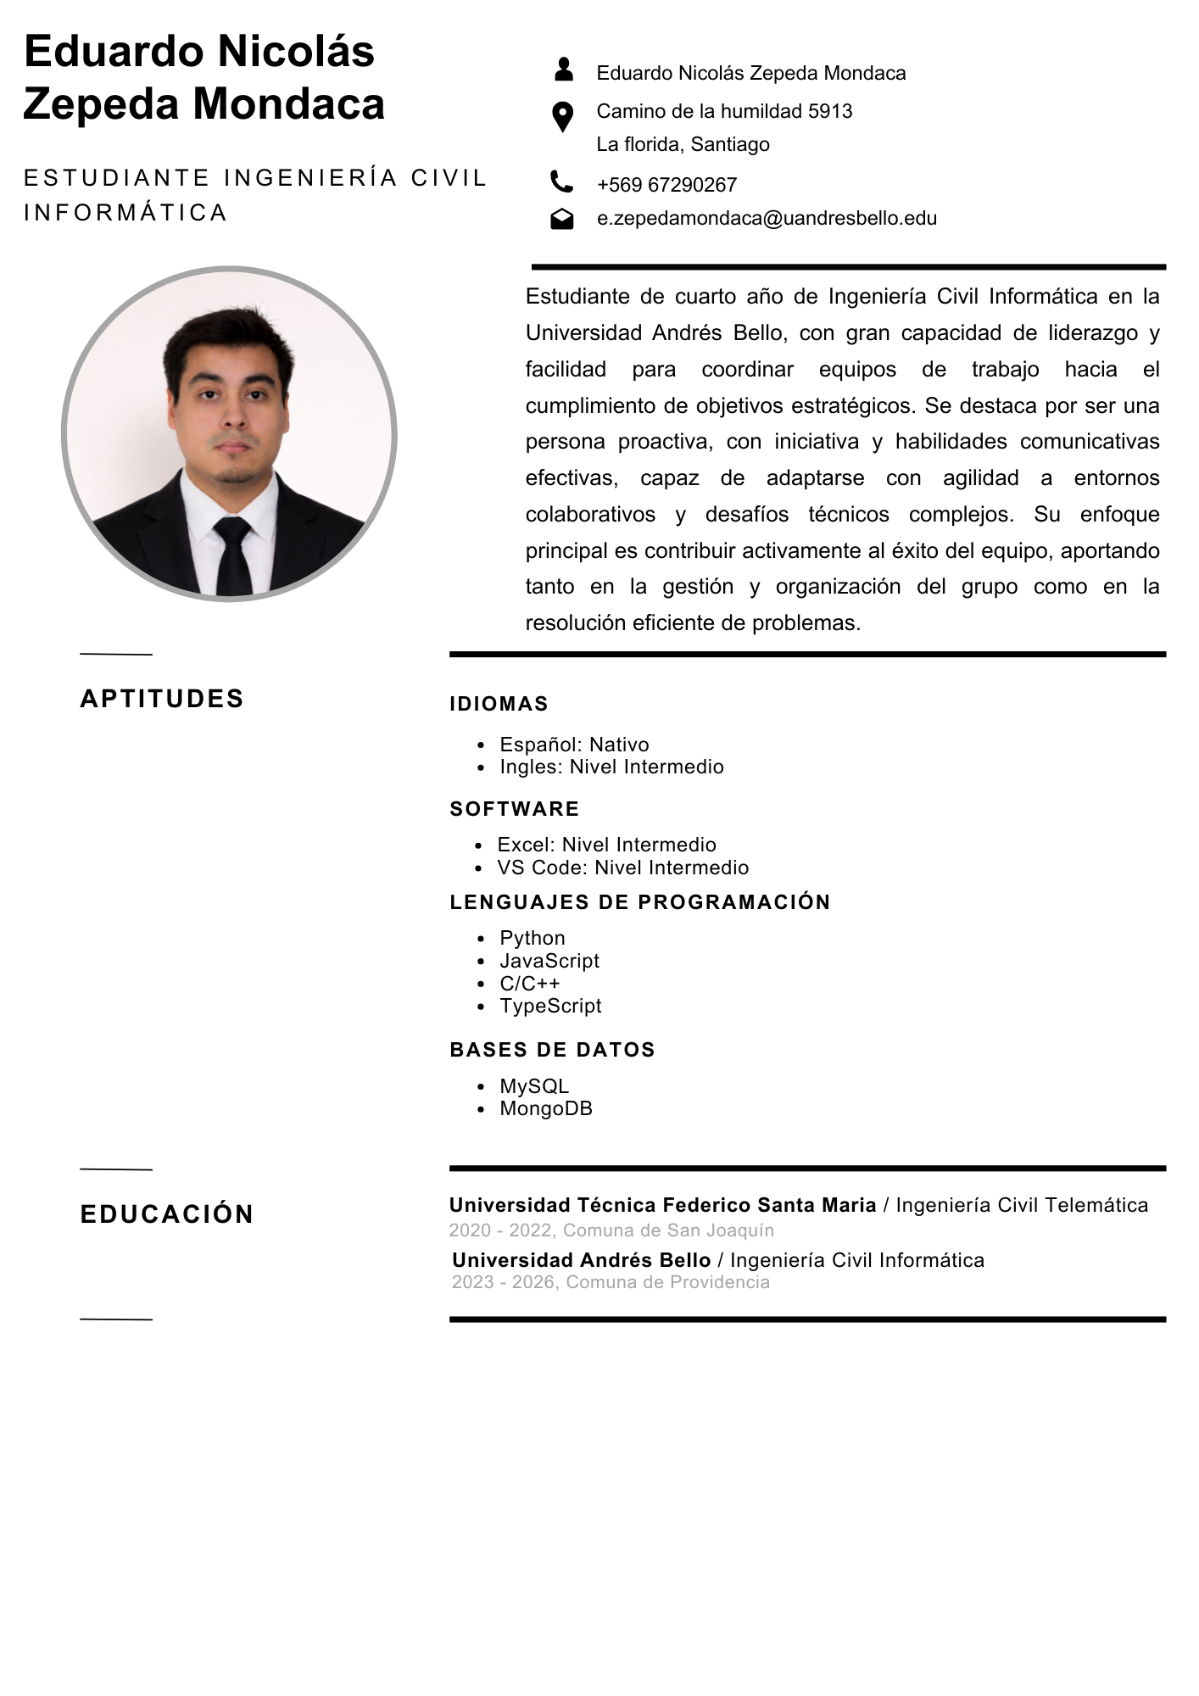
Fuente: Elaborado por el estudiante de acuerdo con el proyecto.

En la figura C2 se visualiza el currículum vitae de Fernando Hernan Rojas Poblete

Figura C2 Curriculum vitae de Fernando Hernan Rojas Poblete
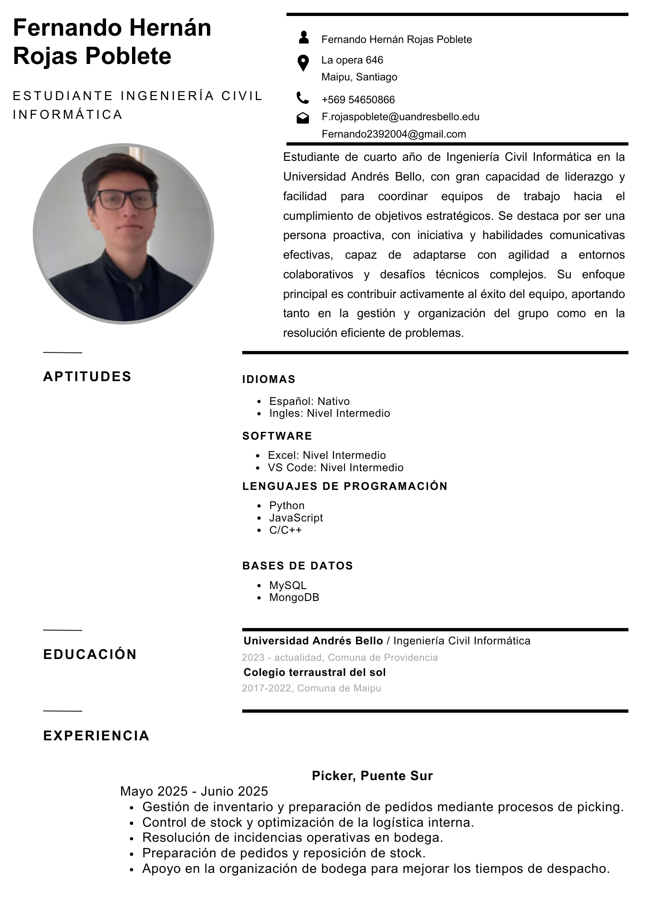
Fuente: Elaborado por el estudiante de acuerdo con el proyecto.
En la figura C3 se visualiza el currículum vitae de Iosef Andrés Cornejo Alarcón

Figura C3 Curriculum vitae de Iosef Andres Cornejo Alarcon
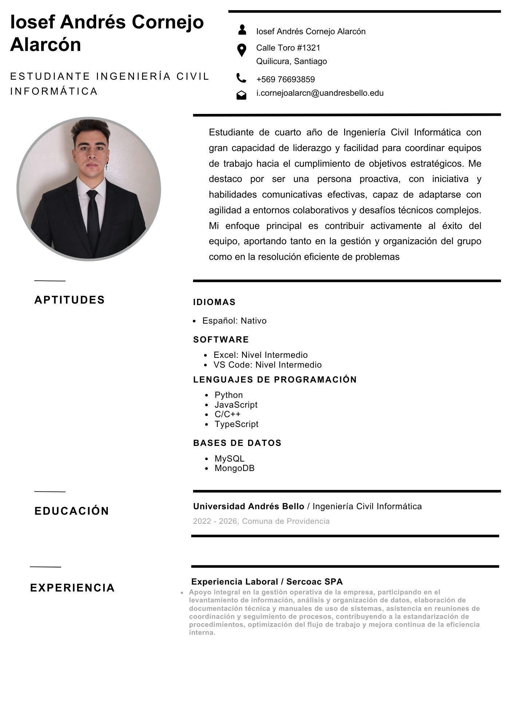
Fuente: Elaborado por el estudiante de acuerdo con el proyecto.
En la figura C4 se visualiza el currículum vitae de Vicente Ariel Díaz Jorquera

Figura C4 Curriculum vitae de Vicente Ariel Díaz Jorquera
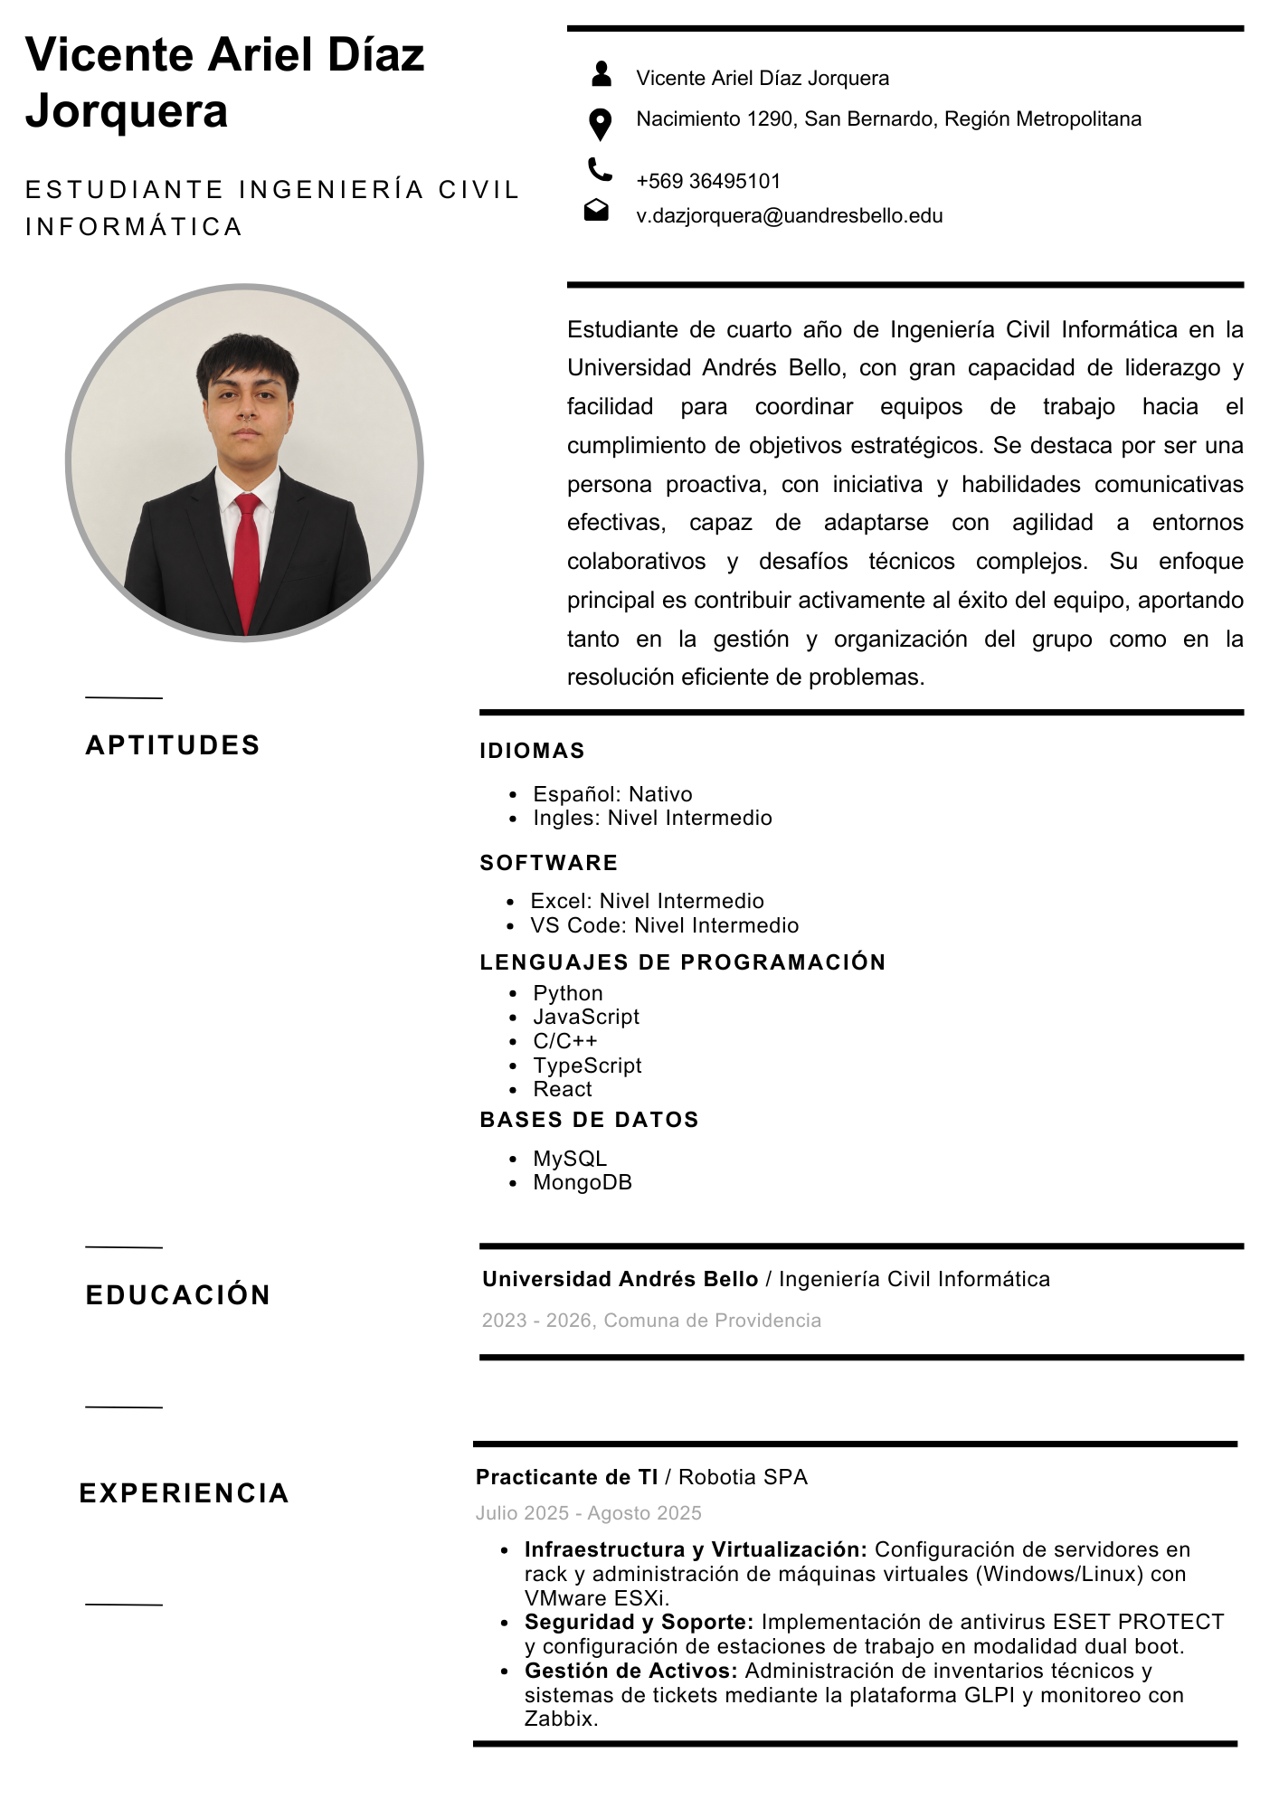

Fuente: Elaborado por el estudiante de acuerdo con el proyecto.
En la figura C5 se visualiza el currículum vitae de Matías Fernando Gálvez Caro

Figura C5 Curriculum vitae de Matías Fernando Gálvez Caro
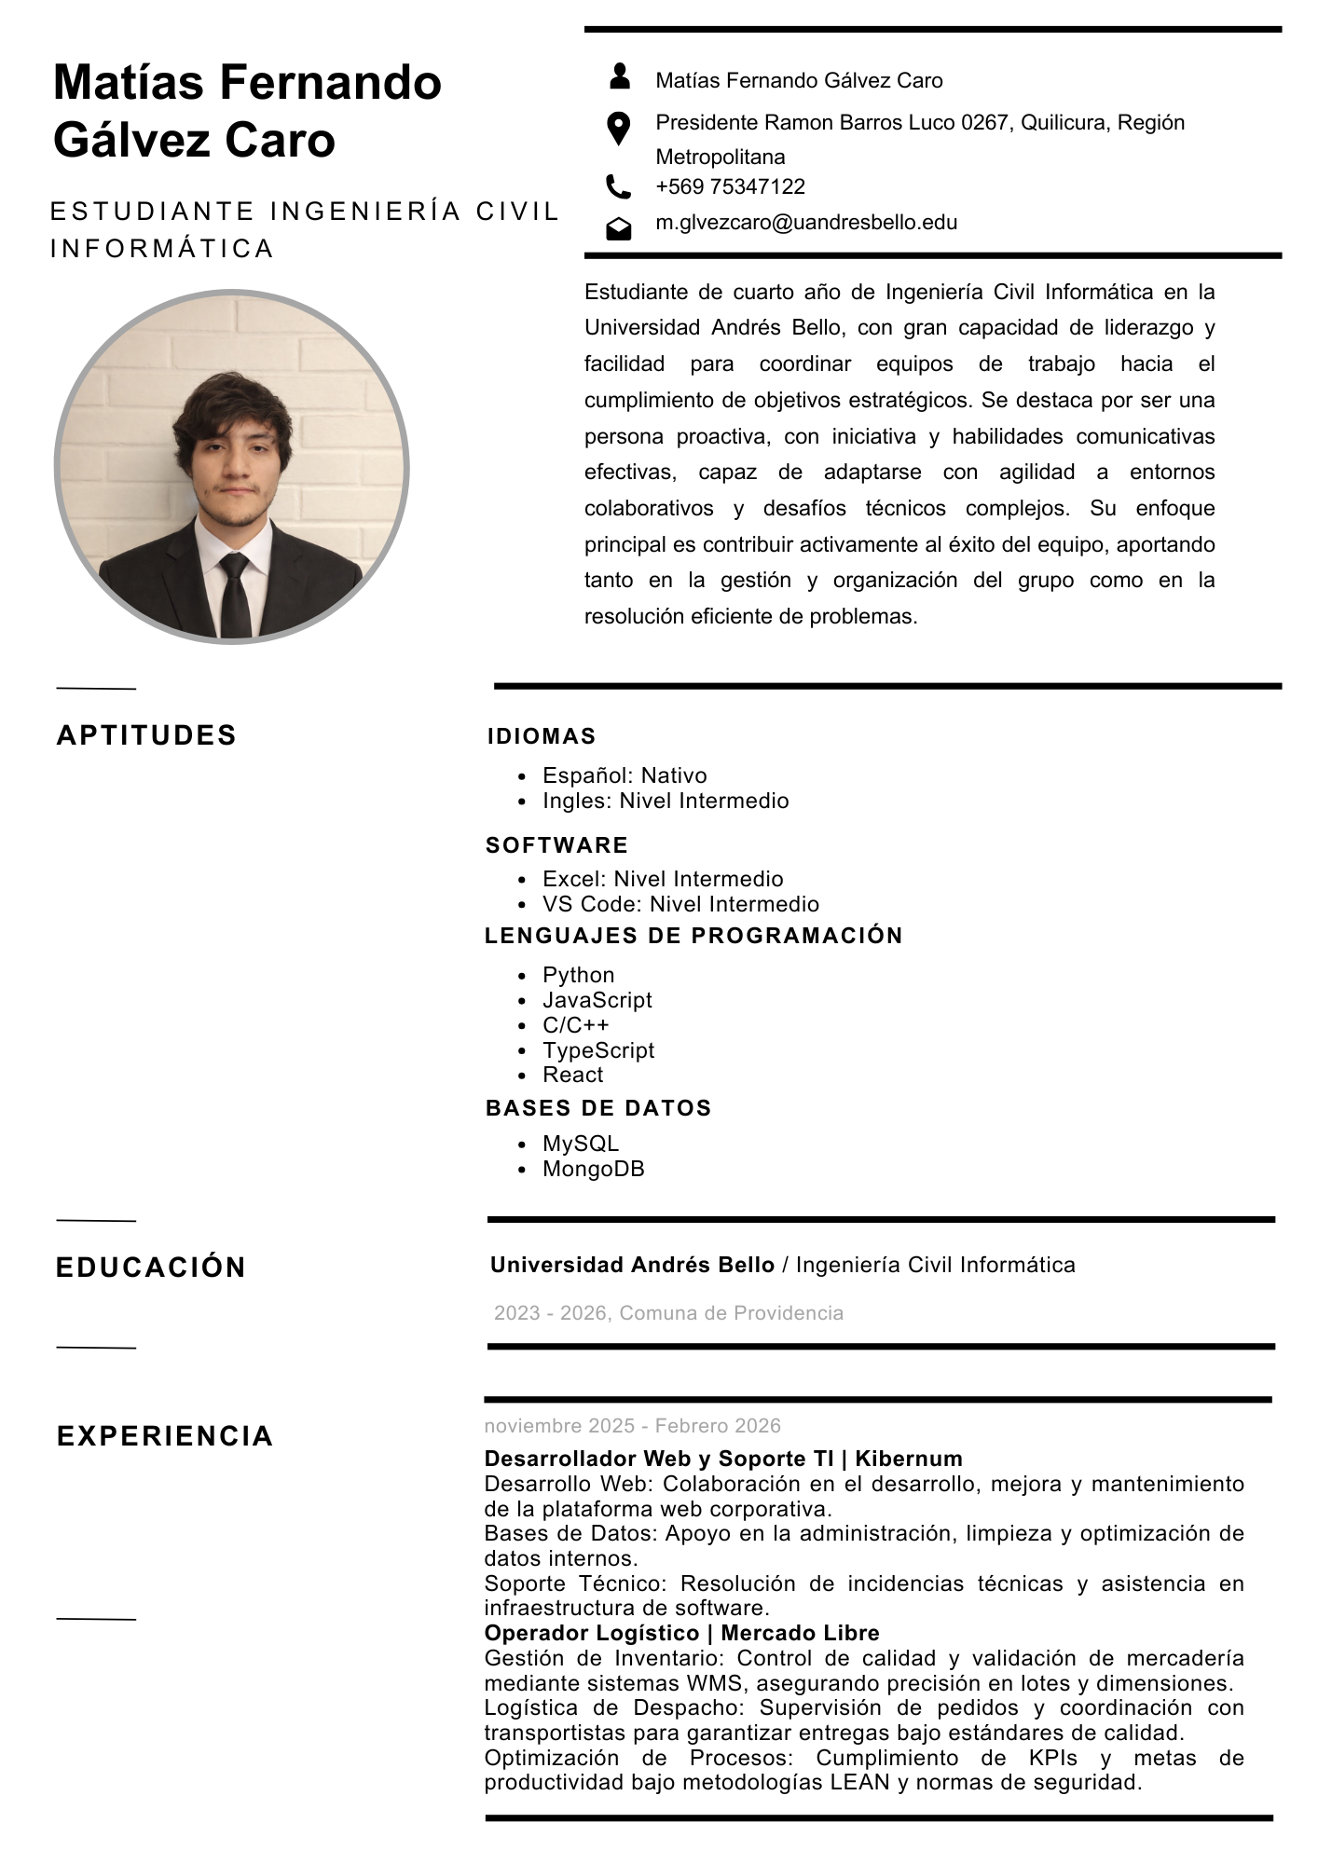
Fuente: Elaborado por el estudiante de acuerdo con el proyecto.

En la figura C6 se visualiza el currículum vitae de Fernando Andrés Chávez Ferrer

Figura C6 Curriculum vitae de Fernando Andrés Chávez Ferrer
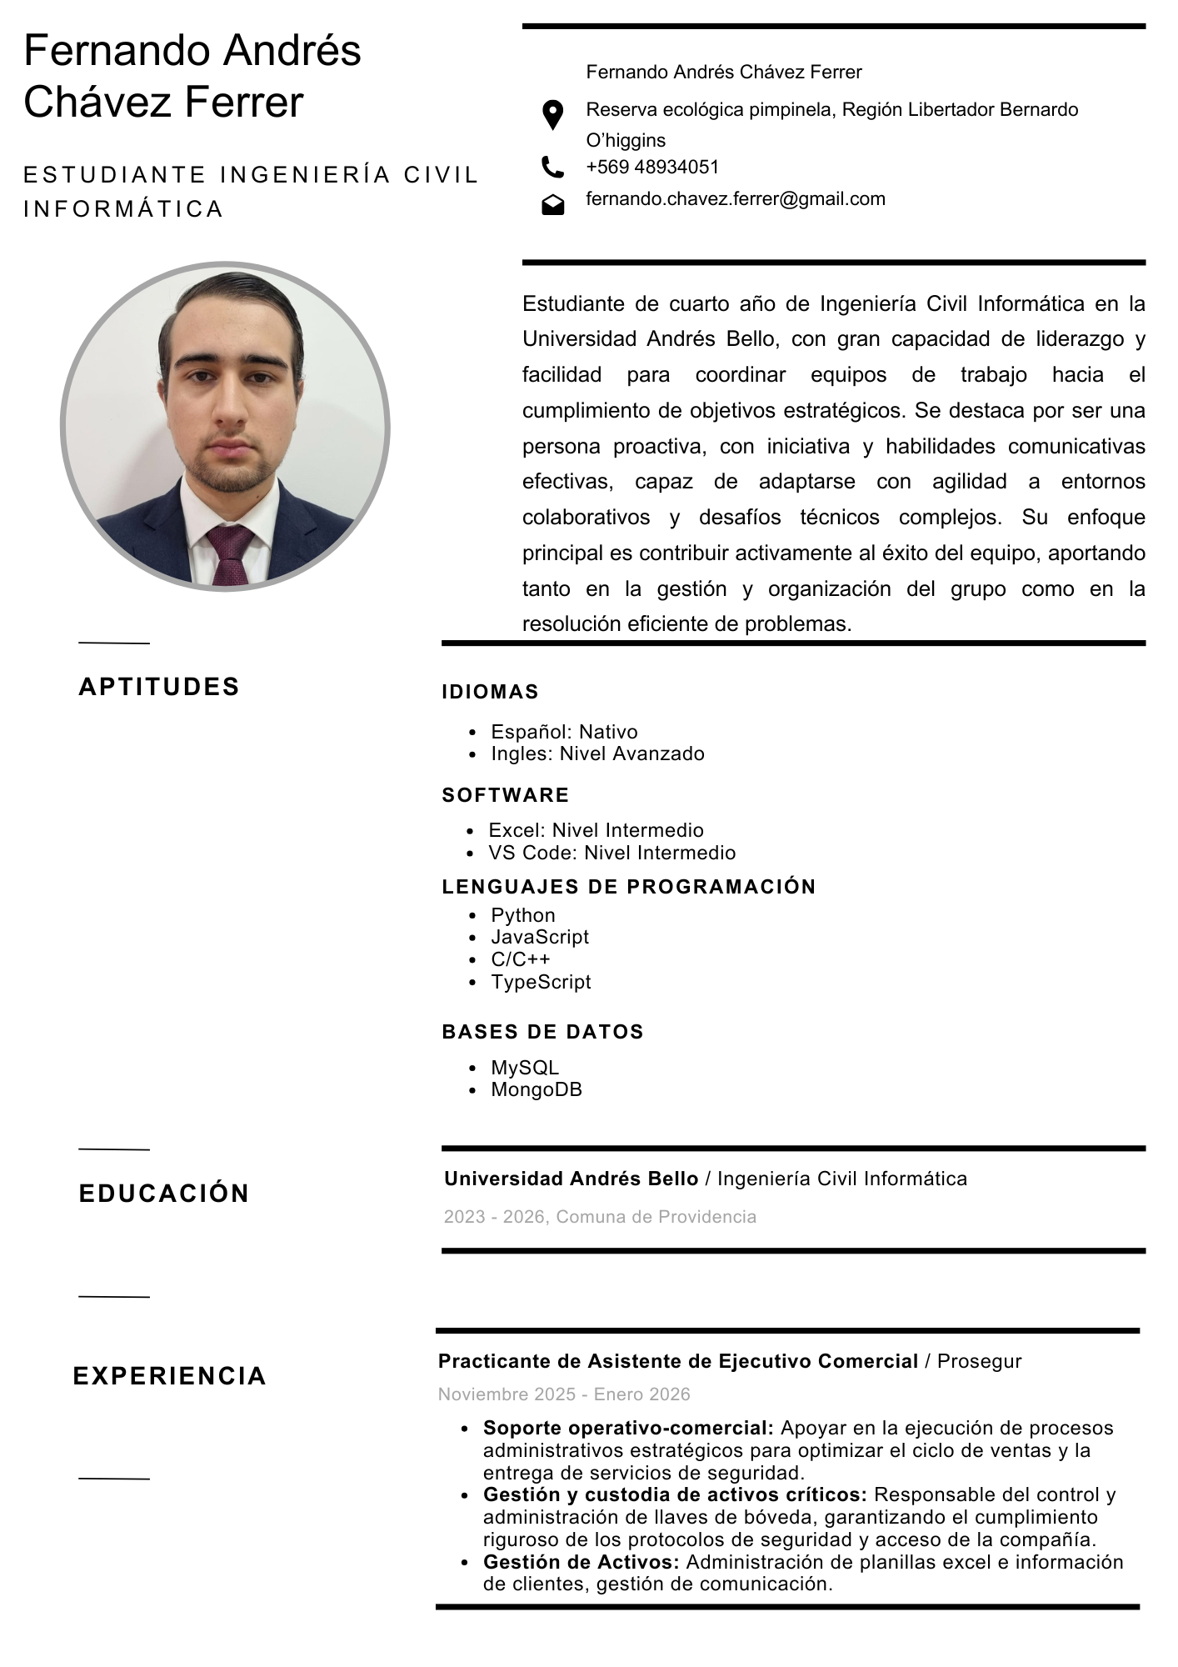

Fuente: Elaborado por el estudiante de acuerdo con el proyecto.

En la figura C7 se visualiza el currículum vitae de Vicente Simon Abarca Palacios

Figura C7 Curriculum vitae de Vicente Simon Abarca Palacios
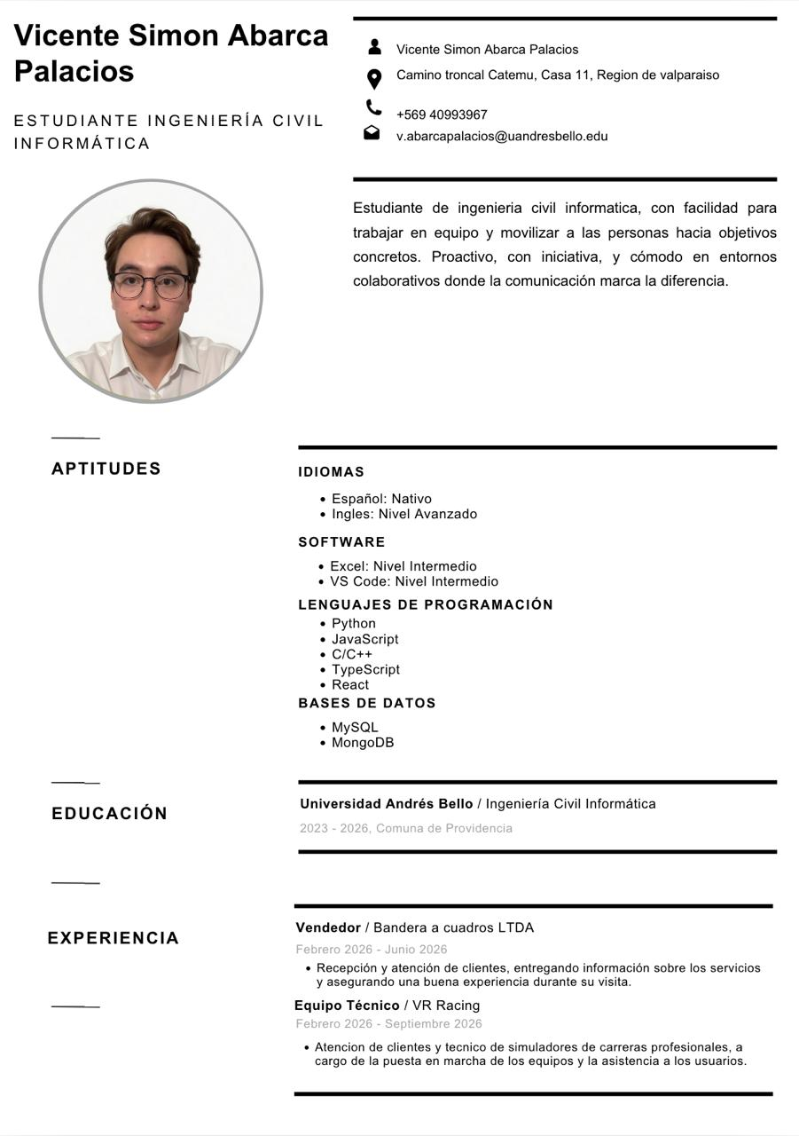
Fuente: Elaborado por el estudiante de acuerdo con el proyecto.

ANEXO D
Carta de aceptación

En la Figura D1 se demuestra la confirmación y aprobación de requisitos por parte de Daniel Perez, gerente general de Finet

Figura D1 Correo de aceptación de requisitos por parte del usuario
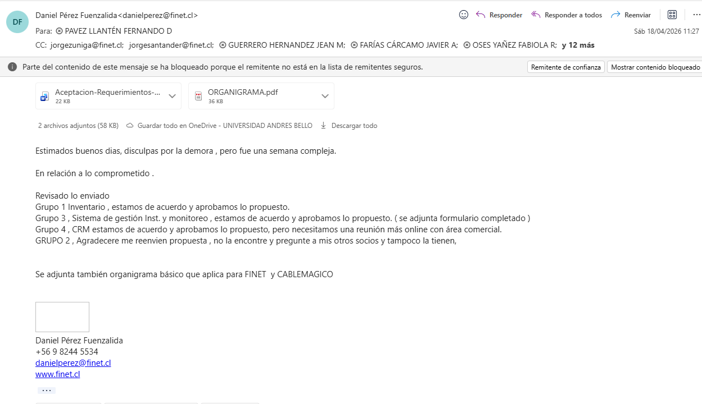

ANEXO E
Planificación
El proyecto comenzará en la segunda semana de marzo del año 2026, contemplando una duración total estimada de 39 semanas, finalizando en la cuarta semana de octubre de 2026. La planificación divide el trabajo en fases específicas, estableciendo actividades principales y subactividades con tiempos tentativos de ejecución.
Descripción de las fases
En la figura E1 se muestra la planificación del proyecto, de marzo a octubre de 2026, con actividades como análisis, desarrollo de bases de datos, integración de sistemas e implementación de la interfaz, finalizando con las pruebas en octubre.

Figura E1 Carta Gantt
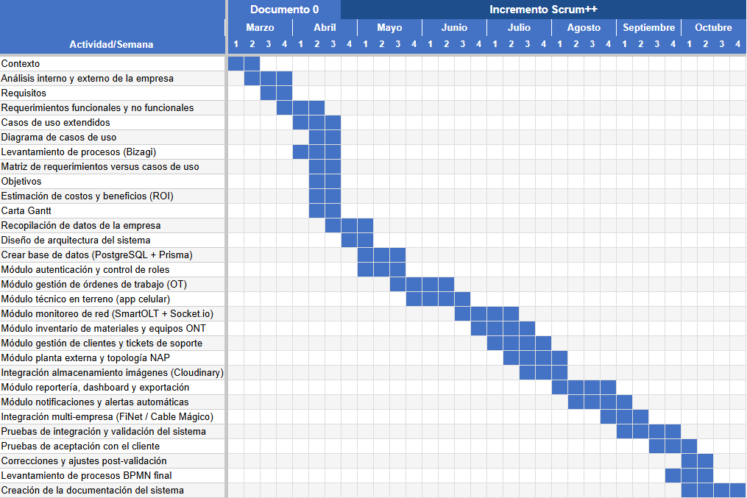

Fuente: Elaborado por el estudiante de acuerdo con el proyecto.

ANEXO F
Estimación de costos
Supuestos clave del modelo

Supuesto | Valor | Justificación
Integrantes del equipo | 6 personas | Grupo 3, Ingeniería de Software I, UNAB 2026
Duración del proyecto | 12 meses | 1 año académico completo
Horas de trabajo por persona/semana | 10 hrs/sem | Incluye desarrollo, documentación, reuniones con cliente y profesor
Costo hora estudiante Ing. Informática | $8.500 CLP/hr | Costo de oportunidad: estudiante 4° año a medio tiempo (~$500.000/mes ÷ 160 hrs)
Tipo de cambio USD/CLP | $880 CLP/USD | Referencia Banco Central de Chile, abril 2026
Horizonte de evaluación | ~23 meses totales | 12 meses desarrollo + ~10,8 meses operación hasta Payback

Estructura del análisis
El análisis distingue dos etapas claramente separadas. Confundirlas generaría indicadores sin validez económica.
Etapa 1 — Desarrollo: el equipo construye el sistema. No existe flujo de beneficios porque el sistema no está en producción. El único flujo es negativo: el costo mensual del equipo de desarrollo. Calcular ROI durante esta etapa sería un error de periodización equivalente a medir la rentabilidad de una fábrica antes de que esté construida.
Etapa 2 — Operación: el sistema está entregado y FiNet comienza a percibir los beneficios operativos. Recién en esta etapa tiene sentido calcular ROI y proyectar el Payback.

Inversión total de desarrollo

Esta inversión se distribuye uniformemente en los 12 meses del proyecto. Al cierre del mes 12 la inversión total comprometida es de $18.360.000 CLP y el flujo acumulado se encuentra en su punto más negativo.

Beneficios operativos mensuales
Los beneficios fueron cuantificados a partir de los datos declarados por Jorge Santander en las Reuniones N°001 y N°002, y validados con el análisis de Pareto de la Sección 4.2 del presente documento.
Fuente del beneficio | CLP/mes | Base de cálculo
Reducción de visitas innecesarias a terreno | $500.000 | El Pareto indica que el 53% de los 65 reclamos mensuales no requieren visita presencial. 50 visitas × $10.000 CLP. Habilitado por RF-03 y RF-08
Control de desvío de materiales | $400.000 | 15% desvío sobre 125 OT/mes × $21.000 CLP materiales promedio por OT. Habilitado por RF-19 y RF-05
Recuperación de equipos ONT en bajas | $300.000 | 6 equipos recuperados/mes × $50.000 CLP. Antes sin sistema se perdían por falta de registro
Reducción tiempo coordinación jefe técnico | $350.000 | 3,5 hrs/día × 20 días × $5.000 CLP/hr. Reemplaza WhatsApp por OT automatizadas y alertas (RF-10, RF-11)
Prevención de fallas masivas por monitoreo NAP | $250.000 | 3 cortes masivos evitados/mes × $83.000 CLP costo urgente. Habilitado por RF-15.
Beneficio mensual total | $1.800.000
Beneficio anual total | $21.600.000

Costos de operación anual

Servicio | CLP/año
Railway — backend NestJS | $52.800
Vercel — frontend SvelteKit | $211.200
Cloudinary — almacenamiento imágenes OT | $0
Dominio .cl y certificado SSL | $15.000
Mantención y soporte correctivo estimado | $400.000
Total costo operación anual | $679.000
Total costo operación mensual | $56.583

ROI anual de operación

ROI = Ganancia neta anual / Inversión total × 100 = $20.341.956 / $18.360.000 × 100 = 110,8%

Este porcentaje representa la rentabilidad anual que genera el sistema una vez en funcionamiento, medida contra la inversión total de desarrollo. Significa que por cada $1.000 CLP invertidos en construir el sistema, FiNet recupera $1.108 CLP de beneficio neto en el primer año de operación, superando con creces la inversión inicial.
TIR anual: ~18,2%
VAN: $965.689 CLP
Meses de operación para recuperar la inversión = $18.360.000 ÷ $1.695.163 = 10,8 meses

Payback total = 12 meses desarrollo + 10,8 meses operación = ~22,8 meses

Resumen ejecutivo
Indicador | Valor
Inversión total (desarrollo 12 meses) | $18.360.000 CLP
Beneficio mensual bruto en operación | $1.800.000 CLP/mes
Costo de operación mensual | $56.583 CLP/mes
Ganancia neta mensual en operación | $1.695.163 CLP/mes
Ganancia neta anual en operación | $20.341.956 CLP/año
ROI anual de operación | 110,8%
Payback period | ~10,8 meses operación
TIR anual | 18,2%
VAN (10% anual, 12 meses operación) | $965.689 CLP

Los indicadores son consistentes entre sí. El ROI del 110,8% implica que la ganancia neta anual supera la inversión total, lo que confirma rentabilidad en el primer año de operación. Dividiendo la inversión por la ganancia neta mensual se obtiene un Payback de 10,8 meses de operación, equivalente a ~22,8 meses desde el inicio del proyecto. Los tres indicadores describen el mismo fenómeno de forma coherente.
El Payback de ~10,8 meses de operación es un resultado sólido para un proyecto de software de mediana complejidad desarrollado en contexto académico. La TIR anual del 18,2% supera la tasa de descuento del 10%, y el VAN positivo de $965.689 CLP confirma que el proyecto genera valor económico real. En el caso de FiNet, donde el 90% de la gestión se realiza por WhatsApp y planillas no integradas, los beneficios cuantificados son conservadores y todos tienen respaldo directo en declaraciones del cliente durante el levantamiento de requerimientos. El ROI del 110,8% anual confirma que el sistema es rentable y crea valor económico sostenido para la organización desde el primer año de operación.

ANEXO G
Dimensión técnica del proyecto
El sistema FSM es una aplicación web full-stack de mediana complejidad que abarca 57 requerimientos funcionales organizados en 10 módulos. La arquitectura del sistema sigue el patrón Modelo-Vista-Controlador (MVC): el Modelo es gestionado por Prisma ORM sobre PostgreSQL, encargándose de la persistencia y acceso a los datos del sistema; las Vistas son implementadas mediante SvelteKit con TypeScript y Tailwind CSS, responsables de la presentación e interacción con el usuario; y los Controladores corresponden a los módulos de NestJS con TypeScript, los cuales procesan la lógica de negocio, gestionan las solicitudes del sistema y coordinan la comunicación entre el Modelo y las Vistas. La siguiente tabla resume la dimensión técnica estimada del proyecto para el contexto académico.

Tabla G1: Dimensión técnica estimada del Sistema FSM.
Dimensión | Detalle
Requerimientos funcionales | 57 RF distribuidos en 10 módulos
Requerimientos no funcionales | 16 RNF
Casos de uso extendidos | 57 CU derivados de 55 UR
Actores del sistema | 5 actores: Administrador, Jefe Técnico, Técnico Interno, Técnico Externo, Cliente
Arquitectura | Patrón MVC: Modelo (Prisma ORM + PostgreSQL), Vista (SvelteKit + TypeScript + Tailwind CSS), Controlador (NestJS + TypeScript + Socket.io)
Capa de modelo | PostgreSQL (relacional), gestionada mediante Prisma ORM, desplegada en Railway
Capa de vista | SvelteKit + TypeScript + Tailwind CSS, desplegada en Vercel
Capa de controlador | NestJS + TypeScript + Socket.io, desplegado en Railway
Almacenamiento de imágenes | Cloudinary (25 GB plan gratuito)
Integraciones externas | API SmartOLT (monitoreo de ONT), Cloudinary API (imágenes)
Comunicación tiempo real | WebSocket via Socket.io para panel de monitoreo y dashboard
Seguridad | JWT para autenticación, bcrypt factor 12 para contraseñas, AES-256 para datos sensibles
Clientes activos a soportar | 1.200 (FiNet + Cable Mágico) con escalabilidad proyectada a 5.000
Equipo de desarrollo | 6 integrantes — Grupo 3, Ingeniería de Software I, UNAB 2026
Metodología de desarrollo | Scrum++, con entregas en 4 incrementos académicos

Fuente: Elaborado por el estudiante de acuerdo con el proyecto.

